

Гимназија „Јосиф Панчић“

Бајина Башта

Вука Кaраџића 32
Тел.031-865-665;031-861-065
емail: gjosifpancic@mts.rs

ИЗВЕШТАЈ О РАДУ ШКОЛЕ У ШКОЛСКОЈ 2024/25.

Бајина Башта
Септембар 2025.године
САДРЖАЈ:

1. УВОД 6
Општи подаци о школи 6
Вука Кaраџића 32 6
1.1. Ранији називи школе 6
1.2. Полазне основе рада 7
1.3. Образовни профили за које је школа верификована 7
2. МАТЕРИЈАЛНО-ТЕХНИЧКИ И ПРОСТОРНИ УСЛОВИ РАДА 7
2.1. Просторни услови рада 7
2.2. Опремљеност школе наставним средствима и опремом у односу на важеће нормативе по предметима. 8
2.3. Извештај о остваривању плана за унапређивање материјално-техничких услова рада 9
3. КАДРОВСКИ УСЛОВИ РАДА 11
3.1. Директор школе 11
3.2. Наставни кадар 11
3.3. Стручни сарадници 14
3.4. Ваннаставни кадар 15
3.5. Образовна структура 15
4. ОРГАНИЗАЦИЈА РАДА ШКОЛЕ 16
4.1. Вежбе 17
4.1.1. Број часова вежби из физике друшвено-језички смер 17
4.1.2. Број часова вежби из физике природно-математички смер 17
4.1.3. Број часова вежби из хемије природно-математички смер 17
4.2. Годишњи фонд часова који се јављао због поделе одељења на групе 17
4.3. Изборни предмети и факултативне активности 18
4.4. Ритам рада 19
4.4.1. Распоред звоњења у школи 19
4.4.2. Распоред смена у школи 19
4.5. Школски календар значајних активности 19
4.6. Табеларни преглед календара образовно-васпиног рада средњих школа 21
4.7. Радно време 22
4.8. ОДЕЉЕЊСКЕ СТАРЕШИНЕ 24
5. ОПШТИ ПОДАЦИ О УЧЕНИЦИМА 24
5.1. Бројно стање ученика и одељења у школској 2021/2022. 24
5.1.1. Бројно стање ученика по смеровима 24
5.1.2. Бројно стање ученика према страним језицима који се уче у школи 25
5.1.3. Путовање ученика до школе 25
5.2. Успех ученика и изостанци по одељењима на крају школске 2021/2022. 26
5.3. Извештај са матурских испита 27
5.4. Такмичења ученика 27
5.5. Ученик генерације у школској 2021/2022. 32
6. ИЗВЕШТАЈИ О РАДУ СТРУЧНИХ, УПРАВНИХ, РУКОВОДЕЋИХ И САВЕТОДАВНИХ ОРГАНА И ТИМОВА ШКОЛЕ 34
6.1. Извештај о раду Стручних органа школе 34
6.1.1. Извештај о раду Наставничког већа 34
6.1.2. Извештај о раду одељењских већа 1,2,3, и 4 разреда 36
6.2. Извештај о раду Стручних већа 39
6.2.1. Извештај о раду Стручног већа наставника српског језика 39
6.2.2. Извештај о раду стручног већа наставника страних језика 39
6.2.3. Извештај о раду стручног већа наставника математике и информатике 40
6.2.4. Извештај о раду стручног већа наставника друштвених наука 42
6.2.5. Извештај о раду стручног већа наставника природних наука 46
6.2.6. Извештај о раду стручног већа наставника историје, географије и уметности 48
6.2.7. Извештај стручног већа наставника изборних програма 51
6.2.8. ИЗВЕШТАЈ О РАДУ СТРУЧНОГ ВЕЋА НАСТАВНИКА ФИЗИЧКОГ И ЗДРАВСТВЕНОГ ВАСПИТАЊА 54
6.3. Извештај о раду стручних актива 55
6.3.1. Извештај о раду стручног актива за развојно планирање 55
6.3.2. Извештај о раду актива за развој школског програма 56
6.3.3. Извештај о раду педагошког колегијума 59
6.4. Извештај о раду тимова 61
6.4.1. Извештај о раду тима за инклузивно образовање 61
6.4.2. Извештај тима за самовредновање 62
6.4.3. Извештај о раду Тима за обезбеђивање квалитета рада установе 63
6.4.4. ИЗВЕШТАЈ О РАДУ ТИМА ЗА РАЗВОЈ МЕЂУПРЕДМЕТНИХ КОМПЕТЕНЦИЈА 64
6.4.5. Извештај о раду тима за каријерно вођење и саветовање 67
6.4.6. Извештај о раду Тима за заштиту ученика од дискриминације, насиља, злостављања и занемаривања 69
6.4.7. Извештај тима за промоцију школе за школску 2021/2022. 71
6.4.8. Извештај о раду тима за Пројекте 72
6.4.9. РЕАЛИЗОВАНИ ПРОЈЕКТИ У ОВОЈ ШКОЛСКОЈ ГОДИНИ 75
6.5. Извештај о раду органа управљања и руковођењa 80
6.5.1. Школски одбор 80
6.5.2. Извештај о раду директора школе 81
6.5.3. Извештај о педагошко-инструктивном раду директора и педагога 84
6.6. Извештај о раду стручних сарадника 85
6.6.1. Извештај о раду педагога 85
6.6.2. Извештај о раду библиотекара 88
7. ГОДИШЊИ/ГЛОБАЛНИ ПЛАНОВИ РАДА НАСТАВНИКА 89
8. ИЗВЕШТАЈ О РЕАЛИЗАЦИЈИ ВАННАСТАВНИХ АКТИВНОСТИ 90
8.1. Извештај о раду ученичког парламента 90
8.2. Извештај о раду кутка за активизам 92
8.3. Извештај о раду секција 94
8.3.1. Извештај о раду спортских секција 94
8.3.2. Извештај о раду биолошке секције 96
8.3.3. Извештај о раду Дебатног клуба 96
8.3.4. Извештај о раду новинарске секције Гимназија „Јосиф Панчић“ 98
8.4. Извештај о реализацији екскурзије 100
9. ИЗВЕШТАЈ О РАДУ ОДЕЉЕЊСКИХ СТАРЕШИНА 101
10. ИЗВЕШТАЈ О РЕАЛИЗОВАНОСТИ ОСТАЛИХ ПРОГРАМА 101
10.1. Извештај о реализованости програма стручног усавршавања наставника 101
11. ИЗВЕШТАЈ О САРАДЊИ СА РОДИТЕЉИМА И ДРУШТВЕНОМ СРЕДИНОМ 102
11.1. Извештај о раду Савета родитеља 102
11.2. Извештај о родитељским састанцима 105
11.3. Извештај о сарадњи са друштвеном средином 105
12.ИЗВЕШТАЈ О РЕАЛИЗАЦИЈИ ПРОГРАМА ШКОЛСКОГ МАРКЕТИНГА 108
12.1. Извештај о реализацији плана интерног маркетинга 108
12.2. Извештај о реализацији плана екстерног маркетинга школе 108
13. ИЗВЕШТАЈ О ПРАЋЕЊУ И ЕВАЛУАЦИЈИ ГОДИШЊЕГ ПЛАНА РАДА ШКОЛЕ 109
14. Анекс 110

УВОД

Општи подаци о школи
Назив школе: | Гимназија ,,Јосиф Панчић,,
Адреса | Вука Кaраџића 32
Контакт подаци школе:
- Телефон/факс | 031-865-665; 031-861-065
- Званични мејл школе | gjosifpancic@mts.rs
- Сајт | https://gimnazijabb.edu.rs/
ПИБ | 10130413
Име и презиме директора школе | Јован Ђурић до 13.децембра 2024.  Јелена Стојкановић од 14.децембра 2024.
Датум оснивања школе | 27.фебруар 1965.
Датум прославе Дана школе | 17.април

Ранији називи школе
Назив | Од | До | Напомена
Грађанска школа | 17.09. 1938. | 29.8.1945.
Нижа реална гимназија у Бајиној Башти | 29.8.1945. | Почетком септембра 1955 године
Гимназија „Милош Требињац“ | 27.2.1965. | 18.06/27.06.1974
Образовни центар за гимназијско и стручно образовање „ Милош Требињац“ | 18.06/27.06.1974 | 11.12. 1978.
Образовни центар „Јосиф Панчић“ | 11.12. 1978. | 29.06.1990.
Гимназија „Јосиф Панчић“ | 29.06.1990

Полазне основе рада
Закон о основама система образовања и васпитања (Сл.гл.РС бр.88/2017.)
Закон о средњој школи (Сл.гл.РС бр.55/2013,101/2017и 27/2018-др. закони)
Правилник о наставном плану и програму за гимназију(Сл.гл.РС- Просветни гласник", бр. 3/91, 3/92, 17/93, 2/94, 2/95, 8/95, 23/97, 2/2002, 5/2003, 10/2003, 11/2004, 18/2004, 24/2004, 3/2005, 11/2005, 2/2006, 6/2006, 12/2006, 17/2006, 1/2008, 8/2008, 1/2009, 3/2009, 10/2009, 5/2010, 7/2011, 4/2013, 14/2013, 17/2013, 18/2013, 5/2014,4/2015, 18/2015, 11/2016, 13/2016, 10/2017 и 12/2018. 10/2019,
Школски развојни план усвојен 2017 год.
Акциони план за унапређење вредноване кључне области у претходној школској години

Образовни профили за које је школа верификована

-На основу решења Министарства просвете Републике Србије Бр. 022-05-136-93-03 од 7.04.1994 године школа је верификована за остваривање плана и програма Гимназије. Одлуком Владе РС бр. 022-15/103 од 13.01.1993 године о мрежи средњих школа у Србији утврђено је да у Бајиној Башти може радити Гимназија природно-математичког и друштвено-језичког смера. Школа је уписана у судски регистар привредног суда у Ужицу решењем бр. ФИ- 739/93 од 4.02.1993 год.
-Наставни планови и програми за Гимназију друштвено-језичког и природно-математичког смера остваривани су на осову програма: Просветни гласник бр 5 од 16.08.1990. и бр 3 од 21.05.1991 као и на основу припадајућих корекција и упутстава

МАТЕРИЈАЛНО-ТЕХНИЧКИ И ПРОСТОРНИ УСЛОВИ РАДА

Просторни услови рада
- Број кабинета 11
- Број специјализованих учионица 1
- Број учионица опште намене 2
- Све учионице су повезане на интернет
- Информатички кабинет: поседује 17 умрежених и на интернет повезаних рачунара површине 36м2. Кабинет поседује видео БИМ
- Фискултурна сала: површина велике фиск. сале 420 м2 а мале 120 м2 . Опремљена је средствима за извођење наставе
- Спортски терени: Школа користи спортске терене за мали фудбал, рукомет, кошарку, одбојку и тенис, трим стазу и тартан стазу
- Библиотека: Читаоницу и библиотеку чине две просторије од 68 м2 са 12000 књига. У читаоници се налази и рачунар, видео БИМ са прикључком на интернет.
- Други простори: свака учионица и кабинет имају припремну просторију за наставнике. У школи се налази и хол површине 180 м2 који се користи за изложбе и школске свечаности. Школско двориште површине 7300 м2 засађено украсним биљем.
- Школа не поседује службени аутомобил.

Заједно са Техничком школом Гимназија „Јосиф Панчић“ је користила следеће просторије:
- фискултурне салe
- информатички кабинет са 15 рачунара
- ходнике, wc просторије, хол
- библиотеку и читаоницу
- помоћне просторије површине 73 m²
- архиву површине 28 m²
- школско двориште
- спортске терене градског стадиона
- кабинете за: физику, хемију, биологију, ликовну културу и музичку уметност.

Опремљеност школе наставним средствима и опремом у односу на важеће нормативе по предметима.

Ред. број | Предмет | Број просторије | Повр. уm2 | Прип. за наставу | Процена опремљености
1 | Српски језик | 3 | 180 | 1-18m² | 80%
2 | Енглески језик | 2 | 120 | 1-18m² | 80%
3 | Руски језик | 1 | 120 | 1-18m² | 90%
4 | Латински језик | 1 | 60 | - | 80%
5 | Социологија Устав и права грађана | 1 | 60 | - | 90%
6 | Филозофија | 1 | 60 | - | 80%
7 | Историја | 1 | 60 | 1-18m² | 90%
8 | Географија | 1 | 60 | 1-18m² | 90%
9 | Биологија | 1 | 60 | 1-18m² | 90%
10 | Математика | 2 | 120 | 1-18m² | 90%
11 | Физика | 1 | 60 | 1-18m² | 90%
12 | Хемија | 1 | 60 | 1-18m² | 80%
13 | Уметност | 1 | 60 | 1-18m² | 90%
14 | Рачунарство | 1 | 36 | - | 80%
15 | Немачки језик | 1 | 60 |  | 80%

Просторни услови, опрема и намештај одговарају нормативима и адекватно се одржавају.
Зграда и опрема доприносе стварању безбедног, пријатног и стимулативног окружења.
Школа не поседује службени аутомобил.

Извештај о остваривању плана за унапређивање материјално-техничких услова рада

КАДРОВСКИ УСЛОВИ РАДА

Директор школе

Презиме и име | Врста стручне спреме | Радно место | Проценат ангажовања у школи/ ван ње (именовати друге установе) | Положен испит за лиценцу | Године радног стажа
Јован Ђурић | Професор физичког васпитања | Директор школе | 100% | да | 36
Јелена Стојкановић |  | Директор школе

Наставни кадар

 | Презиме и име | Врста стручне спреме | Предмет који предаје | Проценат ангажовања у школи/ ван ње | лиценца | Годинерадногстажа
 | Ђурић Горгина | Професор српског језика и књ. | Српски језик и књ. | 105,71% | да | 35
 | Дана Јовановић | Професор српског језика и књ. | Српски језик и књ. | 73,33%, | да | 20
 | Савић Наташа | Мастер професор језика и књ. | Српски језик и књ.. | 105,72% | да | 12
 | Лекић Ивона
 | Алексић Невена | Мастер професор руског језика и књ. | Руски језик | 22,22%, | да | 8
 | Алексић Невена | Мастер професор руског језика и књ. | ЈМК | 5,29% | да | 8
 | Ирина Лукић
 | Печеничић Десанка | Професор руског језика и књ. | Руски језик | 22,30% | да | 15
 | Филиповић Олгица | Професор руског језика и књ. | Руски језик | 11,11% | да | 17
 | Филиповић Олгица | Професор руског језика и књ. | ЈМК | 10,57% | да | 17
 | Ђурић Тамара | Професор енглеског језика и књ. | Енглески језик | 103,37% | да | 41
 | Глишић-Јовановић Вера | Професор енглеског језика и књ. | Енглески језик | 91,65% | да | 19
 | Глишић-Јовановић Вера | Професор енглеског језика и књ. | ЈМК |  | да | 19
 | Драгана Јелисавчић | Професор енглеског језика и књ. | Енглески језик | 11,15 | да | 20
 | Бојић Милица | Професор језика и књ. | Латински језик | 58,75%, | не | 15
 | Ивана Ковачевић | Мастер филолог германиста | Немачки језик | 109,13% | Не | 8
 | Слободанка Милинковић | Дипломирани теолог | веронаука | 52,28% | Не | 17
 | Сенић Драгица | Професор филозофије и социологије | Филозофија | 69,42% | Да | 31
 | Сенић Драгица | Професор филозофије и социологије | социологија | 37,71% | Да | 31
 | Немања Стевановић | Професор психологије | психологија | 31,71% | не | 1
 | Чолић Петар | Мастер професор историје | Метод.научног истраживања | 21,14% | Не | 10
 | Чолић Петар | Мастер професор историје | Основи геополитике |  | Не | 10
 | Ковачевић Марко | Дипломирани историчар | Историја | 52,85% | Да | 14
 | Млађеновић Дејан | Дипломирани историчар | историја | 81,14% | да | 27
 | Мирјана Радивојевић | Магистар географије | Географија | 95,13%, | да | 21
 | Милица Тешић | Мастер Проф биологије | Биологија | 15,85% | не | 3
 | Александре Ђурић-Караклић | Проф биологије | Биологија | 104,08% | Да | 19
 | Јелена Стојкановић | Професор математике до 13.децембра 2024. | математика | 126,04%. | да | 21
 | Драгана Јовановић | Мастер математичар | Математика | 130% | да | 12
 | Милан Живановић
 | Анђела Савић
 | Стојадиновић Невенка | Дипломирани хемичар | Хемија | 45,14% , | Да | 25
 | Радовановић Тања | Професор хемије | Хемија | 63,73% | Да | 12
 | Филиповић Велибор | Дипломирани музички педагог | Музичка култура | 21,16% | Да | 16
 | Филиповић Велибор | Дипломирани музички педагог | уметност и дизајн, | 5,29% | Да | 16
 | Лазић Марко | Дипломирани музички педагог | Музичка култура | 30,58 %, | да | 6
 | Лазић Марко | Дипломирани музички педагог | хор | 21,16% | да | 6
 | Негослава Павловић | Професор примењених уметности | Ликовна култура | 52,85%, | Да | 23
 | Стевановић Бранко | Професор физичког васпитања | Физичко и здравствено васпитање | 52,85% | Да | 16
 | Марковић Божидар | Мастер професор физичког васпитања | Физичко и здравствено васпитање | 50,57% | Не | 6
 | Марковић Божидар | Мастер професор физичког васпитања | Здравље и спорт | 5,29% | Не | 6
 | Марковић Божидар | Мастер професор физичког васпитања | Примењене науке 1 | 21,14% | Не | 6
 | Радовановић Драган | Професор физичког васпитања | Физичко и здравствено васпитање | 20% | Да | 16
 | Јовановић Никола | Дипломирани физичар | Физика | 123,64% | Да | 36
 | Мирослав Јовановић | Дипломирани машински инжењер | Физика | 29,42% | Не | 13
 | Мирослав Јовановић | Дипломирани машински инжењер | примењене науке 2 | 18,86% | Не | 13
 | Вранић Гордана | Дипломирани инжењер организационих наука-одсек информациони системи | Рачунарство и информатика | 92,85% | да | 18
 | Радован Гавриловић | Дипломирани инжењер организационих наука-одсек организационо-кибернетском смеру | Рачунарство  И информатика | 103,42% | Да | 34
 | Тадић Рада | Мастер педагог | Грађанско васпитање | 47,51% | Да | 6
 | Тадић Рада | Мастер педагог | Методологија научног истраживања | 38,86% | Да | 6
 | Тадић Рада | Мастер педагог | Здравље и спорт | 15,87% | Да | 6
 | Лекић Ивона | Мастер професор језика и књ. | Појединац група друштво | 31,74% | Не | 4
 | Лекић Ивона | Мастер професор језика и књ. | Уметност и дизајн | 50,57 | Не | 4

Стручни сарадници

Презиме и име | Врста стручне спреме | Радно место | Проценат ангажовања у школи/ ван ње (именовати друге установе) | Положен испит за лиценцу | Године радног стажа
Матић Катарина | Мастер педагог | Педагог | 100% | да | 11
Лекић Ивона | Професор српског језика | Библиотекар | 20% | не | 4
Дана Јовановић | Професор српског језика | Библиотекар | 30% | да | 20

Ваннаставни кадар

Презиме и име | Врста стручне спреме | Радно место | Проценат ангажовања у школи/ ван ње (именовати друге установе) | Положен испит за лиценцу | Године радног стажа
Малешевић Марина | висока | Секретар | 100% | Да | 18
Ђурић Весна | средња | Шеф рачуноводства | 100% | Да | 39
Јовановић Весна | средња | Референт за кадр. | 50% |  | 23
Петровић Горан | средња | Домар | 100% |  | 27
Марјановић Миланка | основна | Помоћни радник | 100% |  | 29
Стаменић Слободанка | основна | Помоћни радник | 100% |  | 14
Благојевић Весна | основна | Помоћни радник | 100% |  | 36
Марковић Весна | средња | Помоћни радник | 100% |  | 11
Лазаревић Владимир | средња | Техничар одржавања информационих система и технологије | 50% |  | 4
Вера

Образовна структура

Образовна структура наставног особља
Висока стручна спрема | 35 | 100%
Средња стручна спрема | ---------- | -----------

Висока стручна спрема | 4 | 36%
Виша спрема | 1 | 0
Средња стручна спрема | 3 | 27%
Основна школа | 4 | 37%

ОРГАНИЗАЦИЈА РАДА ШКОЛЕ
  - План наставе и учења гимназије
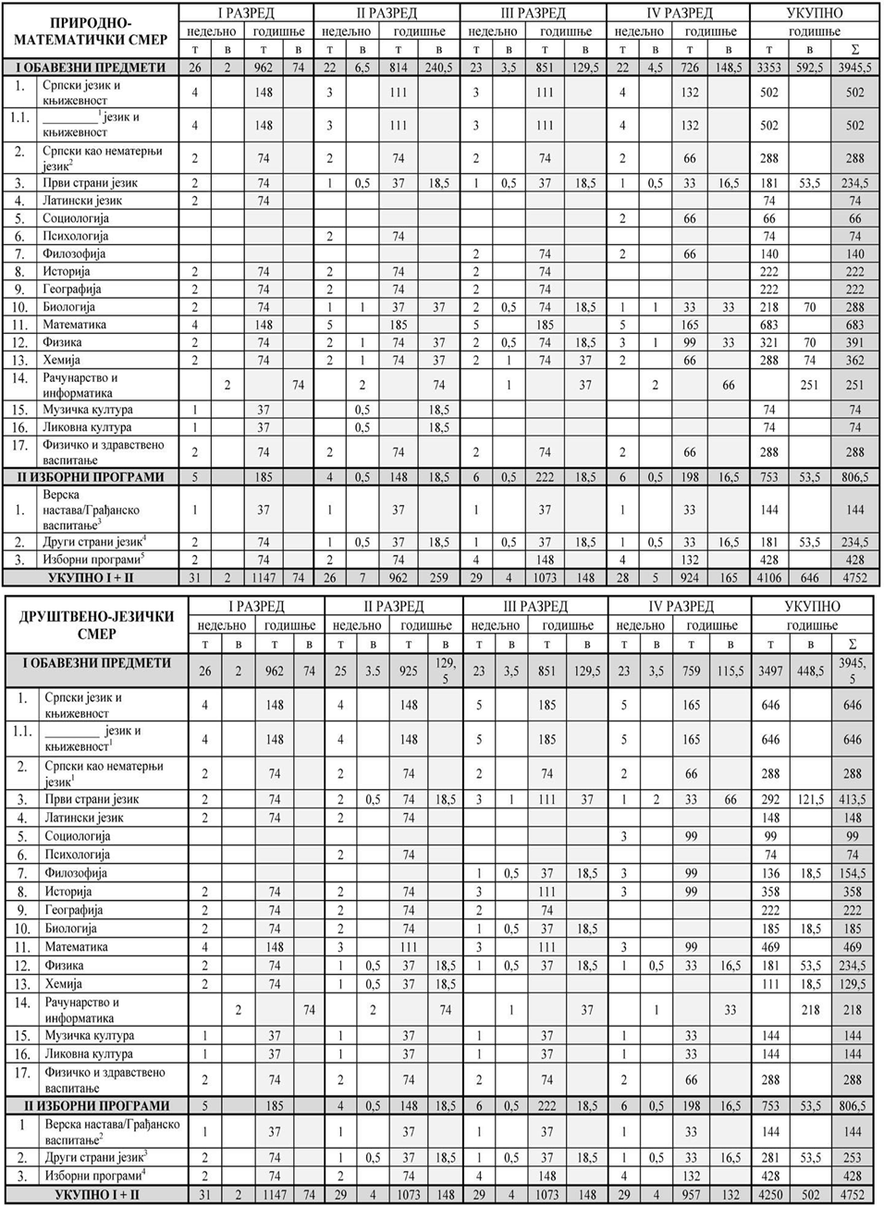

Годишњи фонд часова који се јављао због поделе одељења на групе
Природно математички смер
разред | Предмет | Број одељења | Укупно група | Годишње часова по групи | укупно
Први разред | Рачунарство и информатика | 1 | 2 | 74 | 148
Други разред | енглески | 1 | 2 | 18,5 | 37
Други разред | биологија | 1 | 2 | 37 | 74
Други разред | физика | 1 | 2 | 37 | 74
Други разред | хемија | 1 | 2 | 37 | 74
Други разред | Рачунарство и информатика | 1 | 2 | 74 | 148
Други разред | Музичка култура | 1 | 2 | 18,5 | 37
Други разред | Ликовна култура | 1 | 2 | 18,5 | 37
Други разред | Други страни језик (немачки/руски) | 1 | 6 | 18,5 | 111
Трећи разред | енглески | 1 | 2 | 18,5 | 37
Трећи разред | биологија | 1 | 2 | 18,5 | 37
Трећи разред | физика | 1 | 2 | 18,5 | 37
Трећи разред | хемија | 1 | 2 | 37 | 74
Трећи разред | Рачунарство и информатика | 1 | 2 | 37 | 74
Трећи разред | Други страни језик | 1 | 10 | 18,5 | 185
Четврти разред | Енглески језик | 1 | 2 | 16,5 | 33
Четврти разред | биологија | 1 | 2 | 33 | 66
Четврти разред | физика | 1 | 2 | 33 | 66
Четврти разред | Рачунарство и информатика | 1 | 2 | 66 | 132
Четврти разред | Други страни језик | 1 | 2 | 16,5 | 33

Друштвено-језички смер
 | Предмет | Број одељења | Укупно група | Годишње часова по групи | укупно
Први разред | Рачунарство и информатика | 2 | 4 | 74 | 296
Други разред | енглески | 2 | 4 | 18,5 | 74
Други разред | физика | 2 | 4 | 18,5 | 74
Други разред | хемија | 2 | 4 | 18.5 | 74
Други разред | Рачунарство и информатика | 2 | 4 | 74 | 296
Други разред | Други страни језик | 2 | 6 | 18,5 | 111
Трећи разред | енглески | 2 | 4 | 37 | 148
Трећи разред | филозофија | 2 | 4 | 18,5 | 74
Трећи разред | биологија | 2 | 4 | 18,5 | 74
Трећи разред | физика | 2 | 4 | 18,5 | 74
Трећи разред | Рачунарство и информатика | 2 | 4 | 37 | 148
Трећи разред | Други страни језик | 2 | 6 | 18,5 | 111
Четврти разред | Енглески језик | 2 | 4 | 66 | 264
Четврти разред | физика | 2 | 4 | 16,5 | 66
Четврти разред | Рачунарство и информатика | 2 | 4 | 33 | 132
Четврти разред | Други страни језик | 2 | 8 | 16,5 | 132

  - Број релизованих часова допунске и додатне наставе
табеле

Изборни предмети и факултативне активности

Изборни предмети
У складу са новим изборним предметима, регистрованим у Службеном гласнику РС број 46 од 27. јула 2001. године и број 23/2002. године, Просветном гласнику број 5/2001. године, у школи се реализују предмети верска настава и грађанског васпитања. Организација наставе спроводи се према званичним упутствима Министарства просвете у складу са одредбама Правилника о норми и врсти стручне спреме.
Према препоруци Министарства просвете, првог дана нове школске године професори верске наставе и грађанског васпитања упознаће ученике са циљем и основним садржајем изборних предмета. Након тога ученици ће се определити за изборни предмет који ће бити у обавези да похађају у току средњошколског образовања. Недељни фонд часова изборних предмета је 1, а годишњи: I разред - 37, II разред - 37, III разред - 74 и IV разред – 66.

Изборни програми

У складу са новим наставним планом за први и други разред гимназијског образовања у понуди су следећи изборне програми:

- Појединац, група и друштво,
- Језик, медији и култура
- Здравље и спорт
- Уметност и дизајн

У складу са новим наставним планом за трећи и четврти разред разред гимназијског образовања, у понуди су следеће изборни програми:
- примењене науке 1
- Примењене науке 2,
- Методологија научних истраживања
- Основи геополитике
- Уметност и дизајн

 | ПРВА ГОДИНА 69 |  |  |  |  | ДРУГА ГОДИНА 68 |  |  |  |  | ТРЕЋА ГОДИНА 88 |  |  |  |  | ЧЕТВРТА ГОДИНА 80 |  |  |  |  | У К У П Н О
ПРЕДМЕТ | БР  .  ГР У П А | БР У Ч Е Н И К А |  |  |  | БР  .  ГР У П А | БР У Ч Е Н И К А |  |  |  | БР  .  ГР У П А | БР У Ч Е Н И К А |  |  |  | Б Р.  Г Р У П А | БР  .  У Ч Е Н И К А
ПРЕДМЕТ | БР  .  ГР У П А | БР У Ч Е Н И К А | 1a  22 | 1b  21 | 1v  26 | БР  .  ГР У П А | БР У Ч Е Н И К А | 2a  19 | 2b  19 | 2v  30 | БР  .  ГР У П А | БР У Ч Е Н И К А | 3a  30 | 3b  29 | 3v  29 | Б Р.  Г Р У П А | БР  .  У Ч Е Н И К А | 4a  26 | 4b  24 | 4v  30
РУСКИ | 1 | 23 | 10 | 6 | 7 | 1 | 25 | 6 | 9 | 10 | 2 | 34 | 10 | 11 | 13 | 1 | 24 | 10 | 6 | 8 | 106
НЕМАЧКИ | 2 | 46 | 12 | 15 | 19 | 2 | 43 | 13 | 10 | 20 | 3 | 53 | 19 | 18 | 16 | 3 | 56 | 16 | 18 | 22 | 198
ФРАНЦУС КИ |  |  |  |  |  |  |  |  |  |  |  | 1 | 1 |  |  |  |  |  |  |  | 1
ВЕРСКА | 2 | 38 | 7 | 15 | 16 | 2 | 36 | 13 | 7 | 16 | 3 | 40 | 15 | 14 | 11 | 3 | 46 | 14 | 17 | 15 | 160
ГРАЂАНСКО | 2 | 31 | 15 | 6 | 10 | 2 | 32 | 6 | 12 | 14 | 3 | 48 | 15 | 15 | 18 | 2 | 34 | 12 | 7 | 15 | 145
ПГД | 3 | 47 | 16 | 15 | 16 | 3 | 48 | 14 | 16 | 18 |  |  |  |  |  |  |  |  |  |  | 95
ЈМК | 3 | 46 | 15 | 14 | 17 | 3 | 52 | 16 | 15 | 21 |  |  |  |  |  |  |  |  |  |  | 98
ЗИС | 2 | 30 | 9 | 7 | 14 | 2 | 36 | 8 | 7 | 21 |  |  |  |  |  |  |  |  |  |  | 66
УД | 1 | 15 | 4 | 6 | 5 |  |  |  |  |  | 3 | 50 | 17 | 18 | 15 | 2 | 35 | 10 | 10 | 15 | 100
ПН1 |  |  |  |  |  |  |  |  |  |  | 2 | 33 | 6 | 12 | 15 |  |  |  |  |  | 33
ПН2 |  |  |  |  |  |  |  |  |  |  |  |  |  |  |  | 2 | 36 | 8 | 8 | 20 | 36
МНИ |  |  |  |  |  |  |  |  |  |  | 3 | 48 | 17 | 15 | 16 | 3 | 54 | 17 | 17 | 20 | 92
ОГ |  |  |  |  |  |  |  |  |  |  | 2 | 45 | 20 | 13 | 12 | 2 | 35 | 17 | 13 | 5 | 80

    - Факултативне активности

Назив факултативне активности | Разред и одељење
Екскурзија за ученике | други и четврти разред
Стручне екскурзије | Наставници и ученици
секције | Ученици свих разреда
Хор | Ученици свих разреда

Ритам рада

Распоред звоњења у школи

Час | I смена | Час | II смена
1. | од 8,00 - 8,45 одмор 5 мин. | 1. | од 14,00 - 14,45 одмор 5 мин.
2. | од 8,50 - 9,35 одмор 20 мин. | 2. | од 14,50 - 15,35 одмор 15 мин.
3. | од 9,55 - 10,40 одмор 5 мин. | 3. | од 15,50 - 16,35 одмор 5 мин.
4. | од 10,45 - 11,30 одмор 5 мин. | 4. | од 16,40 - 17,25 одмор 5 мин.
5. | од 11,35 -12,20 одмор 5 мин. | 5. | од 17,30 - 18,15 одмор 5 мин.
6. | од 12,25 -13,10 одмор 5 мин. | 6. | од 18,20 - 19,05 одмор 5 мин.
7. | од 13,15 -14,00 | 7. | од 19,10 - 19,55

Распоред смена у школи
Рад у школи се одвија у једној смени која се мења недељно. У првој седмици септембра Гимназија „Јосиф Панчић“ ће радити у другој смени , од 14:00h.

Школски календар значајних активности

Активности: | Време и место:
Почетак школске године | 2.септембар.2024.године
I класификациони период | 9.11.2024. год.
I полугодиште се завршава | 27.12.2024. год.
II полугодиште почиње | 20.1.2025.године
II класификациони период | 12.04.2025. год.
II полугодиште | 23.05.2025.за ученике 4 разреда 20.06.2025. за ученике 1,2,3 разреда
Зимски распуст | 27.12.2024-20.1.2025.године
Eкскурузија ученика другог разреда  Четвртог разреда | Мај  септембар
Матурски испити | Друга половина маја и почетак јуна
Припремна настава за поправне испите | Друга половина августа
Поправни испити | Друга половина августа
Такмичења ученика | Према календару Министарства просвете
Културне активности | Прослава Савиндана 27.01.2025.  17.април- Дан школе
*13.новембар 2024. године(среда) распоред од понедељка
18.фебруар 2025.године (уторак) распоред од понедељка

Табеларни преглед календара образовно-васпиног рада средњих школа
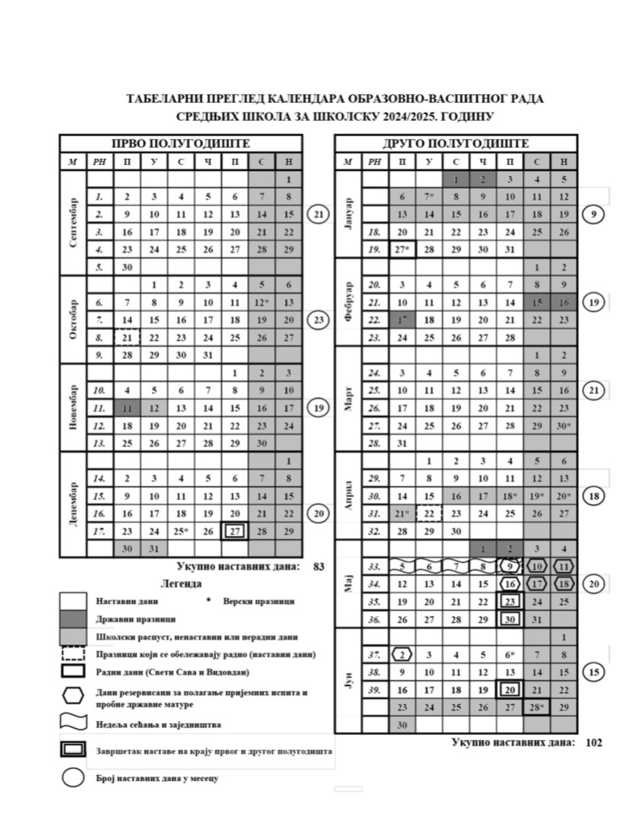

Радно време
На основу члана 122. став 1. и члана 126. став 4 тачка 18) Закона о основама система образовања и васпитања („Сл. гласник РС“, број 88/2017 и 27/2018), члана 55. и 56. Закона о раду (''Сл. гласник РС'', број 24/2005, 61/2005, 54/2009, 32/2013, 75/2014, 13/2017- Одлука УС и 113/2017) , Јован Ђурић – директор Гимназије „ Јосиф Панчић“ Бајина Башта, одлучујући о радном времену запослених у Гимназији „ Јосиф Панчић“ Бајина Башта, д о н е о је

O Д Л У К У
О РАСПОРЕДУ РАДНОГ ВРЕМЕНА ЗАПОСЛЕНИХ У
ГИМНАЗИЈИ
,,ЈОСИФ ПАНЧИЋ“ БАЈИНА БАШТА

Члан 1.
Овом Одлуком утврђује се распоред радног времена запослених у Гимназији „ Јосиф Панчић“ Бајина Башта, (у даљем тексту: Школа).
Радна недеља запослених у Школи по правилу је организована као петодневна (од понедељка до петка), а на начин прописан у табели у наставку овог става
РЕД.БР. | НАЗИВ РАДНОГ МЕСТА | НЕДЕЉНО  РАДНО ВРЕМЕ  У САТИМА | РАСПОРЕД ДНЕВНОГ  РАДНОГ ВРЕМЕНА | НАПОМЕНА
1. | Директор | 40 | од 8 до16 часова | састанци, такмичења,  семинари, сарадња са јавним службама, установама, државним и другим органима,остале активности везане за природу посла, радно време може бити клизно и у поподневним часовима, а увек 8 сати дневно  На основу Правилника о програму свих облика рада стручних сарадника („Сл.гласникРС-Просветни гласник“ број 5/2012), за планирање и програмирање рада је предвиђено 10 часова.
2. | Секретар | 40 | од 8 до16 часова
3. | Шеф рачуноводства | 40 | од 8 до16 часова
4. | Административно-финансијски радник – благајник | 20 | Преподневна смена од 8 до 12 часова  Послеподневна смена  од 12 до 16 часа
5. | Стручни сарадник - Педагог | 40 | Преподневна смена од 8 до 14 часова  Послеподневна смена  од 14 до 20 часова
7. | Стручни сарадник - Библиотекар | 20 | 4 сата дневно. Распоред рада прави библотекар у зависности од смене.
8. | Наставници | У складу са распоредом часова  и Решењем о 40-о часовној радној недељи
9. | Домар | 40 | Преподневна смена од 7 до 15 часова  Послеподневна смена  од 13 до 21 часа
12. | Чистачице | 40 | Преподневна смена од 7 до 15 часова  Послеподневна смена  од 13 до 21 часа
Запослени који раде пуно радно време, у току радног дана, имају право на одмор у току дневног рада у трајању од 30 минута, а према одлуци о распореду коришћења одмора у току дневног рада.
Запослени који раде дуже од четири, а краће од шест часова дневно, имају право на одмор у току рада у трајању од 15 минута, а према одлуци о распореду коришћења одмора у току дневног рада.
Члан 2.
Ова Одлука ступа на снагу осмог дана од дана њеног објављивања на огласним таблама Школи. Директор школе,
Јован Ђурић

ОДЕЉЕЊСКЕ СТАРЕШИНЕ
ОДЕЉЕЊЕ | ОДЕЉЕНСКИ СТАРЕШИНА
1А | Драгана Јовановић
1Б | Наташа Савић до Ивона Лекић од
1В | Тања Радовановић
2А | Радивојевић Мирјана
2Б | Ковачевић Марко
2В | Ђурић-Караклић Александра
3А | Глишић-Јовановић Вера
3Б | Гавриловић Радован
3В | Јовановић Никола
4А | Гордана Вранић
4Б | Дана Јовановић
4В | Јелена Стојкановић до Драгица Сенић од

ОПШТИ ПОДАЦИ О УЧЕНИЦИМА

Бројно стање ученика и одељења у школској 2024/2025.

РЕДНИ БРОЈ | РАЗРЕД | ДРУШТВЕНО-ЈЕЗИЧКИ
РЕДНИ БРОЈ | РАЗРЕД | ПРИРОДНО-МАТЕМАТИЧКИ
РЕДНИ БРОЈ | РАЗРЕД | БРОЈ УЧЕНИКА | пол
РЕДНИ БРОЈ | РАЗРЕД | БРОЈ УЧЕНИКА | М | Ж
 | 1А | 22 | 9 | 13
 | 1Б | 20 | 6 | 14
 | 1В | 25 | 14 | 11
 | 2А | 19 | 7 | 12
 | 2Б | 19 | 6 | 13
 | 2В | 30 | 16 | 14
 | 3А | 30 | 12 | 18
 | 3Б | 29 | 12 | 17
 | 3В | 29 | 17 | 12
 | 4А | 26 | 7 | 19
 | 4Б | 24 | 9 | 15
 | 4В | 30 | 11 | 19
УКУПНО: |  | 303 | 127 | 177

Бројно стање ученика према страним језицима који се уче у школи
Енглески језик1............303 уч
Руски језик 2.................106 уч.
Немачки језик 2............198 уч.
Француски језик 2.........1.ученик

Путовање ученика до школе

 | РАЗРЕДНИ СТАРЕШИНА | Број ученика у одељењу | Број ученика који користе услуге превоза
1А | Драгана Јовановић | 22
1Б | Наташа Савић | 20
1В | Тања Радовановић | 25 | 2
2А | Мирјана Радивојевић | 19 | 1
2Б | Марко Ковачевић | 19 | 4
2В | Александра Ђурић-Караклић | 30 | 6
3А | Вера Глишић-Јовановић | 30 | 7
3Б | Радован Гавриловић | 29 | 6
3В | Никола Јовановић | 29 | 6
4А | Гордана Вранић | 26 | 2
4Б | Дана Јовановић | 24 | 1
4В | Јелена Стојкановић | 30 | 4
УКУПНО: |  | 303

Успех ученика и изостанци по одељењима на крају школске 2024/2025.
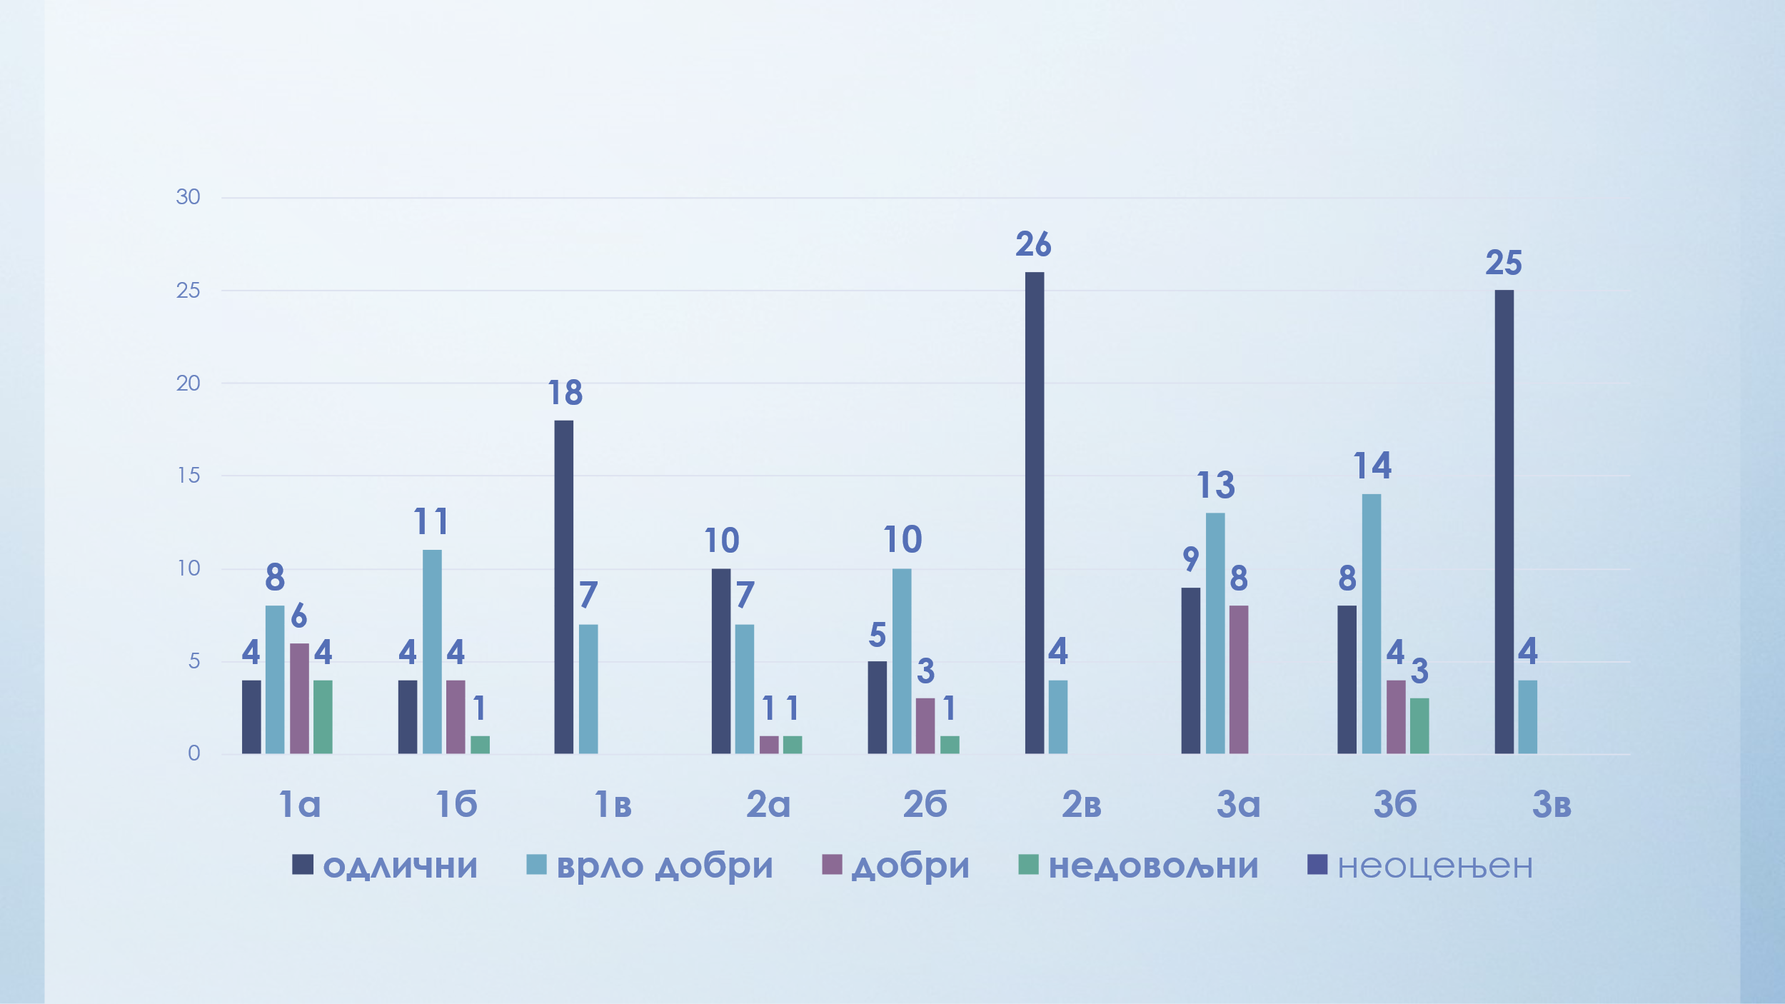
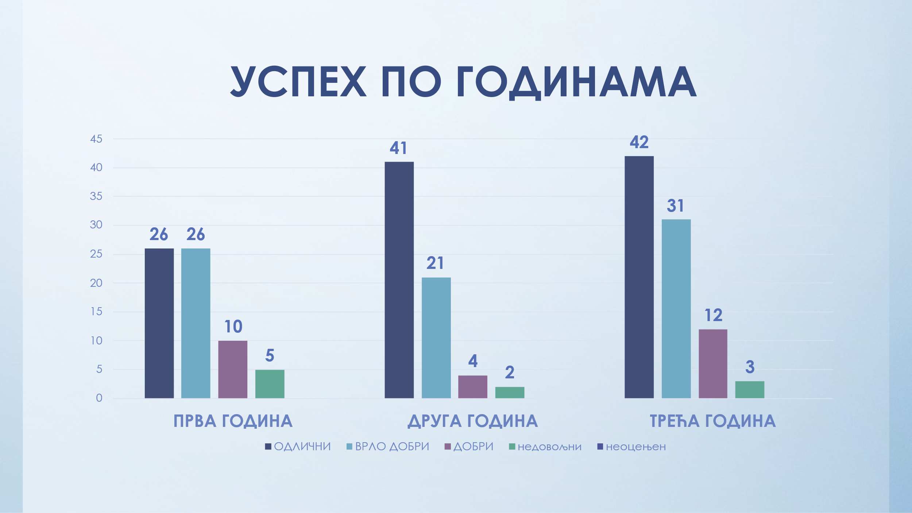
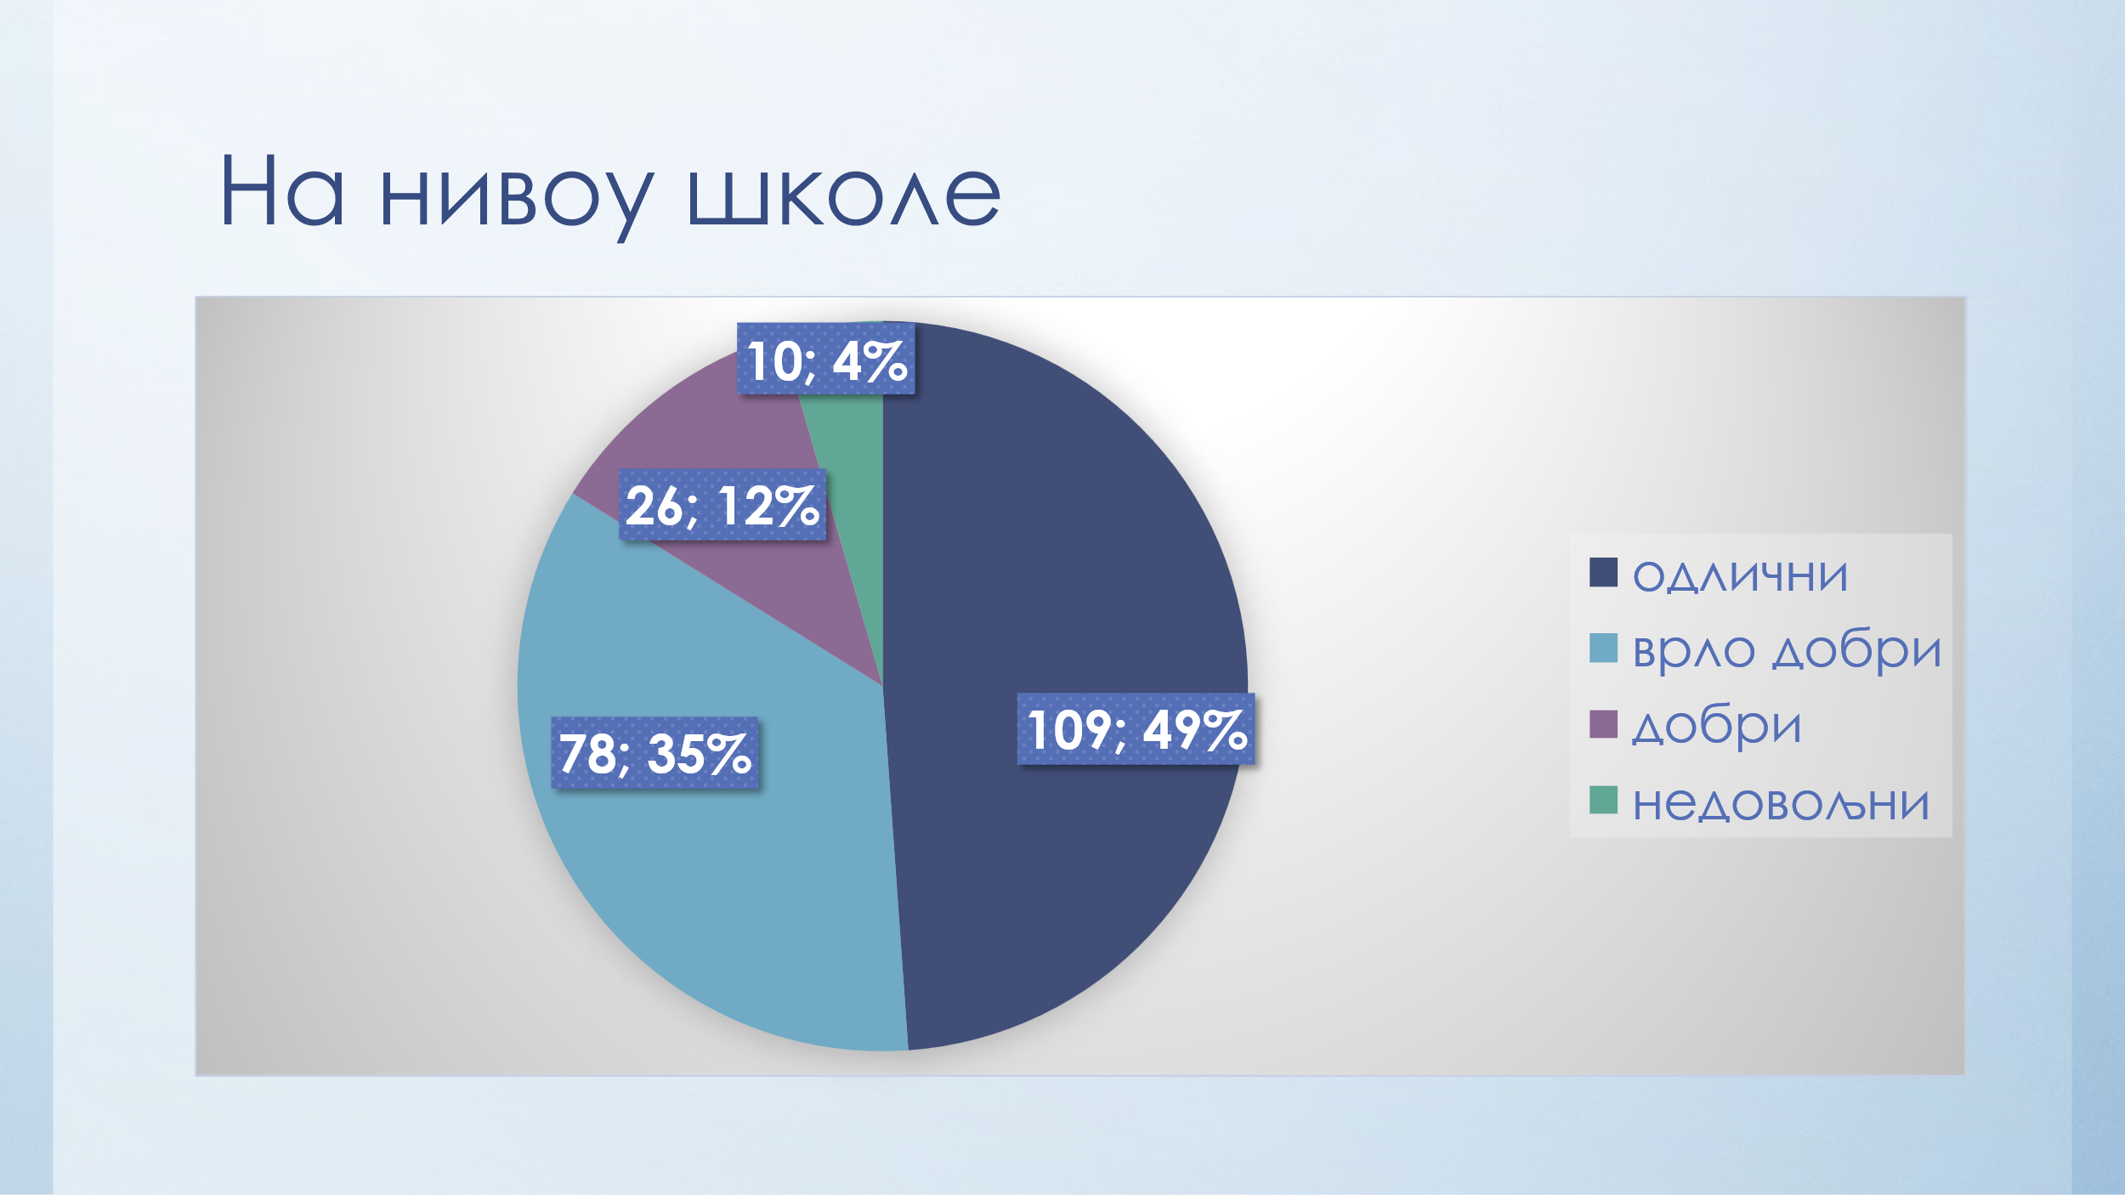
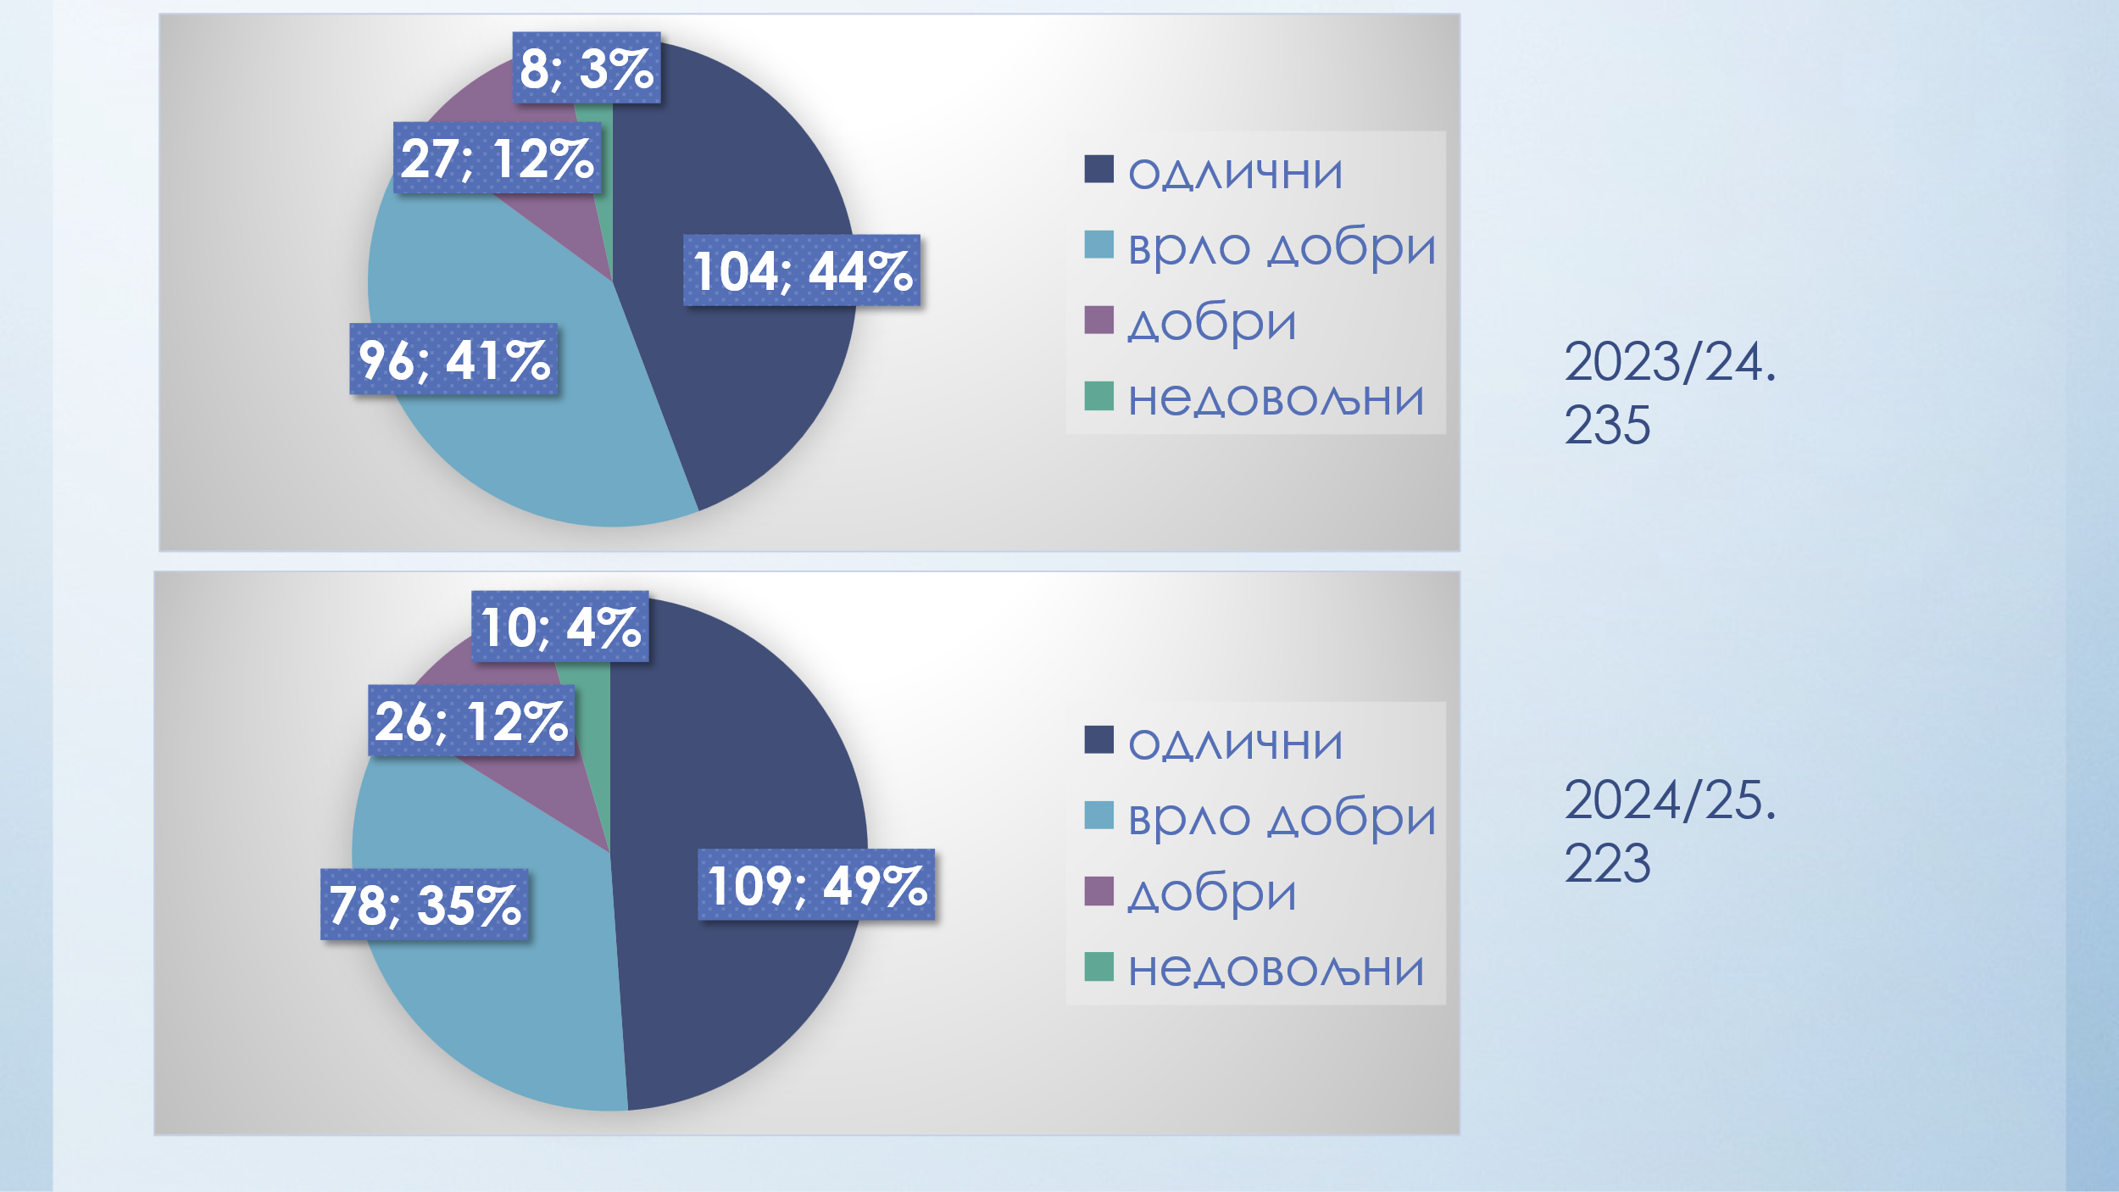
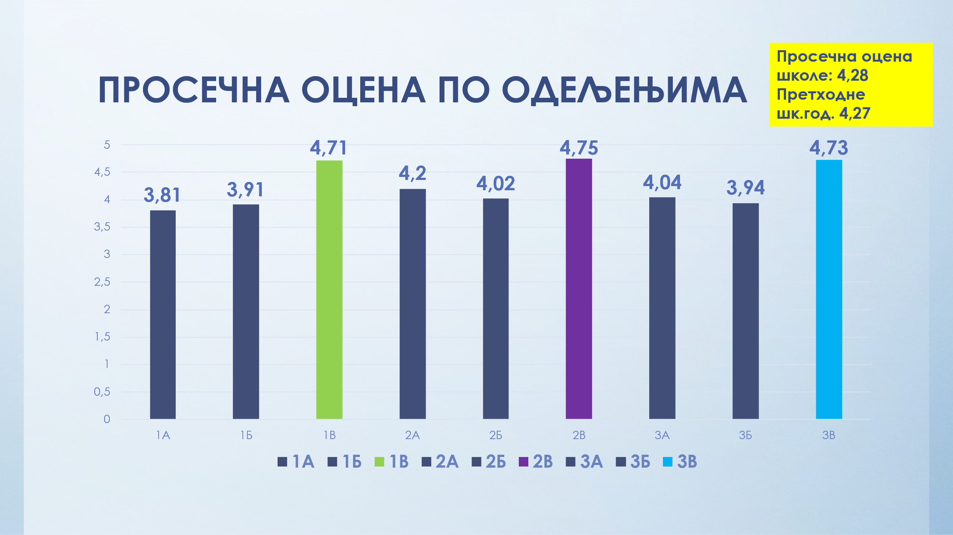
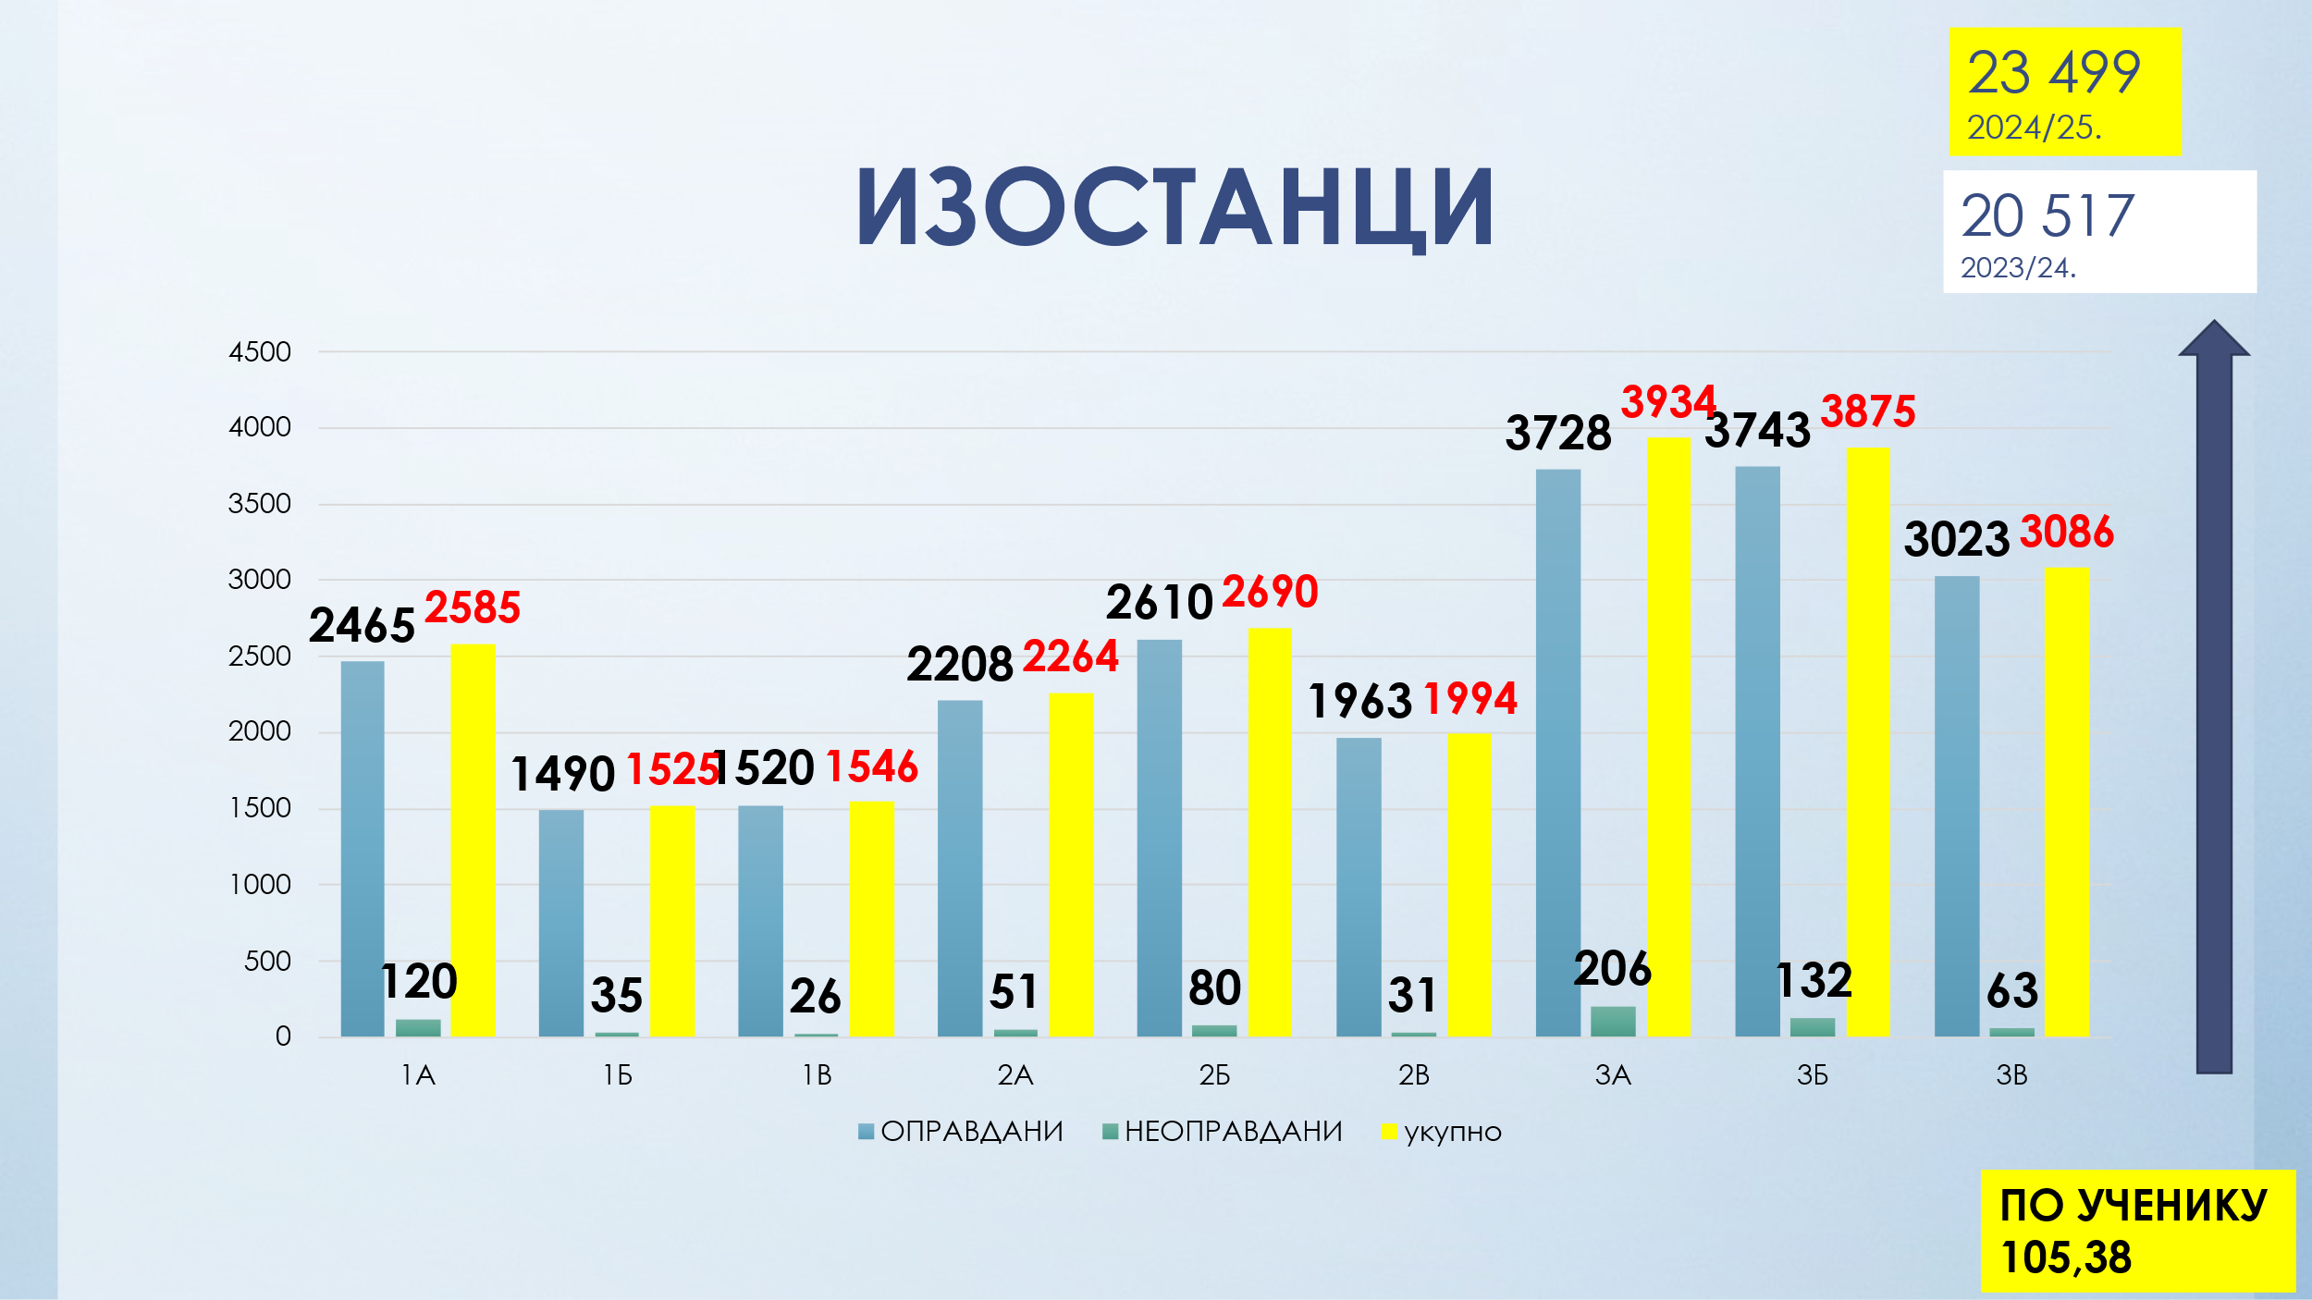
ЧЕТВРТА ГОДИНА УСПЕХ
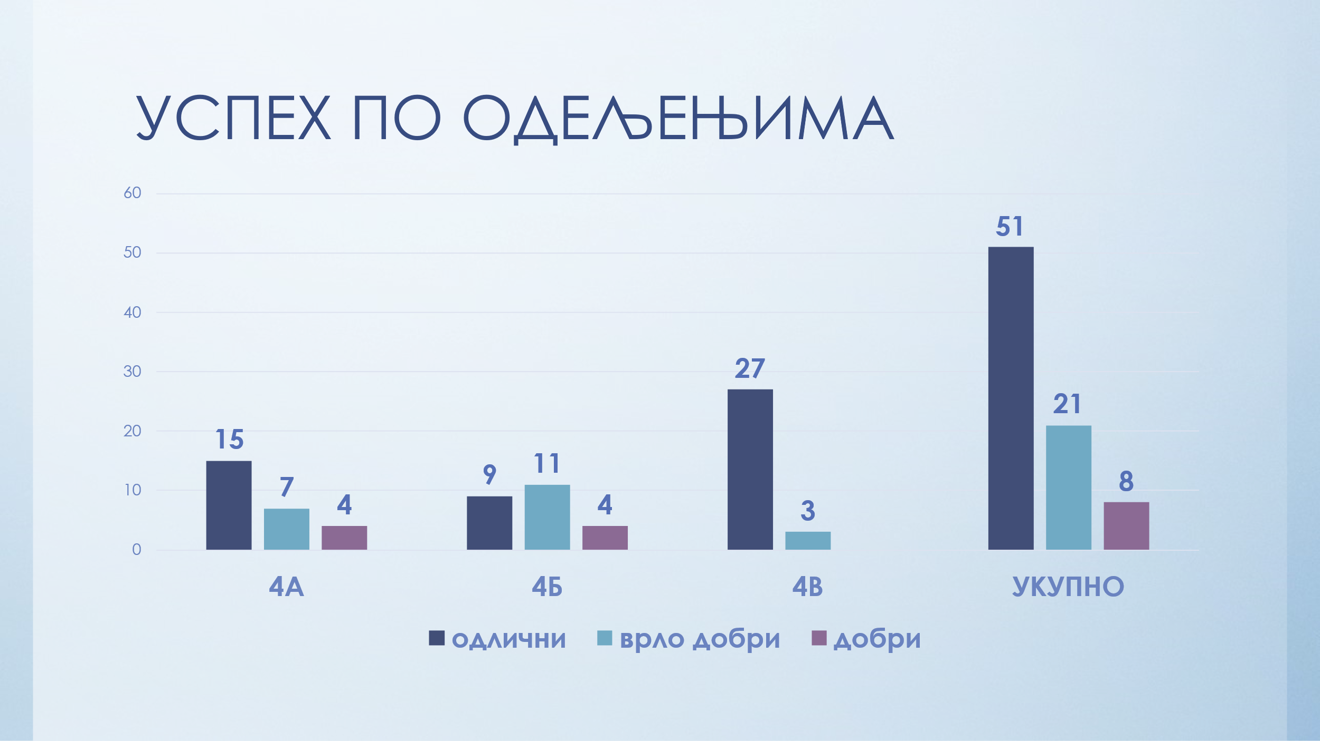
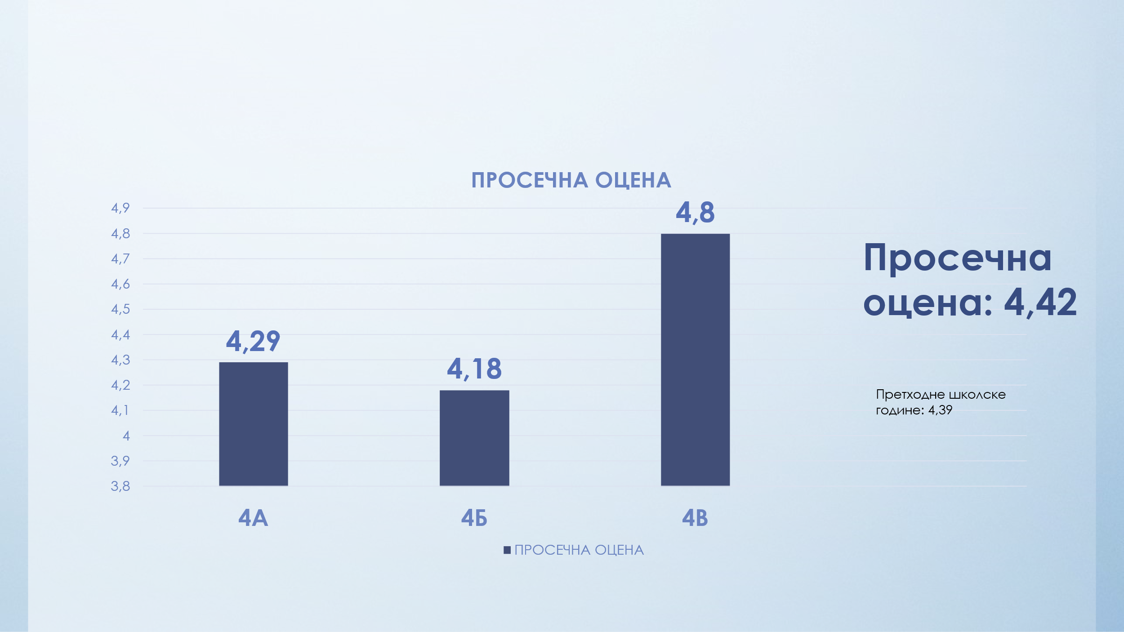
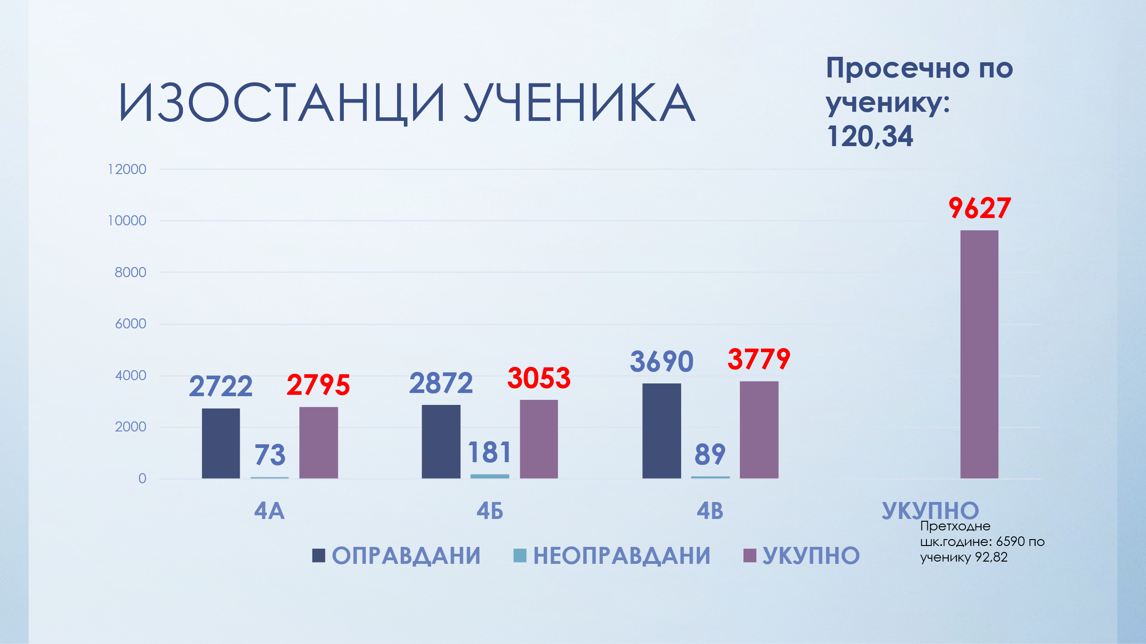

Извештај са матурских испита
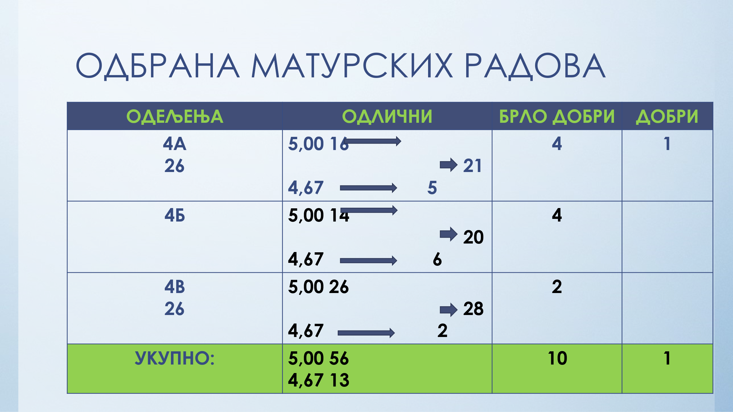

Такмичења ученика

Такмичење 2024/25
МАТЕМАТИКА

Међународном такмичењу "Math without borders", које организује држава Бугарска.

Јесења рунда је донела сребро (Вук Ивановић) и 5 бронзи (Денис Мандић, Иван Николић, Михаило Малешевић, Никола Пајић, Николина Павловић).
Зимска је била још успешнија: Вук Ивановић је потврдио сребро и 8 бронзи (Андреа Крњић, Денис Мандић, Иван Николић, Михаило Малешевић, Јанко Јосиповић, Марио Јашић, Нађа Станковић и Никола Пајић).
ОПШТИНСКО |  |  | ОКРУЖНО |  |  | РЕПУБЛИЧКО
УЧЕНИК | разред | ОСВОЈЕНА НАГРАДА | УЧЕНИК | разред | ОСВОЈЕНА НАГРАДА | УЧЕНИК | разред | ОСВОЈЕНА НАГРАДА
АРХИМЕДЕС- екипно учешће-похвала
МИСЛИША (национално)

 |  |  | Вранић Ђурђина | 1. | учешће
 |  |  | Ивановић Вук | 2. | 3.награда
 |  |  | Нађа Станковић | 4. | 3.награда
ЕНГЛЕСКИ ЈЕЗИК
Међународно

Анђели Живановић( IIб) и Лазару Рајаковић (IIа) на веома добром успеху на Међународној олимпијади из енглеског језика и међукултурне комуникације "The English Odyssey" у организацији катедре "Лингвистике" Руског универзитета транспорта и Института економије и финансија.

HIPPO међународног такмичења из енглеског језика.
Анђела Живановић (Hippo 4)

државном финалу међународног такмичења HIPPO English Language Olympiad- Анђела Живановић 2б учешће
РЕЦИТОВАЊЕ
ОПШТИНСКО |  |  | ОКРУЖНО |  |  | РЕПУБЛИЧКО
УЧЕНИК | разред | ОСВОЈЕНА НАГРАДА | УЧЕНИК | разред | ОСВОЈЕНА НАГРАДА | УЧЕНИК | разред | ОСВОЈЕНА НАГРАДА
Катарина Пурковић | 1.разред | 1. | Катарина Пурковић | 1.разред | 1.место | Катарина Пурковић | 1.разред | учешће
Анђела Живановић | 2-разред | 2. | Анђела Живановић | 2-разред | 3.место
географија
ОПШТИНСКО |  |  | ОКРУЖНО |  |  | РЕПУБЛИЧКО
УЧЕНИК | разред | ОСВОЈЕНА НАГРАДА | УЧЕНИК | разред | ОСВОЈЕНА НАГРАДА | УЧЕНИК | разред | ОСВОЈЕНА НАГРАДА
Павле Живановић 34 поена (2. разред);  🟡Марко Миловановић, Лука Пајић, Војин Радовановић, Борис Миловановић, са 33 бода (1. разред)  🟡Милош Петковић, Михаило Малешевић са 33 поена, (ученици 2. разреда)  🟡Марио Јашић, Никола Пајић, Огњен Радовановић и Урош Савић, сви 33 бода (ученици 3. разреда) |  |  | Марио Јашић 3в  -Павле Живановић 2а  -Милош Петковић 2в  -Огњен Радовановић 3в  -Марко Миловановић 1в  -Борис Миловановић 1в  -Урош Савић 3в  -Михаило Малешевић 2в  -Војин Радовановић 1в |  |  | Марио Јашић,  Павле Живановић Милош Петковић. |  | учешће
СПОРТ
оштинско |  |  | окружно |  |  | међуокружно
АТЛЕТИКА
УЧЕНИК | разред | ОСВОЈЕНА НАГРАДА | УЧЕНИК | разред | ОСВОЈЕНА НАГРАДА | УЧЕНИК | разред | ОСВОЈЕНА НАГРАДА
 |  |  | Прво место освојила је женска екипа у саставу: Нађа Станковић 4в, Соња Бодирога 2в, Вања Станојевић 2а. Анастасија Јовановић 1а, Николина Алексић 1б, Кристина Алексић 1в  Девојке  🥇Соња Бодирога 400м  🥇Нина Карадаревић скок удаљ  🥈 Николина Алексић 800м  🥉Нађа Станковић скок увис  🥉Кристина Алексић бацање кугле  4. место Анастасија Јовановић 100м  🥇 Штафета 4×100 ( Вања Станојевић, Соња Бодирога, Анастасија Јовановић и Нина Карадаревић) |  |  | Прво место освојила је женска екипа у саставу: Емилија Тешић 4а, Соња Бодирога 2в, Ивана Јеремић 3б, Нина Карадаревић 1б, Николина Алексић 1б, Анастасија Јовановић 1а, Јана Сарић 1б.  Треће место освојила је мушка екипа у саставу: Давид Стојкановић 1в, Војин Радовановић 1в, Борис Миловановић 1в, Лука Аврамовић 1б, Илија Врањеш 1а, Душан Радовановић 1б, Огњен Јокић 1а.  Девојке  🥈Соња Бодирога 400м  🥈Нина Карадаревић скок удаљ  🥇 Штафета 4×100 ( Јана Сарић, Соња Бодирога, Анастасија Јовановић и Нина Карадаревић)  Момци  🥉Штафета 4х100м ( Огњен Јокић, Војин Радовановић, Душан Радовановић и Лука Аврамовић)
Победничку мушку екипу чинили су: Давид Стојкановић 1в, Војин Радовановић 1в, Борис Миловановић 1в, Лука Аврамовић 1б, Илија Врањеш 1а, Душан Радовановић 1б, Огњен Јокић 1а.

🥈Давид Стојкановић кугла
🥈Борис Миловановић 1000м
🥉 Душан Радовановић 400м
4. Место Илија Врањеш скок удаљ
5. Место Лука Аврамовић 100м
🥈Штафета 4х100м ( Огњен Јокић, Војин Радовановић, Душан Радовановић и Лука Аврамовић)
Предузетништво екипно
 |  |  | окружно |  |  | Републички ниво
 |  |  | Јана Павловић 3а 👏  Емилија Тешић 4а👏  Ивана Леонтијевић 4а 👏  Миња Лукић 4в👏 |  | учешће
 |  |  | Ивана Леонтијевић је са својом екипом заузела треће место 🥉 а |  | 3.место  екипно
 |  |  | Миња Лукић прво 🥇 |  | 1.место екипо

Ученик генерације у школској 2024/2025.

На основу чланова 10.,11 и 12. Правилника о похваљивању и награђивању ученика Гимназије „Јосиф Панчић“ , Наставничко веће школе је на предлог Комисије, на седници одржаној 8.06.2022. године донело је следећу
О Д Л У К У
На основу члана 16. Правилника о похваљивању и награђивању ученика и запослених у Гимназије „Јосиф Панчић“( 184/2023 од 18.05.2023.год) , Наставничко веће школе на седници одржаној 10.06.2025. године донело је следећу
О Д Л У К У

Похвала „УЧЕНИК ГЕНЕРАЦИЈЕ“ , у школској 2024/2025 години додељује се НАЂИ СТАНКОВИЋ , ученици IVв разреда Гимназије „Јосиф Панчић“. УЧЕНИЦИ природно-математичког смера.
Нађа је током све четири године школовања била пример изузетног ученика – одличан успех, беспрекорна радна етика и искрена радозналост.
Вишеструко награђивана на такмичењима из физике, математике и физичког и здравственог васпитања.
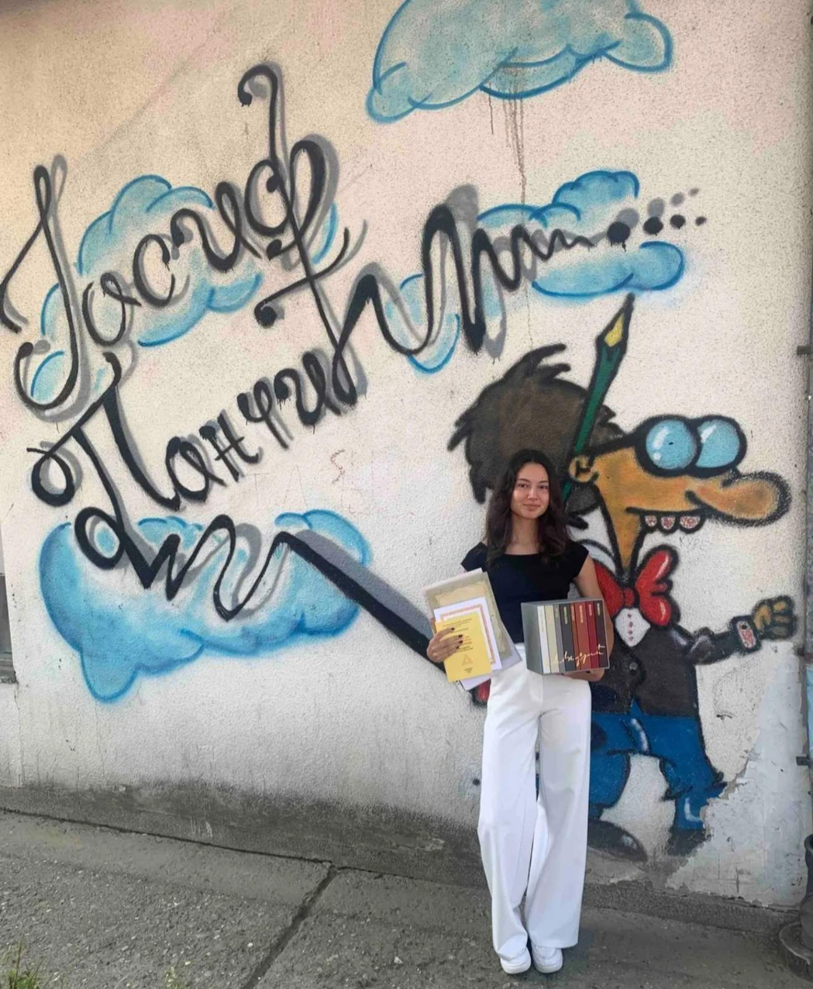

6. ИЗВЕШТАЈИ О РАДУ СТРУЧНИХ, УПРАВНИХ, РУКОВОДЕЋИХ И САВЕТОДАВНИХ ОРГАНА И ТИМОВА ШКОЛЕ

6.1. Извештај о раду Стручних органа школе

Извештај о раду Наставничког већа
Наставничко веће чине сви наставници и стручни сарадници Школе. Седнице наставничког већа сазива и њима руководи директор, без права одлучивања. Седницама наставничког већа могу присуствовати и други запослени, ученици, родитељи или гости, када је то од значаја за разматрање одређеног питања.
О раду наставничког већа води се записник, у складу са статутом школе.

Р.бр. седн  ице | Активности | Начин реализације | Носиоци послова | Начин реализације
1 | Усвајање записника са претходне седнице  Разматрање извештаја о раду школе | Презентације, разговор, дискусије, договор | Чланови  Наставничког већа | септембар
1 | Разматрање годишњег плана рада | Презентације, разговор, дискусије, договор | Чланови  Наставничког већа | септембар
1 | Избор тима и области за самовредновање | Презентације, разговор, дискусије, договор | Чланови  Наставничког већа | септембар
1 | Усвајање коначног распореда свих активности | Презентације, разговор, дискусије, договор | Чланови  Наставничког већа | септембар
1 | Текућа питања  Планирање стручног усавршавања наставника | Презентације, разговор, дискусије, договор | Чланови  Наставничког већа | септембар
1 | Организовање свих врста испита, додатне, допунске наставе и ваннаставне активности  Разматрање молби | Анализа, разговор, договор | Чланови  Наставничког већа | септембар
2 | Анализа успеха на првом клас. периоду | Анализа, разговор, договор | Чланови  Наставничког већа | новембар
2 | Васпитне и дисциплинске мере | Анализа, разговор, договор | Чланови  Наставничког већа | новембар
2 | Реализација ГПР | Анализа, разговор, договор | Чланови  Наставничког већа | новембар
2 | Разматрање извештаја са реализованих екскурзија | Анализа, разговор, договор | Чланови  Наставничког већа | новембар
2 | Именовање Испитног одбора за реализацију матурског испита | Анализа, разговор, договор | Чланови  Наставничког већа | новембар
2 | Стручно усавршавање  Извештај са одржаних семинара | Анализа, разговор, договор | Чланови  Наставничког већа | новембар
3 | Усвајање тема за матурске радове и одређивање ментора | Анализа, разговор,  договор | Чланови  Наставничког већа | јануар
4 | - Анализа успеха и изостанака на крају првог полугодишта  - Васпитне и дисциплинске мере  - Реализација ГПР | Анализа, разговор, договор | Чланови  Наставничког већа | јануар
5 | - Анализа успеха  - Васпитне и дисциплинске мере  - Реализација ГПР | Анализа, разговор, договор | Чланови  Наставничког већа | април
6 | - Анализа успеха завршног разреда на крају другог полугодишта  - Утврђивање резултата матурских испита и општег успеха на матурским испитима у јунском испитном року  Избор ученика генерације |  | Чланови  Наставничког већа
7 | - Анализа успеха ученика 1.,2. и 3. разреда на крају другог полугодишта;  - Реализација ГПР;  - Избор уџбеника;  - Усвајање распореда активности за август;  Разно |  | Чланови  Наставничког већа
8 | - Анализа уписа;  - Разматрање извештаја о стручном усавршавању;  - Разматрање извештаја о самовредновању квалитета рада установе;  - Разматрање предлога поделе часова на наставнике;  Разно. |  | Чланови  Наставничког већа
9 | - Усвајање записника са претходне седнице  - Упознавање са Смерницама Министарства просвете  - Усвајање распореда;  - Усвајање састава одељења;  - Извештај са поправних испита;  - Избор чланова тимова за школску 2025/2026;  - Предлог Наставничког већа за чланове стручног актива за развојно планирање;  - Избор чланова Актива за развој школског програма  Разно. | Анализа, разговор, договор | Чланови  Наставничког већа

6 |  | Анализа, разговор, договор | Чланови  Наставничког већа | Јун
7 |  | Анализа, разговор, договор | Чланови  Наставничког већа | Јун
8 |  | Анализа, разговор, договор | Чланови  Наставничког већа | август
9 |  | Анализа, разговор, договор | Чланови  Наставничког већа | август
9 |  | Анализа, разговор, договор | Чланови  Наставничког већа | август
* Праћење реализације програма наставничког већа биће остварено увидом у школску документацију а носиоци праћења биће тим за самовредновање рада школе, директор и педагог.

Извештај о раду одељењских већа 1,2,3, и 4 разреда

Време реализације | Активности/теме | Начин реализације: | Носиоци реализације | Извештај о остваривању активности
Септембар | Израда плана рада одељењског већа | програмирање | чланови одељ. Већа | Реализовано и евидентирано у дневницима за евиденцију васпитно-образовног рада
Септембар | План рада одељењског старешине | програмирање | педагог, чланови од. В
Септембар | Утвђивање распореда писмених задатака и вежби | програмирање | чланови одељ. Већа | Евидентирани у ЕС дневник
Септембар | Родитељски састанак | Договор | р старешина | Записници у ес дневницима
Септембар | Организовање допунске, додатне наставе и слободних активности | програмирање | чланови одељ. Већа | План активности
Новембар | Разматрање успеха на првом класификационом периоду | Дискусија | одељењске старешине | Записник Н.веће
Новембар | Васпитно-дисциплинске мере и похађање наставе | дискусија и утврђивање | чланови одељ. Већа | Записник Н.веће
Новембар | Проблеми у настави појединих предмета, додатном, допунском раду и слободним активностима | Дискусија | чланови одељ. Већа | Реализовано и евидентирано у дневницима за евиденцију васпитно-образовног
Новембар | Сарадња са родитељима | Договор | одељењске старешине
фебруар | Закључивање успеха на крају првог полугодишта | утврђивање
фебруар | Реализација програма свих облика образовно-васпитног рада | извештавање | одељењске старешине
фебруар | Васпитно-дисциплинске мере | извештавање | чланови одељ. Већа
фебруар | Рад одељенског старешине и одељенске заједнице | извештавање | одељењске старешине | Реализовано и евидентирано у дневницима за евиденцију васпитно-образовног
фебруар | Предлог мере за унапређивање васпитно-образовног рада у другом полугодишту |  | чланови од. Већа
фебруар | Сарадња са родитељима | извештавање | одељењске старешине | Евиденција у ес дневнику
Март-април | Разматрање успеха на 3 класификационом периоду | Дискусија |  | Записник ес дневник
Март-април | Резултати ученика на такмичењима | извештавање | одељењске старешине | Обједињена табела такмичења
Март-април | Посвећивање пажње ученицима са већим бројем слабих оцена, сарадња са њиховим родитељима |  | одељењске старешине | Реализовано и евидентирано у дневницима за евиденцију васпитно-образовног
Март-април | Сарадња са родитељима |  | одељењске старешине
јун | Организација матурске вечери |  |  | реализовано
јун | Утврђивање успеха на крају школске године |  | чланови од. Већа | Реализовано и евидентирано у дневницима за евиденцију васпитно-образовног
јун | Резултати марурских испита | извештавање | одељењске старешине | Реализовано, записник Н.већа
јун | Педагошка документација |  | одељењске старешине | Евиденција наставника
август | Резултати поправних испита | извештавање | одељењске старешине
*Прегледање записника одељењских већа вршили су директор и педагог.
О реализацији планираних активности/тема одељењског већа водила се евиденција кроз записнике у дневницима образовно-васпитног рада за свако одељење посебно.

Извештај о раду Стручних већа

Извештај о раду Стручног већа наставника српског језика
Председник стручног већа : Дана Јовановић
1.У мају је одржано је Републичко такмичење из српског језика и језичке културе у Тршићу
На такмичењу је учествовао ученик Његош Николић.
2.У текућојгодини пред крај школске године установљено је да су ученици солидно савладали градиво из српског језика и књижевности. Указано је на то да је потребно што више инсистирати научењу са разумевањем, на вршењу корелације тј.повезивања са другим предметима, такође треба подстицати ученике ка самосталном раду, истраживању и осамостаљењу у доношењу закључака и формирања мишљења у оквиру задатих смерница. Указано је на слабости које су установљене код ученика а то је: нередовно учење, нагомилавање градива, учење напамет. То су слабе тачке на којима треба радити убудуће. Указано је и на то да ученици имају вољу и амбицију али им често недостаје систем учења. Читалачке навике су видно побољшане.
3. Програм рада је релизован. Истакнуто је како у наредном периоду организовати неке часове, шта побољшати и колико часова предвидети за одређене наставне јединице.
Председница већа:
Дана Јовановић

Извештај о раду стручног већа наставника страних језика
Председник стручног већа: Вера Глишић-Јовановић

Председник стручног већа наставника страних језика Вера Глишић Јовановић поднела је годишњи извештај о остварености плана и програма рада стручног већа
Стручно веће је у току 2021/2022 школске године одржало 10 седница стручног већа. Током године састав стручног већа се није мењао.Оствареност плана и програма је на задовољавајућем нивоу. Настава је прве седмице била непосредна, да би се потом прешло на модел наставе на даљину, која је одржавана по том моделу до 24.09.2021.Потом је настава одржавана по комбинованом моделу, све до 08.10. Од тада се настава одвија непосредно (модел А).
Ученици су узели учешћа на такмичењима из руског и енглеског језика.Ученица која је остварила пролаз на републичко такмичење остварила је изузетан успех из руског језика заузевши друго место.
На седницама већа разговарано је о избору председника стручног већа, подели предмета на наставнике, донет је План и програм рада већа, требовању нових наставних средстава, стручном усавршавању, корелацији садржаја између наставних предмета, формирању група за додатну наставу,проблемима у настави,примерима иновације наставе,анализа успеха ученика, темама за матурске радове, угледним часовима, организацији наставе у условима ванредног стања. Наставница Тамара Ђурић је једини члан стручног већа који је одржао угледни час.
Наставници су доставили извештај о професионалном усавршавању, као и броју бодова који су остварили за ову школску годину како у установи , тако и ван нје,
Одлуком већине чланова стручног већа наставника страних језика у школској 2022/2023 за председника стручног већа изабрана је наставница руског језика Десанка Печеничић.

Извештај о раду стручног већа наставника математике и информатике
Председник стручног већа : Драгана Драгојловић

Током ове школске године одржано је 6 седница на којима су чланови редовно учествовали. Није било промена чланова у постави Већа.
Веће је успешно обавило све задатке постављене на почетку године. Посећивали су се семинари, стручно смо се усавршавали, такмичили, учествовали у пројектима.
На седницама Стручног већа разговарано је и о организацији наставе у условима комбинованог модела наставе или потпуне онлајн наставе. Срећом , ове школске године настава се одвијла у већем делу школске године по првом моделу (непосредна настава за све ученике).
Што се тиче математике, оджана су следећа такмичења:
-Општинско такмичење - Јануар 2022. На Окружно такмичење пласирали су се свих 11 ученика.
На Окружном такмичењу, Нађа Станковић (1в) је освојила 2. место и пласирала се на републичко такмичење. Тодор Петровић је освојио 3.место , али није било довољно за даљи пласман.
-Интеграл куп - Међународно такмичење , Тодор Петровић - похвала.
- Архимедес - јун 2022. Појединачно и екипно такмичење.
Трећу награду су освојили Нађа Станковић и Тодор Петровић, Огњен Маринковић добио похвалу.
Стручно веће је и ове школске године усвајало теме за матурске радови којих је било 8. Ментор Јелена Стојкановић. Јавну одбрану рада имала Николија Вуковић.
Ове школске године што се тиче стручног усавршавања због услова пандемије Covid-19 било је мање него претходних година, али су ипак посећивани онлине и уживо семинари.
За крај, један закључак: ово мало Стручно веће савршено функционише и обавља све задатке који су постављени пред њега.

Ове школсе године, Јелена Стојкановић, добила је звање педагошки саветник.
Време реализације | Активности/теме | Начин реализације: | Носиоци реализације | Реализација
август, септембар | Доношење плана и програма рада стручног већа | Програмирање | чланови већа | 20.8.2021.  9.9.2021.
август, септембар | Подела предмета и часова | Договор | чланови већа | 20.8.2021.  9.9.2021.
август, септембар | Корелација садржаја из различитих предмета | анализа и усклађивање | чланови већа | 20.8.2021.  9.9.2021.
август, септембар | Требовање нових приручника, дидактичких средстава, и осталог потрошног материјала | анализа и потраживање | чланови већа | 20.8.2021.  9.9.2021.
октобар |  |  |  | 19.10.2021.
октобар | Формирање група за додатну наставу | Изјашњавање | чланови већа | 19.10.2021.
октобар | Корелација садржаја из различитих предмета | избор тема за стручно усавршавање на нивоу већа | чланови већа | 19.10.2021.
новембар | Проблеми у настави: уџбеници, наставна средства и помагала | анализа, предузимање мера | чланови већа | 30.11.2021.
новембар | Размена искуства о раду, предлози за побољшање и иновације | договор | чланови већа | 30.11.2021.
новембар | Анализа успеха на крају првог тромесечја | анализа и евалуација | чланови већа | 30.11.2021.
Јануар | Анализа успеха на крају првог полугодишта  Стручни семинари према плану и програму Министарства просвете |  | чланови већа | 19.1.2022.
Јануар | Учествовање у организовању Савиндана | договор око избора садржаја програма | чланови већа | 27.1.2022.
Март | Извештаји са стручних семинара и размена искуства | извештавање | чланови већа | 29.3.2022.
Март | Стручна усавршавања | огледни часови | чланови већа | 29.3.2022.
Март | Школска такмичења  Разматрање предлога педагошког колегијума |  | чланови већа | 29.3.2022.
Април | Анализа успеха ученика на крају другог тромесечја | извештај, анализа | чланови већа | 28.4.2022.
Април | Оствареност плана и програма | извештај | председник
јун | Анализа рада |  |  | 18.6.2022.
Увидом у записнике директор је пратитио реализацију програма стручних већа.

Извештај о раду стручног већа наставника друштвених наука
Председник стручног већа : Рада Тадић
Чланови стручног већа:
Ивана Селинић- професор психологије
Драгица Сенић- професор филозофије и социологије
Слободанка Милинковић- верска настава
У току школске 2021/2022. Стручно веће наставника друштвених наука је одржало седам седница на којој су били писутни сви чланови. Активности су пратиле актуелна дешавања којима је се прилагођавао и рад тима. Како ово стручно веће има мали број наставника, организација у овој школској години није била проблем. Уклапање група за верску и грађанско је захтевало посебна прилагођавања у распореду. Успех ученика из ових предмета је био очекиван. Реализовано је неколико пројекта у току школске године кроз наставу Грађанског васпитања који нису били предвиђени- Закључци тима су да је у овој школској години изостала реализација угледних часова и међусобна посета часовима. Свим члановима стручног већа на по једном час су били присутни директор и педагог и дали повратне информцаије. У наредној школској години се пажња мора посветити реализацији хоризонталног и међупредметног повезивања као и релаизацији угледних часова.
Време  реализациј  е | Активности/теме | Начин реализације: | Носиоци реализације | Реализација
 | Конституисање стручног већа и избор председника | састанци стручног већа | чланови већа | 01.09.2021.
Август, септембар | Доношење плана и програма рада стручног већа | програмирање | чланови већа | 01.09.2021.
Август, септембар | Договор око начина рада у случају пандемије Covid 19 | договор | Чланови већа | 01.09.2021.
Август, септембар | Упознавање чланова већа са радом Педагошког колегијума, дефинисање потреба за текућу школску годину | састанци стручног већа | чланови већа | 01.09.2021.
Август, септембар | Предлог поделе предмета и часова | договор | чланови већа | 01.09.2021.
Август, септембар | Анализа могућности корелација садржаја из различитих предмета | анализа и усклађивање | чланови већа | 07.09.2021.
Август, септембар | Стручно усавршавање- избор тема за стручно усавршавање (семинара) и угледних часова | планирање, договор | чланови већа | 07.09.2021.

 | Требовање нових приручника, дидактичких средстава, и осталог  потрошног материјала | анализа и потраживање | чланови већа | 07.09.2021.
 | Усаглашавање критеријума оцењивања | дискусија, договор | чланови већа | 07.09.2021.
 | Планирање одржавања контролних задатака | планирање, договор | чланови већа | 07.09.2021.
Октобар | Уређивање учионица на основу добијених средстава на конкурсу Министарства просвете | договор | чланови већа | 04.10. 2021.
Октобар | Формирање група за додатну наставу, секције и допунску наставу | изјашњавање ученика, анализа,  договор | чланови већа | 04.10. 2021.
Октобар | Разматрање потребних наставних средстава, избор уџбеника, анализа и представљање приручника | анализа, предузимање мера | чланови већа | 04.10. 2021.
Новембар | Анализа успеха на крају првог тромесечја | анализа и евалуација | чланови већа | 27.11. 2021.
Новембар | Размена искуства о раду, предлози за побољшање и иновације, анализа одржаних угледних часова | договор | чланови већа | 27.11. 2021.
Новембар | Организација међусобних посета часова у циљу хоризонталног учења | договор | чланови већа | Није реализовано
Новембар | Разговор о посећеним часовима и давање повратних информација | разговор | чланови већа | Није реализовано
Новембар | Стручно усавршавање наставника, извештаји са посећених семинара и других активности наставника у установи и ван установе | састанци стручних већа | чланови већа | 27.11.2021.
Јануар | Учествовање у организовању  Савиндана | договор око избора садржаја програма | чланови већа | 25.01.2022.
Јануар | Организација и посета угледом часу | угледни час из психологије | Ивана Селинић, чланови већа | Није реализовано
Јануар | Анализа одржаних угледних часова | извештај , анализа | чланови већа | 25.01.2022.
Фебруар | Крај првог полугодишта, остварење наставног плана и програма, успех ученика, упоређивање критеријума оцењивања | извештај , анализа | чланови већа | 04.02.2022.
Март | Извештаји са стручних семинара и размена искуства | извештавање | чланови већа | 17.03.2022.
Март | Школска такмичења | извештавање | чланови већа | 17.03.2022.
Април | Анализа успеха ученика на крају другог тромесечја | извештај, анализа | чланови већа | 15.04.2022.
Јун | Крај другог полугодишта, оствареност наставног плана и програма, успех ученика, упоређивање критеријума оцењивања | извештај, анализа | чланови већа | 17.06.2022.
Јун,  септембар | Оствареност плана и програма Стручог већа  Извештај о стручном усавршавању чланова Стручног већа | извештај | председник | 17.06.2022.

Извештај о раду стручног већа наставника природних наука
Председник стручног већа : Никола Јовановић
 | Активности/теме | Начин реализације: | Носиоци реализације | Начин реализације
Август/  Септембар | Конструисање већа | Евидентирање чланова већа | руководилац већа | реализовано
Август/  Септембар | Доношење плана и програма рада стручног већа | програмирање | чланови већа | реализовано
Август/  Септембар | Подела предмета на наставнике и предлог предавача по разредима | договор | чланови већа | реализовано
Август/  Септембар | Утврђивање потреба на нивоу већа о наставним средствима | анализа и договор | чланови већа | реализовано
Август/  Септембар | Израда Глобалних планова и корелација садржаја из различитих предмета | анализа и усклађивање | чланови већа | реализовано
Август/  Септембар | Избор уџбеника | договор | чланови веħа | реализовано
Август/  Септембар | Израда распореда одржавања  угледних часова | увид у планове наставника | чланови већа | реализовано
Август/  Септембар | Планирање стручног усавршавања | лични план усавршавања сваког наставника | чланови већа | реализовано
Октобар | Организација рада секција према интересовању ученика | договор | чланови већа | реализовано
Октобар | Формирање група за додатну наставу | изјашњавање ученика | чланови већа | реализовано
Новембар | Анализа успеха ученика из предмета природних наука и предлог мера за побољшање успеха и мотивисање ученика | Увид у постојеће стање, предлози сарадње са стручним сарадником | чланови већа  педагог | реализовано
Децембар | Предлог и избор тема за матурске радове | договор | чланови већа | реализовано
Фебруар | Крај првог полугодишта, остварење наставног плана и програма, успех ученика, упоређивање критеријума оцењивања | извештај , анализа | чланови већа | реализовано
Фебруар | Извештаји о постојећим семинарима | извештавање | чланови већа
Март/април | Анализа успеха ученика на крају трећег тромесечја и мере за побољшање рада | извештавање | чланови већа | реализовано
Март/април | Школска такмичења | анализа | чланови већа
Мај | Анализа такмичења | дискусија, анализа резултата | чланови већа | реализовано
Јун | Анализа успеха на матурском испиту | дискусија | чланови већа | реализовано
Јун | Анализа одржаних угледних часова | дискусија | чланови већа
Јун | Анализа успеха на крају другог полугодишта | дискусија | чланови већа
Јун | Избор уџбеника за наредну чколску годину | договор | чланови веħа
Јун | Анализа рада већа
Увидом у записнике директор ће пратити реализацију програма стручних већа.

Извештај о раду стручног већа наставника историје, географије и уметности

Председник стручног већа : Ковачевић Марко
Време реализације | Активности/теме | Начин реализације: | Време реализације:
Август, септембар | Избор председника Стручног већа | избор | 23. августа 2021. године
Август, септембар | Доношење плана и програма рада стручног већа | програмирање | 23. августа 2021. године
Август, септембар | Подела предмета и часова | договор | 23. августа 2021. године
Август, септембар | Предлози за израду распореда часова | договор | 23. августа 2021. године
Август, септембар | Избор уџбеника за 3. разред гимназије | анализа и усклађивање | 30. августа 2021. године
Август, септембар | Корелација садржаја из различитих предмета | анализа и усклађивање | Није реализовано
Август, септембар | Требовање нових приручника, дидактичких средстава, и осталог потрошног материјала | анализа и потраживање | 30. августа 2021. године
Август, септембар | Стручно усавршавање | избор тема за стручно усавршавање на нивоу већа | 30. августа 2021. године
Август, септембар | Договор око реализације наставе у условима пандемије Covid-19 | договор | 30. августа 2021. године
Октобар | Уређивање учионица | договор | Није реализовано
Октобар | Формирање група за додатну наставу | изјашњавање | 4. новембра 2021. године
Новембар | Проблеми у настави: уџбеници, наставна средства и помагала | анализа, предузимање мера | 4. новембра 2021. године
Новембар | Размена искуства о раду, предлози за побољшање и иновације | договор | 4. новембра 2021. године
Новембар | Анализа успеха на крају првог класификационог периода | анализа и евалуација | 23. новембра 2021. године
Децембар-јануар | Усвајање тема за матурске радове | договор | 25. јануара 2022. године
Децембар-јануар | Учествовање у организовању Савиндана | договор око избора садржаја програма | 25. јануара 2022. године
Фебруар | Крај првог полугодишта, остварење наставног плана и програма, успех ученика, упоређивање критеријума оцењивања | извештај, анализа | 25. јануара 2022. године
Март | Извештаји са стручних семинара и размена искустава | извештавање | 12. април 2022. године
Март | Стручна усавршавања | угледни часови | 12. април 2022. године
Март | Школска такмичења | извештај, анализа | 12. април 2022. године
Април | Анализа успеха ученика на крају трећег класификационог периода | извештај, анализа | 12. април 2022. године
Јун | Оствареност плана и програма | извештај | 3. јуна 2022. године

Током ове школске године одржано је 7. седница Стручног већа на којима су чланови углавном редовно учествовали, а они који су одсуствовали на време су оправдавали своје изостанке. Почетком другог полугодишта дошло је до промена у саставу Стручног већа, када је уместо Петра Чолића члан већа постао Дејан Млађеновић.
На почетку рада Веће је обавило све задатке кји се пред њега стављају на почетку сваке школске године (избор председника, подле ачасова на наставнике, предлози за распоред часова, ношење Плана и програма рада Стручног већа и сл.). Ове школске године било је потребно и изабрати и нове уџбенике који су усаглашени са новим плановима и програмима и то је учењено из историје и географије. Такође на потребе Географије набављена је физичко-географска карта Света и за потребе кабинета историје добијени су звучници који у великој мери задовољавају рад са мултимедијалним садржајима, тако да није било потребе да се набављају нови звучници.
На седницама Стручног већа разговарано је и о организацији наставе у условима комбинованог модела наставе или потпуне онлајн наставе. Срећом ове школске године настава се одвијла у већем делу школске године по првом моделу (непосредна настава за све ученике).
Групе за додатну наставу нису организоване јер се нико није пријавио за секцију из историје, а додатна нстава је одржавана само за ученике који су узели учешћа на такмичењу из историје. Ученике за такмичење припремао њихов предметни наставник Дејан Млађеновић. На такмичењу су постигнути запажени резултати јер од два ученика која су се пријавила за такмичење оба су се пласирала и на окружно и на републичко такмичење. Вук Јакић (2А) заузео је 3. место на Окружном такмичењу и 2. на Републичком такмичењу одржаном у Пироту, где му је само један бод недостајао за 1. место, а Александар Рајаковић (4Б) освојио је 1. место на Окружном, а на Републичком такмичењу није учествовао из приватних разлога.
Стручно веће је анализирало успех ученика и критеријуме оцењивања на крају првог и трећег класификационог периода и на крају првог полугодишта. Ученицима који су имали недовољне оцене понуђено је организовање допунске наставе што они нису прихватили.
Стручно веће је и ове школске године усвајало теме за матурске радови којих је било: 20 из историје, 5 из математике и по једна из Музичке и Ликовне културе. Сву ученици су са успехом написали матурски рад и положили положили усмени маурски испит.
Ове школске године што се тиче стручног усавршавања због услова пандемије Covid-19 било је мање него претходних година. Само су по један наставник одржали угледни час и посетили семинар стручног усавршавања. Корелација садржаја из различитих предмета није урађена током ове школске године.
Када се све узме у обзир, Стучно веће је условима пандемије фунционисало сасвим коректно извршавајући све задатке које су пред њега били постављени.
Председник Стручног већа
Марко Ковачевић

Извештај стручног већа наставника изборних програма
Председник стручног већа: Ивона Цветковска

Време реализације | Активности/теме | Начин реализације: | Носиоци реализације
август, септембар | Доношење плана и програма рада стручног већа | Програмирање | чланови већа | Реализовано 01.09. 2021.
 | Корелација садржаја из различитих предмета | анализа и усклађивање | чланови већа | Реализовано  08.09. 2021.
 | Требовање нових приручника, дидактичких средстава, и осталог потрошног материјала | анализа и потраживање | чланови већа
 | Стручно усавршавање-методичке новине | избор тема за стручно усавршавање на нивоу већа | чланови већа
Октобар | Уређивање учионица | Договор | чланови већа | Реализовано  27.10.2021.
новембар | Проблеми у настави: уџбеници, наставна средства и помагала | анализа, предузимање мера | чланови већа
новембар | Размена искуства о раду, предлози за побољшање и иновације | Договор | чланови већа
новембар | Анализа успеха на крају првог класификационог периода | анализа и евалуација | чланови већа | Реализовано 24.11.2021
децембар-Јануар
децембар-Јануар | Учествовање у организовању Савиндана | договор око избора садржаја програма | чланови већа | Реализовано  25. 01. 2022.
фебруар | Крај првог полугодишта, остварење наставног плана и програма, успех ученика, упоређивање критеријума оцењивања | извештај , анализа | чланови већа
март | Извештаји са стручних семинара и размена искуства | Извештавање | чланови већа | Реализовано 24.04.2022
март | Стручна усавршавања | огледни часови | чланови већа
март | Оствареност пројеката |  | чланови већа
април | Анализа успеха ученика на крају тећег класификационог периода | извештај, анализа | чланови већа
јун | Оствареност плана и програма | Извештај | председник | Реализовано  03.06.2022.

На почетку школске године Стручно веће изборних програма је благовремено испунило све задатке који се пред њега стављају (избор председника, подeле часова на наставнике, доношење Плана и програма рада Стручног већа и сл.). Чланови већа успешно су усагласили план рада изборних програма као и критеријуме оцењивања. Сложили су се да је потребно остваривати међупредметне компетенције током наставног процеса како би ученици лакше и боље повезивали градиво и самим тим стицали адекватна знања. На састанцима је договорено да постоји константна корелација међу изборним предметима, као и усклађивање наставних садржаја изборних предмета са српским језиком, физиком, математиком, хемијом, филозофијом, психологијом, ликовном и музичком културом. Договорено да ће наставници ове теме планирати у оквиру оперативних планова и планова модула. Очекује са у наредној школској години већа заинтересоваост наставника других предмета за међупредметно повезивање са изборним програмима, као и заједнички рад на прјектима како би ученицима стицање нових знања олакшали и учинили занимљивијим.
Чланови стручног већа су се сложили да је основни проблем наставе изборних програма тај што је услед епидемиолошке ситуације у претходној школској години одлучено да се изборни програми одвијају искључиво кроз наставу на даљину. И ове школске године је задржана иста одлука што отежава рад у истраживачким и пројектним задацима. Одржавање консултативне наставе приликом излагања ученичких радова је, такође, отежано заказати због густог школског распореда где ученици сваким даном имају по седам часова. У наредној школској години очекује са да распоред буде другачије постављен како би одређени број часова изборних програма могао да буде одржан и уживо. Стручно веће је анализирало успех ученика и критеријуме оцењивања на крају првог и трећег класификационог периода и на крају првог полугодишта. Како се настава изборних одржавала само онлајн оцењивање ученика у тим условима је било отежано, па је закључак чланова стручног већа да се због тога и јавља одређени број неоцењених ученика, иако су критеријуми оцењивања усклађени и у складу са правилником о оцењивању.
У току школске године чланови Стручног већа су похађали семинаре планиране годишњим планом рада. Сви чланови стручног већа су били присутни на семинару који је био одржан у школи - Формативно оцењивање и његова примена у дигиталном окружењу. Чланови већа који су били присутни на индивидуалним семинарима су своја искуства, утиске, као и материјале, пренели и поделили на састанцима стручних већа.
Наставнице изборних прогарма Рада Тадић и Ивона Цветковски су заједно са ученцима четврте године организовале пројектни тим који је на конкурсу Дигиталне експедиције имао победничку идеју, те је као резултат тог пројекта осмишљен приручник који одштампан у четрдесет примерака и јавно промовисан у Галерији „Установе Култура“.

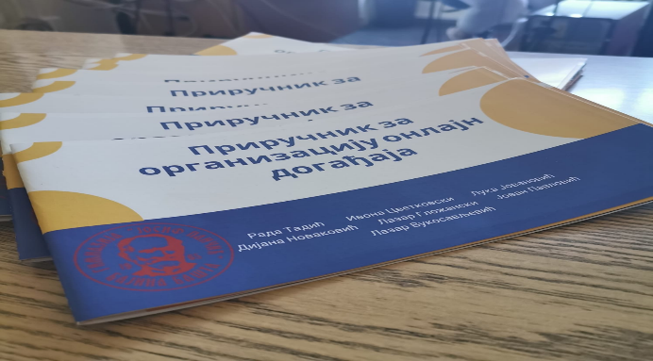

Наставнице изборних програма Рада Тадић и Ивона Цветковски су заједно са ученицима прве године који похађају изборне програме кроз реализацију пројекта, а у сарадњи са НП „Тара“ и WWF академијом, посетили заштићено подручје где су се кроз радионице ближе упознали са биљним и животињским светом овог подручја. Наставница изборног програма Здравље и спорт, заједно је са ученицима четврте године учествовала у пројектном изазову Ecochallenge у којем је учествовало десет школа из Србије. Пројектна идеја нашег тима је била победничка и деца су имала прилику да свој пројекат представе на глобалном самиту „ЈА МОГУ“ у Дубаију.
Председник стручног већа: Ивона Цветковски

ИЗВЕШТАЈ О РАДУ СТРУЧНОГ ВЕЋА НАСТАВНИКА ФИЗИЧКОГ И ЗДРАВСТВЕНОГ ВАСПИТАЊА
Током ове школске године одржано је 7 седница стручног већа наставника Физичког и здравственог васпитања, на којима су чланови редовно учествовали. Није било никаквих промена чланова у постави Већа. Стручно Веће је успешно обавило све задатке постављене на почетку године. Наставници су посећивали семинаре стручно се усавршавали у складу са својим могућностима.
На седницама Стручног већа разговарано је и о организацији наставе у условима комбинованог модела наставе или потпуне онлајн наставе. Инсистирало се на настави на отвореном коришћењем трим стазе отворених терена као и атлетског стадиона. Срећом ове школске године настава се одвијла у већем делу школске године по првом моделу (непосредна настава за све ученике).
Ученици су активно учествовали у настави Физичког и здравственог васпитања у току читаве године. Скренута је посебна пажња ученицима који имају потешкоће са градивом. Наставници су се максимално ангажовали и помогли ученицима.
Наставни програм је у потпуности реализован. Дошло је до неколико промена распореда која су утицала на реализацију појединих часова.
Сви ученици су успешно савладали наставне јединице и није било негативних оцена. Критеријум оцењивања је усклађен са правилником.
Председник стручног већа
Божидар Марковић

Извештај о раду стручних актива

Извештај о раду стручног актива за развојно планирање

Чланови актива за развојно планирање:
1. Тадић Рада – наставник грађанског васпитања- координатор
2. Катарина Матић- педагог
3. Марко Ковачевић- наставник историје
4. Александра Ђурић-Караклић- наставник биологије
5. Невена Алексић- наствник руског језика
6. Драгана Драгојловић- наставник математике
7. Весна Јевтић-представник савета родитеља
8. Ивана Леонтијевић-представник ученичког парламента

Време реализације | Активности/теме | Начин реализације: | Носиоци реализације | Реализација
Септембар | Доношење програма рада за школску 2021/2022. годину | Консултације и договор на састанку  тима | Чланови тима | 09.09.2021.
Август, септембар | Постављање и презентовање циљева и задатака за текућу школску годину | Консултације, договори на састанку,  предавање,  разговор, анализа планова и програма | Чланови тима | 09.09.2021.
Октобар-јун | Праћење реализације -квантитативно | Анализа, праћење, договор | Чланови тима | 07.11.2021.
Октобар-јун | Праћење реализације -квалитативно | Анализа, извештај | Чланови тима
Мај- Јун | Анализа реализације плана за школску 2021/22 | Анализа | Чланови тима
Јун | Извештавање | Анализа, припремање извештаја | Чланови тима | 16.06.2022.
Август | Мере за побољшљње програма | Консултације, договор, анализа | Чланови тима | 16.06.2022.
Током године | Сарадња са тимом са самовредновање | Током школске године | Чланови тима | Током године

Стручни актив за развој школског програма је донео план рада и оперативни план за реализацију школског развојног плана са предвиђеним циљевима, задацима и активностима. У току праћења и реализације остварености оперативног плана чланови тима су дошли до закључка да поједини задаци и активности нису довољно конкретизовани, али да постоји напредак у односу на предходну школску годину и уз извештај о раду предложили низ мера за побољшање рада. Основни закључак и предложена мера је да се разради методологија за квантитативно и квалитативно праћење остварености постављених циљева. Стручни актив је одржао три седнице и на крају донео извештај о раду а унутар тима евалуацију начина и динамике рада у предходној школској години.

Извештај о раду актива за развој школског програма

Чланови актива су:
- Катарина Матић- педагог
- Тања Радовановић- наставник хемије
- Вера Глишић-Јовановић- наставник енглеског језика
- Слободанка Милинковић –наставник верске наставе

Време реализације | Активности/теме | Начин реализације | Носиоци реализације | реализација
ПРВИ САСТАНАК
септембар | - Усвајање годишњег плана рада стручног актива за развој школског програма  - Подела задужења међу члановима актива  - Имплементација нових садржаја у Школски програм | Консултације,  договори на  састанку,  предавање,  разговор,  анализа планова и  програма | -чланови актива  Наставници  педагог | 8.9.2021.
ДРУГИ САСТАНАК
октобар | - Организација допунске/додатне наставе (програм и распоред)  - Анализа глобалних и оперативних наставних планова и програма  - Анализа опредељења ученика за изборни програм, додатну наставу и ваннаставне активности (секције)  - Анализа извештаја о успеху за први класификациони период  - посете часова | -анализа, разговор  -Случајан узорак три разреда по три предмета,давање додатних упутстава  -Увид у документацију реализоване наставе | -Чланови актива  -Чланови актива  -Чланови актива | 15.10.2021.
ТРЕЋИ САСТАНАК
март | - Провера педагошке документације – месечних планова и припрема за час,ради контроле примене школског програма  -Анализа успеха ученика  -Осавремењивање наставног процеса  - праћење одржавања додатне наставе за ученике такмичаре  - праћење реализације слободних активности | -Увид у извештаје са наставничког већа  -Увид у презентација са реализованих часова уз примену рачунара | -Чланови актива  -Чланови актива | 24.3.2022.
ЧЕТВРТИ САСТАНАК
Април | - Анализа извештаја о успеху за трећи класификациони период  - посете часова | -Анализа извештаја са наставничког већа, увид у дневнике | -Чланови актива | Није реализовано
ПЕТИ САСТАНАК
Јун | -договор о Извештаја о раду за школску 2020/21. годину  -Израда Годишњег плана рада за наредну школску годину  -Анализа рада актива  - Помоћ стручним већима око припреме материјала | -Израда документације  -Израда документације  -Увид у извештај о раду актива | -Чланови актива, наставници  -Чланови актива,наставници  -Чланови актива | 24.6.2022.
Начин праћења: Увид у записнике и анализа реализованих активности
Носиоци праћења: Чланови Актива

Стручни актив за развој школског програма је донео план рада и разрадио активности по месецима. Стручни актив је одржао четири састанка од пет планираних и донео извештај о раду. Чланови тима ће поделити задужења око израде докумената у наредној школској години.

Извештај о раду педагошког колегијума

Чланови педагошког колегијума су били:

- Јован Ђурић- директор школе
- Катарина Матић- педагог
- Драгана Драгојловић-председник стручног већа наставника математике и информатике
- Дана Јовановић- председник стручног већа наставника српског језика
- Ковачевић Марко- председник стручног већа наставника историје, географије и уметности
- Вера Глишић-Јовановић- председник стручног већа наставника страних језика
- Рада Тадић- председник стручног већа наставника друштвених наука
- Никола Јовановић- председник стручног већа наставника природних наука
- Божидар Марковић-председник стручног већа наставника физичког и здравстевног васпитања
- Ивона Цветковски- председник стручног већа наставника изборних програма

Бр.састанака | Време реализације |  |  | Активности/теме | Начин реализације: | Носиоци реализације | реализација
1. | Септембар |  |  | - Организационо – техничке припреме за почетак нове школске године  - Рaзматрање активности предвиђене ШРП-ом  -Самовредновање и вредновање рада школе  - Стално стручно усавршавање наставника  - Текућа питања  -Доношење ИОП на предлог Стручног тима за инклузивно образовање | радни састанак - увид у пратећу документацију, разговор – консултације анализа и бележење података | чланови Педагошког колегијума, Актив за школско развојно планирање, Тим за самовредновање и вредновање рада школе | реализовано
2. | Јануар  Фебруар |  |  | - Реализација ШРП;  - Самовредновање и вредновање рада школе;  - Стално стручно усавршавање Наставника;  - Текућа питања; | радни састанак  увид у пратећу документацију разговор, консултације, анализа и бележење података | Чланови педагошког колегијума, Актив за школско развојно планирање, Тим за самовредновање и вредновање рада школе | реализовано
3. | Јун |  |  | - Анализа рада у школској 2021/22. години;  - Комплетна анализа успеха и владања ученика на нивоу школе;  - Предлози за план рада за наредну школску годину.  -Награђивање ученика и наставника у складу са Правилницима Општине и Школе | - радни састанак, увид у пратећу документацију, разговор, консултације, анализа и бележење података | чланови Педагошког колегијума, Актив за школско развојно планирање, Тим за самовредновање и вредновање рада школе | реализовано
 |  |  | Увидом у записнике директор и педагог ће пратити рад педагошког колегијума.

Извештај о раду тимова

Извештај о раду тима за инклузивно образовање

- Катарина Матић- педагог-координатор
- Јелена Стојкановић-наставник математике
- Никола Јовановић– наставник физике
- Секулић Александра- Представник ученичког парламента
- Снежана Марковић- представник савета родитеља

Током ове школске године две ученице које су радиле по ИОП3 из математике Нађа Станковић и Ива Живановић. Нађа Станковић је радила ИОП3 и из физике. Из руског језика је радио ученик Максим Батајев по ИОП3. Одржана су 3 редовна састанка тима за инклузију. Током школске године није било потребе за додатном подршком и прилагођавањем наставе по ИОП1 или ИОП2.
Координатор тима
Катарина Матић

Извештај тима за самовредновање

Наставничко веће je именовало Тим за самовредновање
кључна област у шк. 2021/2022. години је
ОБЛАСТ КВАЛИТЕТА 1: ПРОГРАМИРАЊЕ, ПЛАНИРАЊЕ И ИЗВЕШТАВАЊЕ
У следећем саставу:
- Катарина Матић- педагог- координатор
- Рада Тадић- наставник грађанског васпитања
- Невена Алексић- наставник руског језика
- Драгана Драгојловић- наставник математике
- Драган Савић– савет родитеља
- Савељић Ена- ученички парламент

Самовредновање се налази у центру система квалитета образовања. То је поступак којим се вреднује сопствена пракса и сопствени рад, полазећи од анализе шта је и како урађено са циљем да се унапреди квалитет рада.
У овај процес укључени су сви актери система образовања: наставници, ученици, директор, стручни сарадници, чланови Школског одбора, родитељи, представници локалне самоуправе и представници школских власти.
Чланови тима су се састајали по потреби у складу са обавезама по областима, у оквиру тима су подељења задужења у складу са избором области. Ове школске године је анализирана једна област и урађен је акциони план.
Реализоване су следеће активности:

КЉУЧНА ОБЛАСТ
Активности | Време реализације: | Носиоци активности: | Начини праћења реализације
Избор области и тима | Септембар | Директор
Припрема упитника | октобар-новембар | Тим
Анкетирање | Децембар | Тим
Обрада података | јануар-фебруар | Тим
Сагледавање стања у школи и преглед документације | март-април | Наставничко веће
Извођење закључака | Мај | Наставничко веће
Извештај | Јун | Педагог
Израда акционог плана | Јун | Тим

Извештај о раду Тима за обезбеђивање квалитета рада установе

- Ковачевић Марко координатор- наставник историје
- Јован Ђурић- директор
- Катарина Матић- педагог
- Марина Малешевић – секретар
- Рада Тадић-наставник грађанског васпитања
- Милован Јездић- локална самоуправа
- Зорица Лазаревић- савет родитеља
- Бојана Крлић-представник ученичког парламента

Тим за обезбеђивањe квалитета и развоја установе током ове школске године одржао је пет седница. Чланови Тима, који су запослени у школи, редовно су долазили на седнице док су остали чланови ретко присуствовали седницама.

На првој седници из августа 2021. године тим је разматрао чињенице које је директор изнео у вези организације наставе на почетку школске године. Разматрана су сва три модела наставе и тим је упознат са чињеницом да ћемо о моделу наставе бити обавештавани крајем сваке седмице. Тим је заузео став да се планови за рад морају тако правити да се могу лако прилагођавати тренутном моделу извођења наставе. Са Педагошким колегијумом припремљена је информација са којом ће се изаћи пред Наставничко веће и стручна већа.

Тим је разговарао о одличним резултатима уписа на факултете, о успешно спроведеним пројектима изборних програма, обављеним уписом ученика у 1. разред гиманзије и у вези са тим скренуо пажњу да је посебна пажња потребна да се поведе према слабијим ученицима како би они испунили барем основни ниво стандарда. Ученици са слабијим предзнањима врло често избегавају допунску наставу, али је увек потребно да им се она понуди. Директор је још једном подсетио и на важност рада стручних већа. Изостанак кабинетске наставе је једина ствар коју није било могуће вратити на старо. Изабрана платформа је верификована Гугл-учионица са акцентом да уколико се пређе на 2, а посебно на 3. модел организације наставе, настава на даљину буде организована коришћењем видеоконференцијских алата по распореду и у термину наставе.
На бази мера које је усвојио Тим: Предметни наставници и наставници изборних програма понудили су ученицима 4. разреда помоћ у припремању пријемених испита кроз додатну наставу, а промењен је план рада одељнских старешина за 4. разред где су убачена три часа каријерног вођења. Ове школске године документација у вези са радом Стручних већа педантније се води. Видеоконференцијски алати коришћени су ове школске године много више него претходене, посебно у време потпуне онлајн-наставе када је настава у потпуности извођена коришћењем ових алата на часовима које су наставници емитовали из школе и по распореду часова.
Од просветног саветника Олге Јованчићевић добили смо захтев почетком октобра 2021. године да доставимо писмено обавештење саветнику: Извештај о поступању по препорукама просветног саветника. Тим је направио концепт овог извештаја који је директор доставио просветном саветнику, који је позитовно оцењен од истог јер је сврстан по квалитету у I категорију и том приликом наша школа испунила 20 од 23 препорука.
Тим је у априлу разматрао питање ажурности вођења ес-дневника. Педагог је тада поднела извештај о запажањима које су настала након спроведеног прегледа ес-дневника након чега је уследила дискусија и анализа. Тим је дефинисао мере које су на следећем Настаничком већу предочене наставницима.
Највеће одступање о плана рада ове школске године било по питању вредновање рада директора, наставника и стручних сарадника од стране ученика, јер то истраживање није спроведено, па из тог разлога неке друге активности нису урађење које су са тим у вези. Ову активност планирати и спровести на почетку следеће шкослске године, с тим да у анкети учествују и наставници и родитељи, како би подаци триангулирали.
Координатор Тима за обезбеђивање квалитета и развоја установе
Марко Ковачевић

ИЗВЕШТАЈ О РАДУ ТИМА ЗА РАЗВОЈ МЕЂУПРЕДМЕТНИХ КОМПЕТЕНЦИЈА

Чланови тима:
- Рада Тадић- наставник Грађанског васпитања- координатор
- Ивона Цветковски- наставник изборних програма
- Марко Лазић-наставник музичке културе
- Наташа Савић- наставник српског језика и књижевности
- Представник предузетника
- Емилија Милошевић-Ученички парламент

Предвиђене активности | Начин реализације | Носиоци активности | Време реализације | Реализација
Конституисање тима, избор руководиоца, договор око начина рада и израда годишњег плана рада тима | Састанак тима, | Чланови тима | Септембар | 09.09.2021
Проучавање правилника и законских аката | Анализа документације | Чланови тима | Септембар | 09.09.2021
Подстицање наставника да креирају и изводе часове који развијају међупредметне компетенције | Предавање/презентација за наставнике о врстама међупредметних компетенција и начину имплементације у школску документацију | Чланови тима | Октобар, током школске године | 09.12. 2021.
Размена искуства о реализованим часовима који развијају међупредметне компетенције | Анализа | Чалнови тима, предметни наставници | Током школске године | 09.12. 2021.
Праћење обука и семинара за развијање међупреметних компетенција и предузетништва | Анализа и преглед | Чланови тима | Новембар, током године | 09.12. 2021.
Промоција предузетништва | Предавање за ученике првих и других разреда о важности предузетничке идеје за покретање успешног посла | Чланов тима, КЗМ,  Кутак за активитам | Април | Није реализовано
Сарадња са Тимом са Каријерно вођење и саветовање | Радионица за ученике | Чланови тима,  Кутак за активизам, Тим за каријерно вођење и саветовање | Током године | Током године
Анализа остварености плана рада тима и писање извештаја | Евалуација рада тима | Чланови тима | Јун | 29.06.2022.

У односу на предходне школске године, унапређен је рад тима и одржано више састанака на којима су били присутни чланови тима и предлагали мере. На почетку школске године тим је сачинио план рада који се базирао на прегледу правних докумената и упутства што је допринело бољем разумевању задатака тима. Закључак тима је да је потребно у план стручног усавршавања на нивоу установе потребно предвидети обуку за наставнике која би развила компетенције за међупредметно повезивање. Највише корелације и повезивања се остварило кроз наставу изборних програма и кроз пројектну наставу.
У оквиру конкурса који је организовао Центар за промоцију науке и Друштво математичара поводом манифестације „Мај- месец математике“ ученци четвртог разреда су се на конкурс пријавили са пројектом „Мата- мапа“ којим су проглашени за три најбоља и награђени. Пројекат је повезао наставу математике, географије и грађанског васпитања. И ове године је уз подршку WWF огранизације реализована заједничка активност са Националним парком „Тара“ где је реализован заједнички излет заштићеном подручју. Реализација пројекта „Дигитална експедиција“ се наставила у току ове школске године при чему су ученици писали и вршили дистрибуцију приручника кроз шта се унапређује предузетништво.
Закључак тима:
Међупредметне компетенције се реализују кроз сарадњу и координацију активности више наставника, односно наставних предмета, иновирање метода рада на часу, употребу одговарајућих наставних средстава и прилагођавање садржаја. Задатак овог тима је да активно учествује у планирању и евалуацији планова стручних већа и да подстиче имплементирање међупредметних компетенција у планове. Ученици ће бити укључени у различите пројекте који имају за циљ упознавање са предузетништвом. Договорено је и планирано укључивање ученика наше школе у пројекат „Светионик знања“ у току ко ће се развијати пројекат.

Извештај о раду тима за каријерно вођење и саветовање

Током ове школсе године реализоване су следеће активности:
- Израда годишњег програма рада за професионално информисање
- Укључивање послова ПИ у програме рада одељенског старешине, у оквиру ових часова обрађиване су различите теме, као и посета педагога ученицима четвртог разреда,разговор на тему будућих занимања и упознавање са листом универзитета држаних и приватних. Договор око индивидуалних разговора и тестирања за ученике који нису одлучили шта би уписали. Посете сајтовима факултета.
- Информисање ученика о високим школама и факултетима IV-разреда
- Саветодавни разговор са ученицима након завршеног анкетирања ученика о избору будућег позива
- Ученици су упућивани на онлајн вебинаре различитих факултета, који су организовали отворена врата.
- Реализовано је неколико посета високих школа и факултета нашој школи и њихово презентовање.
- Канцеларија за младе је организовала интерактивну радионицу за будуће бруцоше „Како водити студентски живот“
- Разговор и упознавање ученика са временом одржавања пријемних испита као и ономе шта их очекује на испиту
- У оквиру редовних часова, на часовима грађанског васпитања- за ученике трећег и четвртог разреда одржана су предавања по одређеним темама каријерног вођења и саветовања ( Планирање каријере и улазак у свет рада, Самопроцена и вештина представљања личних карактеристика значајних за даље професионално образовање и рад, Разговор са послодавцем, Тражење информација значајних за професионално образовање и тражење посла )
- Ученици треће и четврте године су на сајту https://karijera.bos.rs/ радили различита тестирања тестове способности, интересовања и особина.
- Београдска отворена школа (БОШ) организовала је седми Сајам школских тимова за каријерно вођење и саветовање у уторак, 30. новембра 2021. године, и ове године у онлајн формату путем Зоом платформе. На овогодишњем Сајму представило се 12 школских тимова за каријерно вођење и саветовање, који су присутне упознали са најважнијим активностима које спроводе у својим школама у циљу унапређивања вештина запошљивости својих ученика. Поред излагача који су се такмичили, на Сајму је присуствовало преко 80 виртуелних посматрача из школа, државних институција, света бизниса, организација цивилног друштва и других заинтересованих појединаца.
Тим су чинили:
Катарина Матић- педагог и координатор
Ивона Цветковски - наставник изборних програма
Петар Нешковић- координатор КЗМ и представник локалне заједнице
Рада Тадић- наставник грађанског васпитања и изборних програма
и ученици Тара Марковић и Лука Јовановић који су на сајму представили рад тима.
Посебну награду за школу код које се препознаје потенцијал за развој КВиС, а је освојио тим наше школе
- Ученици треће године су радили радионицу на Методологији научних истраживања Pоints of you, анализа професионалних интересевања преко фотографија
Координатор
Катарина Матић

Извештај о раду Тима за заштиту ученика од дискриминације, насиља, злостављања и занемаривања

Током ове школске године, одржано је укупно 7 састанака.
Активности које су реализоване у овој школској години су следеће:
- Упознавање ученика са правник актима: правима и обавезама, као и васпитно-дисциплинским мерама
- информисање детета/ученика/родитеља односно законског заступника о правима детета и ученика ( члан 79)
- Упознавање ученика са програмом заштите ученика од дискриминације, насиља, злостављања и занемаривања- радионица педагог и правник у оквиру прве године.
- Упознавање ученика са приручником – Дигитално насиље у оквиру часова одељењске заједнице
- Организовано је дежурство наставника и помоћног особља ради осигурања безбедности ученика у школи и дворишту, постојање камера
- Редовно се води Књига дежурства у коју се бележе све активности везане за нарушавање реда
- Сарадња са МУП-ом и школским полицајцем ( у ситуацијама када је потребно)
- Сарадња са Центром за социјални рад у оквиру превенције ( било је случајева консултације)
- Одржавање школских спортских такмичења(фудбал, кошарка, одбојка) ученици су били веома успешни у оквиру ових активности
- Учешће у хуманитарним акцијама, са циљем да се код ученика развије емпатија и солидарност- на иницијативу ученика организоване су хуманитарне акције и виду прикупљања новчаних средстава за различите фондације, као и прикупљање новца и слаткиша за новогодишње пакетиће- преко Канцеларије за младе.
- Умрежавање свих кључних носилаца превенције насиља (Савет родитеља, Школски одбор, Ученички парламент, Наставничко веће) – током ове школске године одржана је активност на нивоу општине са свим локалним школама
одржан састанак Актива директора основних и средњих школа и да је било речи о сарадњи институција на превенцији и поступању у случајевима насиља, злостављања и занемаривања.
Састанку су, поред директора основних и средњих школа, присуствовали начелница Општинске управе Бајина Башта, директорка Центра за социјални рад, командир Полицијске станице у Бајиној Башти, представница Дома здравља "Евелина Хаверфилд", стручни сарадници основних и средњих школа и представници Савета родитеља из свих школа на територији наше општине. Наш представник савета родитеља који је присуствовао састанку је Снежана Марковић.
Одржане су презентације на три теме: Поступање и реаговање установа у случајевима насиља- улоге и одговорности; Улога родитеља у превенцији и интервенцији у случајевима насиља; Сарадња образовно васпитних установа и спољашње заштитне мреже- спровођење поступака и процедура у ситуацијама насиља.
Представници Савета родитеља су у оквиру својих одељења, на родитељским састанцима одржали предавања на ову тему.
- Израда паноа на тему толеранције, ненасиља- у оквиру часова грађанског васпитања
- ове школске године реализован је Projekat Multikulturalizam (друга година) у корелацији са изборним програмом Језик, медији, култура, анализа серије Unortodox. Као и графити ( ученици прве и друге године у корелацији изборних програма Појединац, група, друштво и Језик, медији, култура на тему ДИСКРИМИНАЦИЈА уопштено- одбаченост, отуђеност, ејџизам. Ученици су са својим наставницима у спортском центру „Луг“ су урадили графите које су поставили у хол школе.
10.12.2021. за Дан људских права -радионица у „туђој кожи“ у Галерија Установе културе корелација предмета грађанско васпитање и изборних програма Језик, медији и култура као и Појединац, група, друштво.
- У оквиру часова одељењске заједнице, обрађене су неке од тема ( Шта можеш да урадиш уместо да некоме узвратиш силом, Насиље на телевизији, Насиље у нашој околини, Умем ли да користим реч ИЗВИНИ, Агресивно понашање, Дигитално насиље, Чиниоци који доводе до нарушавања односа у одељењу, разговор о другарсту, љубави...)

- Ученици и наставници упознати са Националном платформом за превенцију насиља у школи- Чувам те, наставници и ученици имали могућност да похађају обуке које се налазе на платформи.

- Током ове школеске године у марту месецу, чланови тима су реализовали истраживање, испитивање ученика о присутности насиља у школи, након чега су обрадили податке и предложили препоруке за наредну школску годину.

- Чланови тима су присуствовали онлајн састанку саветника спољне саранице за заштиту од насиља.

Закључак тима је да се у наредној школској години активира Вршњачки тима, да се планирају активности умрежавања са родитељима, као и корелација у оквиру предмета редовне наставе. Да се појачају активности на часовима одељењске зајенице , више коришћење платформе „Чувам те“. Да се појачају превентивне активности по конкретним облицима насиља. Укључити Ученички парламент у превентивни програм- област вербално и психичко насиље.

Извештај тима за промоцију школе за школску 2021/2022.

На састанку тима је анализиран рад тима у претходној школској години, утврђене су јаке и слабе стране у раду тима за промоцију и маркетинг. Закључак тима је да у промотивне активности мора бити укључено више наставника и ученика, као и то да се морамо више базирати на директном контакту са сваким потенцијалним учеником. Сачињен је извештај о раду у прилогу.

Маркетинг  -Ажурирање сајта школе  -Ажурирање Инстаграм и фејсбук странице  - Лого школе | Маркетинг  -Ажурирање сајта школе  - Ажурирање Инстаграм и фејсбук странице  -Лого школе | Током године | Реализовано  10.10. 2021.
-Израда презентације  школе и посета основним  школама  -Састанци са родитељима  основаца  -Контакти са разредним  старешинама ученика  осмих разреда | тим | Током школске године | Реализовано  17.02.2022
Школске новине-АРГУС | Новинарска секција Даница Мојковић | Током школске године | Реализовано  17.02.2022
Сарадња са локалним медијима (Новине, ТВ, Радио, Портали ). Информисање и промоција | Директор, тим | Током школске године | Реализовано  17.02.2022
Израда промотивног материјала ( флајера, плаката...) | тим | Током школске године | Реализовано  10.05.2022.
Промотивни видео-ученици | тим | Током школске године | Реализовано  10.05.2022.

Извештај о раду тима за Пројекте

Чланови тима:
- Ивона Цветковски- наставник изборних програма координатор
- Рада Тадић-наставник Грађанског васпитања и изборних програма
- Катарина Матић-педагог
- Лука Јовановић- представник Ученичког парламента

Циљеви које треба остварити | Предвиђене активности за  остваривање циљева | Доказ (Документација) | Носиоци активности | Реализација
Конституисање тима, договор око начина рада и планирање активности | Састанци тима | Записници рада тима и извештај о раду | Руководилац тима, чланови тима | Септембар  16.09.2021.
Сарадња са другим школским установама, удружењима и организацијама | Остваривање сарадње и контаката са другим школама, удружењима и организацијама | Број остварених контаката | Чланови тима и други предметни наставници | Током Школске године
Документовање интерних и екстерних пројеката | Израда и креирање портфолија за документовање интерних и екстерних пројеката | Портфолио екстерних и интерних пројекта | Чланови тима | Октобар  12.09.2021.
Аплицирање на различите конкурсе | Праћење и учешће у пројектима | Број конкурса на које је школа аплицирала | Чланови тима | Током године
Реализација интерних пројеката у складу са потребама школе | Покретање различитих пројеката у сарадњи са Ученичким парламентом и Кутком за активизам | Број интерних конкурса, извештај о раду | Чланови тима, Ученички парламент,  Чланови Кутка за активизам | Током године
Анализа оставрених резултата тима и састављање извештаја о раду Тима. Израда извештаја о оствареним пројектима у току године | Писање извештаја | Извештај о раду | Чланови тима | Јун  16.06.2022.

У току школске године тим је одржао три седнице, али је за појединачне конкурсе тим се састајао по потреби. На првој седници је конституисан тима, договорено око начина рада и планирање активности за рад тима. Током школске године се радило на успостављању сарадње са другим институцијама и организацијама на нивоу града и на националном нивоу. Током реализације пројеката остварена је сарадња са Београдском отвореном школом, Центром за промоцију науке, WWF академијом, Националним парком тара, НАГВИСО-м, КОМСО-м... Тим је код педагога организовао простор за документовање пројекта и унутар школе и ван школе. Током школске године тим је пратио различите конкурсе и аплицирао. У мају месецу пројектни тим је прсуствовао онлајн обуци з аизраду ЕУ пројеката и формирања пројектних тимова јавног сектора. Обуку је организовао ЦЕУП, чланови тима који су похађали обуку су Катарина Матић, Вера Глишић Јовановић, Рада Тадић, Јелена Стојкановић и Ивона Цветковски. Након обуке пројектни тим је имао задатак да осмисли протфолију установе, као и предлог нацрта пројекта за ЕУ фондове, који је на другом делу обуке имао прилику да представи и добије повратну информацију. У току јуна пројектни тим је ова знања искористио и аплицирао на конкурс амбасаде Бугарске.
Тим је саставио изваштај о раду, изнео закључке и предлоге за унапређење рада у наредној школској години. Предог мера за следећу школску годину је да пројекти тим подстакне што више наставника за праћење и учествовање у пројектима унутар и ван школе.

РЕАЛИЗОВАНИ ПРОЈЕКТИ У ОВОЈ ШКОЛСКОЈ ГОДИНИ

ECO Challenge (Септембар- Март)
Пројекат ECO Challenge одобрила је Европска фондација за младе (EYF), a подразумева рад са младима у десет градова Србије (путем онлајн платформе (посебно креиране за овај пројекат) и да се баве еколошким питањима која доживљавају као значајне и који желе да активно учествују у животу своје заједнице и и које желе да унапреде
Методологија која је коришћена у раду зове се Design For Change (развијена на основу десигн тхинкинг методе) и подразумева достизање изузетно високог нивоа активног учешћа деце и младих у животу заједнице у којој живе - или шире - уз сталну сарадњу са одраслима.
У августу 2021. је одржана обука за наставнике на којој је учествовала професорка Рада Тадић, а након обуке отпочела је реализација пројекта на часовима Грађанског васпитања у одељењу 4в у сарадњи са Канцеларијом за младе.
Ученици су након истраживачког и пројектног рада радили на теми рециклаже на тереиторији Бајине Баште и повезали су више институција.
Пројектну идеју, у новембру месецу, представили су комисији формираној од стране организатора пројекта. Првопласирани ученици наше гимназије добили су прилику да представе свој рад и радове осталих учесника овог пројекта у Дубаиу на Дубаи ЕXПО 2022.

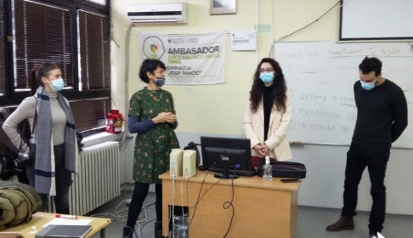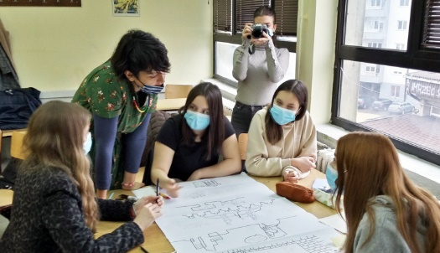
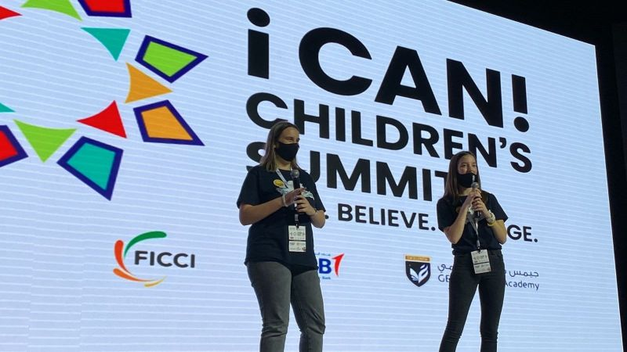

У ЊИХОВИМ ПАТИКАМА
Како изгледа на један дан ходати „у патикама“ избеглица и какав је осећај преко ноћи изгубите све што сте имали, сазнали су учесници радионице о интеграцији избеглица коју је у Београду организовала Агенција Уједињених нација за избеглице (УНХЦР) уз подршку Министарства просвете, науке и технолошког развоја Републике Србије.
Интерактивна радионица окупила је представнике 13 школа из Београда, Новог Сада, Крушевца, Јагодине, Суботице, Сомбора, Бајине Баште, Неготина, Тутина и Бујановца и тиме означила почетак целогодишњег пројекта УНХЦР-а са локалним средњошколцима под називом у „У њиховим патикама“. Испред Гимназије “Јосиф Панчић“ у радионицама су учествовали Павле Вукашиновић и Маша Лукић ученици прве године заједно са професорицом Радом Тадић.
Током радионице средњошколци и њихови наставници имали су прилику да кроз низ интерактивних сесија развију дискусију и понуде конструктивна решења за пружање подршке присилно расељеним људима. Такође, у једном сегменту радионице девојке и младићи са локала су разговарали са својим вршњацима из избегличке популације, где су једни другима постављали питања, од различитих обичаја и хране, до изазова током учења језика и интеграције. За већину учесника ово је била прва прилика да се сусретну са присилно расељеним људима.
Као наставак пројекта „У њиховим патикама“ замишљено је да његови учесници у својим локалним срединама током године развију мале пројекте на тему инклузије и интеграције избеглица, а УНХЦР ће крајем године прогласити најкреативније и оне који су имали највећи утицај на побољшање животних улова људи који су били принуђени да напусте своје домове. Пројекат у Гимназији „Јосиф Панчић ће бити реализован до краја октобра 2022.
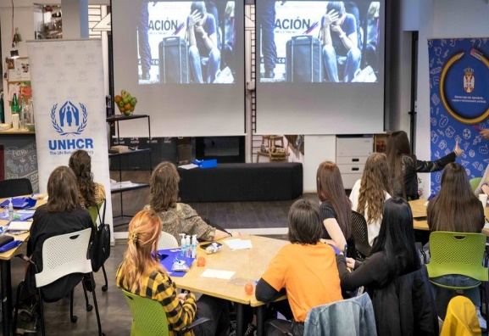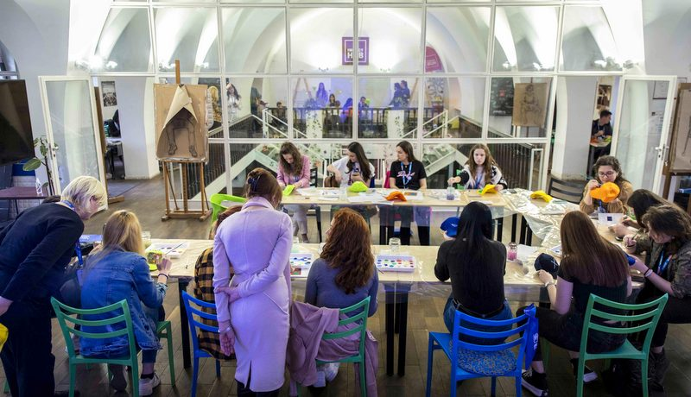

ОКУПИ ХОСТТИМ
Пројектни тим Гимназије „Јосиф Панчић“ победник на такмичењу за
ученике и наставнике основних и средњих школа #ДигиталнаЕкспедиција
У оквиру Иницијативе за нову медијску и дигиталну писменост (Нова писменост),
средином априла је отворен конкурс под називом #ДигиталнаЕкспедиција – Изазов 2021,
са циљем повећања нивоа дигиталне писмености ученика основних и средњих школа у
Републици Србији.
#ДигиталнаЕкспедиција – Изазов 2021” је заједничка иницијатива Фондације Propulsion
Фонд, Иницијативе “Дигитална Србија”, Завода за унапређивање образовања и васпитања
(ЗУОВ) и Завода за вредновање квалитета образовања и васпитања (ЗВКОВ), која се
реализује у партнерству са Америчком агенцијом за међународни развој (УСАИД) у
оквиру пројекта “Иницијатива за нови медијску и дигиталну писменост” (кратко “Нова
писменост” ​).
Пројектни изазов је имао јасан задатак: осмислити идејни пројекат за креирање отвореног
образовног ресурса (веб-сајт, текст, видео- игра, апликација за мобилне уређаје и слично )
који се може користити као помоћни наставни материјал у циљу повећања дигиталне
писмености ученика, али и опште популације.
Пројектни тим Гимназије „Јосиф Панчић“ у саставу:
Рада Тадић- наставник ментор,
Ивона Цветковски- наставник ментор,
Јован Павловић- ученик
Лазар Вукосављевић- ученик
Дијана Новаковић- ученик
Лазар Гложански- ученик
Лука Јовановић- ученик
је на конкурс аплицирала са својом пројектном идејом #ОкупиХосТим.
Међу 171 пристиглом пријавом из 106 школа са територије 80 градова и општина из
Републике Србије, након процене стручне комисије на основу утврђених критеријума,
идеја пројектног тима гимназије се нашла међу пет победничких и њена реализација и
имплеметација ће бити подржана у износу од 113. 000 динара. Пројектном тиму предстоји
реализација идеје током које ће осим финансијске имати и менторску подршку експерата у
овој области.
Током школске 2021/2022. пројектни тим је реализовао активности и настао је приручник као отворени образовни ресурс

МАТАМАПА
У оквиру манифестације М3, Центар за промоцију науке је уз подршку Нордеус фондације и Друштва математичара Србије расписао конкурс у оквиру ЕдуГејминг програма. Овај позив је првенствено био намењен наставницима математике основних и средњих школа. Задатак је био да заједно са ученицима али и другим наставницима природних и хуманситичких наука креирају едукативну игру за једну наставну јединицу.

Професорка математике наше школе Јелена Стојкановић као ментор је окупила тим који су чинили ученици:
Лена Ђуровић
Дрина Марковић
Тамара Петровић
Тијана Спасојевић
Дијана Новаковић
Урош Злојутро
Николија Вуковић
Тара Марковић
и професорке географије Мирјана Радивојевић и Грађанског васпитања Рада Тадић

Идеја овог позива је била, на првом месту стварање окружења које подстиче истраживање и креативне приступе решавању проблема.

Као одговор на конкурс пројектни тим је креирао едукативну игру "Мата Мапа". Основ ове игрице је аналитичка геометрија, али служи и систематизовању градива из географије, подстичући тимски рад.

Од 51 пријаве, идеја тима наше школе је изабрана међу три најкреативнија, победничка рада и до краја маја ће рад бити изложен у Силосима.

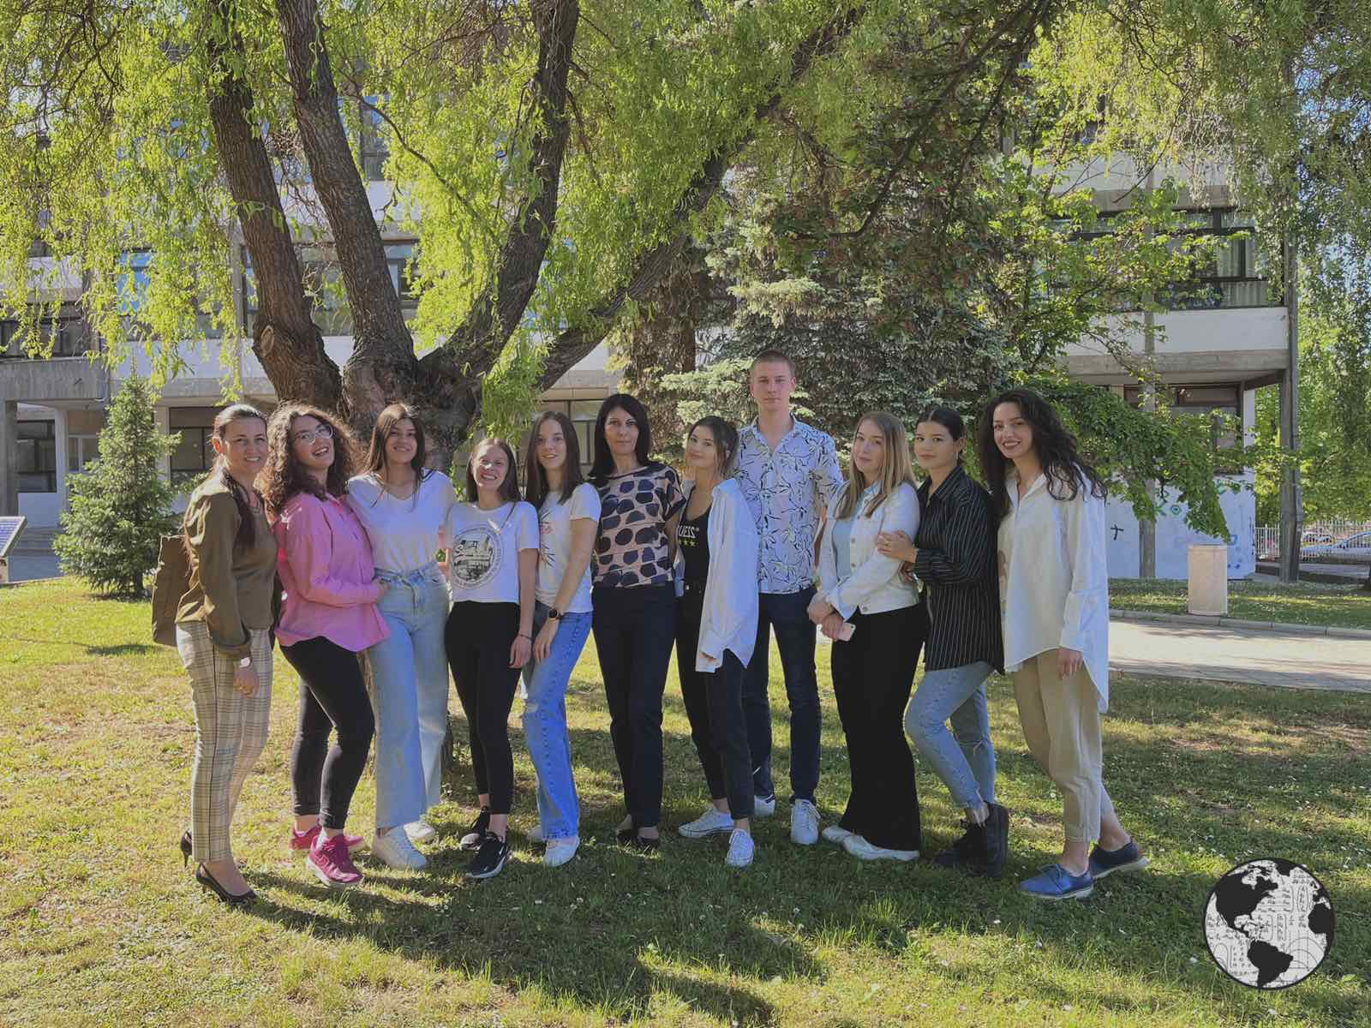

Извештај о раду органа управљања и руковођењa

Школски одбор
је у току школске 2021/2022 одржао четири седница на којима су разматрана следећа питања и донете су следеће одлуке :
- Конституисан школски одбор, по решењу бр. 06/19/2021 од 25.6.2021.;
- Донет пословник о раду Школског одбора;
- Донета одлука о усвајању Извештаја о раду школе за школску 2020/2021;
- Донета одлука о усвајању Извештаја о стручном усавршавању за школску 2020/2021;
- Донета одлука о усвајању Извештаја о раду директора за период од 28.2.2021. до 31.08.2021;
- Донета одлука о усвајању Извештаја о самовредновању за школску 2020/2021;
- Донета одлука о усвајању Извештаја о реализацији развојног плана у школској 2020/2021;
- Донета одлука о усвајању Годишњег плана рада за школску 2021/2022;
- Донета одлука о усвајању Плана стручног усаврашавања за школску 2021/2022;
- Именован Стручни актив за развојно планирање;
- Донет Школски програм Гимназије „Јосиф Панчић“;
- Школски одбор дао сагласност на Правилник о организацији радних места у Гимназији „Јосиф Панчић“ ;
- Донета одлука о покретању поступка верификације образовних профила у Гимназији „ Јосиф Панчић“;
- Усвојен предлог финансијског плана за 2022.годину;
- Донета одлука о плану уписа у школској 2022/2023 годину;
- Донешење Правилника о начину евидентирања, класификовања, архивирања и чувања архивске грађе и документарног материјала са роковима чувања;
- Донешење Правилника о начину евидентирања, заштите и коришћења електронских докумената;
- Донет Анекс Годишњег плана рада;
- Усвојен финансијски план за 2022.годину;
- Усвојен план набавки за 2022. Годину;
- Донета одлуке о усвајању Извештаја о попису имовине и обавеза са стањем на дан 31.12.2021.год;
- Донета одлука о усвајању завршног рачуна школе за пословну 2021.годину;
- Донета одлука о усвајању Извештаја о раду директора за период од 01.9.2021. до 28.02.2022;

Извештај о раду директора школе

Извештај директора о раду за период од 01.09.2021-28.02.2022
- Организовање васпитно-образовног рада за школску 2021/2022 годину;
- Израда Извештаја о раду за школску 2020/2021 годину;
- Израда Годишњег плана рада за школску 2021/2022 годину;
- Рад на побољшања материјално техничких услова у школа ( санација крова, замена осветљења у холу, Замена врата, поправка грејања, кречење...)
- Формирање базе „ ЈИСП „ за школску 2021/2022годину;
- Прављење оперативног плана рада Гимназије „Јосиф Панчић“ за организацију и реализацију образовно васпитног рада за рад у условима пандемије вируса COVID-19 ;
- Оперативно извештавање Министарства недељно о стању здравља ученика и запослених;
- Припремање и руковођење седницама Наставничког већа;
- Креирање и издавање решења о структури 40-часовне радне недеље наставника;
- Формирање стручних тела и тимова;
- Рад на педагошко-инструктивном раду- посете часовима, контрола ЕС дневника;
- Присуствовање и рад на састанцима актива директора;
- Присуство на седницама Школског одбора и излагање на истим;
- Присуство седницама одељенских већа;
- Организовање акције „ Нулта толеранција на пушење“;
- Набавка књига за школску библиотеку;
- Набавка додатне опреме за рад на даљину ( камерице, компјутери, лаптопови..)
- Учествовање на онлајн састанку са директорима школа и представницима министарсва за пилотирање државне матуре за април 2022.
- Састанци са Председником друштва математичара у Бајиној Башти, Др. Миланом Живановићем;
- Организовање одласка ученика на окружно такмичење ученика из математике и одбојке:
- Организовање учествовања ученика на „ Интеграл купу“ у Ваљеву.
- Састанци са представницима локалне самоуправе
- Упознавање колега са критеријумима за поступање у случајевима појавe COVID-19 у школи;
- Организовање седмодневног учешћа на припремама ученице, 1в разреда, Нађе Станковић за изборно такмичење у науци за репрезентацију Србије у Београду на Физичком факултету;
- Учествовање на онлајн семинару „ Формативно оцењивање у дигиталном окружењу“ Завода за вредновање квалитета
- Састанак 18. новембра 2021. год са Начелником Школске Управе Владом Живановићем и просветним саветником Олгом Јованчићевић на тему „ Могућност коришћења школских објеката који нису у функцији“;
- Припрема елабората за Верификацију школе;
- Учешће на стручном скупу „ Улога директора у стратегији развоја школства- руковођењем до квалитета“ у организацији друштва директора Србије – Тара од 3. до 5. новембра 2021.
- Учешће на Скупштини заједница Гимназија Србије – Златибор 17. 18. децембар 2021. године , на тему Улога Директора у осигурању квалитета рада школе и на тему Актуелне измене и допуне ЗОСОВ-а и Закона о средњој школи.
- Учешће на општинском састанку на тему Заштите од насиља, злостављања и занемаривање;
- Организовање одласка екипе Гимназије“ „ Јосиф Панчић“ као представника Србије, на Интернационални самит у Дубајиу.

- Организовање трибине 15. децембра 2021. године у сарадњи са представницима МУП-а -одељења саобраћајне полиције у просторијама школске библиотеке на тему Насиље и безббедност у саобраћају о стране свих учесника саобраћаја;

- Учешће на онлајн трибини „ Државна матура испит и за родитеља“ 23.децембра 2021.

- Сарадња са Општином Бајина Башта, Школском управом Ужице, свим основним и средњим школама на Територији Општине Бајина Башта, центром за социјални рад, Црвеним крстом, Домом Здравља, ЈП Националним парком „Тара“ и дргим институцијама;

Извештај директора о раду за период од 01.03.2022-31.08.2022

- Припремање и руковођење седницама Наставничког већа;
- Рад на педагошко-инструктивном раду- посете часовима, контрола ЕС дневника;
- Присуствовање и рад на састанцима актива директора општине Бајина Башта;
- Присуствовање састанцима директора Гимназија ;
- Организовање и спровођење такмичења ученика на свим нивоима, од општинског до републичког;
- Организовање и спровођење пилот завршног испита матуре април 2022 год.
- Организовање екскурзије ученика трећег разреда у Требиње;
- Организовање промоције школе за упис ученика у школску 2022/2023;
- Закључивање уговора о донацији са Кеном Мантелом и од добијених новчаних средстава набавка опреме за часове физичког васпитања;
- Реконструкција кабинета информатике- набавка новог намештаја и поставка 9 компјутера добијених из донације;
- Организовање поправке зграде и опреме и кречење учионица и фискултурне сале.
- Организовање уграђивања опреме добијене из донације Министарства просвете- 6 видео бимова;
- Присуство презентацији резултата анализе стручно-педагошког надзора у првом полугодишту школске 2021/22 од стране Влада Живановића руководиоца Школске управе Ужице;
- Сарадња са Грађевинским факултетом Универзитета у Београду поводом прославе дана факултета. Тим поводом званично смо обавештени да је бивши ученик наше школе Милан Стаменић добио награду за изузетан успех.
- Сарадња и честитке од стране Медицинског факултета у Београду на успешном упису наших ученика на факултет/ Гимназија „Јосиф Панчић“ 6. по реду школа у Србију по успеху на пријемном испиту/
- Организовање матурског испита;
- Организовање матурантског плеса и матурске вечери;
- Организовање поправних испита;
- Обављање припрема за почетак школске 2022/23 године;
- Сарадња са Општином Бајина Башта, Школском управом Ужице, свим основним и средњим школама на Територији Општине Бајина Башта, центром за социјални рад, Црвеним крстом, Домом Здравља, ЈП Националним парком „Тара“ и дргим институцијама;

Извештај о педагошко-инструктивном раду директора и педагога
Р.Б | предмет | Наставник | Активност | Време | Одељење
 | Енглески језик | Тамара Ђурић | Посета часу | 26.новембар | 1б
 | географија | Мирјана Радивојевић | Посета часа | 1.децембар | 3б
 | Ликовна култура | Негосава Павловић | Посета часу | 2.децембар | 1а
 | историја | Петар Чолић | Посета часу | 3.децембар | 1а
 | Српски језик | Наташа Савић | Посета часу | 7.децембар | 4в
 | психологија | Ивана Селинић | Посета часу | 9.децембар | 2в
 | Енглески језик | Вера Глишић-Јовановић | Посета часу | 16.децембар | 2а
 | Историја | Марко Ковачевић | Посета часу | 22.децембар | 3б
 | Руски језик | Невена Алексић | Посета часу | 10.март | 1абв
 | Руски језик | Десанка Печеничић | Посета часу | 11.март | 4аб
 | Биологија | Александра Ђурић-Караклић | Посета часу | 11.март | 1в
 | Руски језик | Олгица Филиповић | Посета часу | 14.март | 2абв
 | Немачки језик | Ивана Ковачевић | Посета часу | 16.март | 1аб
 | Физика | Мирослав Јовановић | Посета часу | 23.март | 1б
 | Музичка култура | Велибор Филиповић | Посета часу | 29.март | 2а
 | Хемија | Невенка Стојадиновић | Посета часу | 31.март | 1а
 | Латински | Драгутин Ракоњац | Посета часу | 13.април | 1в
 | Математика | Драгана Драгојловић | Посета часу | 14.април | 2б
 | Информатика | Радован Гавриловић | Посета часу | 14.април | 1б
 | Информатика | Гордана Вранић | Посета часу | 19.април | 1в
 | Српски језик | Дана Јовановић | Посета часу | 20.април | 3в
 | Верска настава | Слободанка Милинковић | Посета часу | 21.април | 4а
 | Грађанско васпитање | Рада Тадић | Посета часу | 26.април | 1аб
 | Билогоја | Тихана Пурић | Посета часу | 28.април | 4в
 | Филозофија | Драгица Сенић | Посета часу | 4.мај | 4а
 | Физичко васпитање | Драган Радовановић | Посета часу | 18.мај | 2б
 | историја | Дејан Млађеновић | Посета часу | 19.мај | 2а
 | Физичко васпитање | Божидар Марковић | Посета часу | мај
 | Физичко васпитање | Бранко Стевановић | Посета часу | децембар
 | Музичка култура | Марко Лазић | Посета часу | 20.април | 3в

Извештај о раду стручних сарадника

Извештај о раду педагога

Планирање и програмирање образовно-васпитног рада и вредновање остварених резултата | Реализација
Израда плана и програма стручног сарадника | 21.8-31.8.2021.
Планирање и израда месечних планова и програма стручних  сарадника | 21.8-31.8.2021.
Учешће у изради распореда часова редовне наставе и  ваннаставних активности | Август 2021.
Учествовање у изради Годишњег плана рада школе | 21.8-10.9.2021.
Учествовање у изради Годишњег извештаја о раду школе за  школску 2020/2021. годину | 21.8-10.9.2021.
Учествовање у изради акционог плана самовредновања кључне  области | 29-30.6.2022.
помоћ у изради Плана стручних већа | 22.8.2022.  31.8.2022.
Израда Плана самовредновања за школску 2021/2022. годину | септембар 2021.
Учествовање у изради плана за КВИС | У оквиру Годишњег плана р.
Израда програма васпитног рада са ученицима | У оквиру Годишњег плана
Израда концепције програма рада одељенског старешине | У оквиру Годишњег плана
Израда програма сарадње са родитељима ученика | У оквиру Годишњег плана
Израда програма унапређивања васпитно-образовног рада школе | У оквиру Годишњег плана
Координација и израда заједничких облика стручног  усавршавања | У оквиру Годишњег плана
Израда акционог плана ШРП | У оквиру Годишњег плана
Учешће у планирању Тима за заштиту од насиља, злостављања,  занемаривања и дискриминације | У оквиру Годишњег плана
Учешће у планирању и програмирању наставног рада наставника | август 2021.
Израда образаца за глобално и оперативно планирање и  извештавање у току реализације наставе на даљину | Током године
Извештавање ШУ о реализацији наставе на даљину | Током године
Унапређивање образовно-васпитног рада и инструктивно педагошко-психолошки рад са наставницима
Посета часовима | Директор и педагог су посетили 30 часова предметних наставника
Инструктивна помоћ разредним старешинама у избору адекватних техника и процедура рада у одељењу | Са одељенским старешинама првог  разреда август, септембар 2021. И током године са свим одељенским
Учешће у изради дидактичког материјала (наставни листићи, тестови, упитници) | током године у реализацији редовних и угледних часова,
Реализовање активности педагога по програму одељенског старешине | Евиденција у дневнику рада педагога; Кроз радионице о насиљу, Технике успешног учења,  ; Извештај о раду Тима за КВИС
Израда инструмената за праћење часова | Ажурирање постојећих  инструмената
Преглед Дневника рада | У току школске године –
Обуке | -Формативно оцењивање и његова примена у дигиталном окружењу  -Обука запослених у основним и средњим школама за примену инструмента за самовредновање и процену дигиталних капацитета школе- СЕЛФИ
Рад са ученицима
Прикупљање релевантних података који су значајни за рад са ученицима | До 15.9.. – припрема упитника  и анкетирање ученика – секције,
Пријем и помоћ у адаптацији ученика првог разреда на нову школску средину. | Током школске године  Рад са децом и одељенским старешинама током године
Идентификација и третман ученика који раде по ИОП | Током школске године –  записници одељенских већа,
Упознавање ученика првог разреда са техникама успешног  учења | Индивидуални рад са појединим  ученицима првог разреда.
Саветодавни рад са ученицима | Током школске године – Дневник  рада педагога
Саветодавни рад са ученицима из професионалне оријентације | Тестирање матураната обављено у јануару; Радионице, индивидуални разговори, Промоције високих школа и факултета
Организовање деце за војну обуку-предавање | 12.4.2022.
Рад са родитељима
Упознавање родитеља и прикупљање података неопходних за сарадњу са породицом | Заједнички родитељски састанак за ученике првог разреда. Током године – евиденција рада стручног сарадника;извештај Савета родитеља; Извештај о раду Тима  одељењских старешина
Учешће на седницама и активностима Савета родитеља | током године – записници са  седница СР
Индивидуални разговори са родитељима | током године кроз индивидуални  рад са родитељима
Истраживање образовно-васпитне праксе
Компаративна анализа успеха на класификационим  периодима | Записници седница НВ – на  класификационим периодима
Учешће у организованим облицима размене искуства и сарадња са школским психолозима и педагозима | индивидуално
Анализа дневних припрема наставника у сарадњи са тимом
за развој међупредметних компетенција
Испитивање насиља у школи анкета
Рад у стручним органима
Помоћ у изради програма рада стручних већа | У записницима Наставничког већа, стручних већа, одељенских већа и документацији Тима
Учествовање у раду Педагошког колегијума и тимова | током школске године –
Извештај о резултатима анализа, прегледа и предлог одговарајућих педагошких мера | Записници седница Наставничког већа, Савета родитеља; Педагошког  колегијума
Руководилац актива за развој школског програма | током школске године
Сарадња са стручним институцијама, друштвеном средином и стручно усавршавање
Успостављање сарадње са образовним , здравственим и социјалним институцијама | Током године
Сарадња са МУП | Са школским полицајцем по потреби;
Израда концепције плана и програма стручног усавршавања | Извештај о СУ; Евиденција у  оквиру поглавља стручног усавршавања
Стручно усавршавање | Извештај о стручном  усавршавању
Сарадња са Школском управом- | По потреби
Вођење документације о свом раду
Програм, план, дневник рада, досије о раду са ученицима | Дневник рада и досије  ученика''
Вођење евиденције о сарадњи са родитељима, ученицима и  наставницима | Дневник рада и досије  ученика'

Извештај о раду библиотекара

У протеклој школској години библиотека је радила пратећи предвиђени план и програм. Септембар је протекао кроз укључивање ученика у рад библиотеке и отварање картица за ученике првог разреда.
Ученици су упућени у библиотечки фонд и упознати са књижевном грађом и осталим реквизитима којим библиотека располаже. Ученицима је указивана помоћ и консултације у вези са лектирама и свом литературом коју траже. Упућени су у то како да се одговорно односе према књигама и свим оним што подразумева боравак у библиотеци. Сваки боравак ученика у библиотеци умсерен је ка развијању њихових читалачких способности и развијању читалачког сензибилитета. Полазници литерарне секције успешно су извршили своје обавезе. Известан број часова организван је у библоитеци.
Извршена је набавка литературе. Консултацијом и договором са колегама из свих предмета установљено је шта је потребно набавити од литературе и стручних књига. Установљено је шта недостаје од лектире тако да је и тај део библиотечког фонда обогаћен и унапређен.
Библиотеку је посетио и главни координатор за рад библиотека из Ужица, са којим смо разогаврали о унапређивању рада библиотеке и о свим важним текућим питањима.
Током године извршен је и расход извесног броја књига које се више нису могле користити. Расход је евидентиран и одобрен од стране Школског одбора. Извршен је попис и ревизија литерарног фонда.
Ученици користе просторије библиотеке за учење, припремање пројеката, дебата, изложби у чему им се свесрдно помаже кроз консултације и предлагање литературе која им је потребна.

Библиотекар
Дана Јовановић

ГОДИШЊИ/ГЛОБАЛНИ ПЛАНОВИ РАДА НАСТАВНИКА
Наставници су редовно извршавали своје обавезе. Своје индивидуалне планове и програмепредавали су у електронској и писаној форми. Вођена је редовна евиденција и контрола планова.

ИЗВЕШТАЈ О РЕАЛИЗАЦИЈИ ВАННАСТАВНИХ АКТИВНОСТИ

Извештај о раду ученичког парламента

 | Активности | Време | Извршилац | реализација
 | - Конституисање парламента- упознавање са правилима понашања и програмом рада парламента; избор председника парламента и потпредседника;  - Избор два члана парламента за Школски одбор  - Разматрање Извештаја о раду школе 2020/2021;  - Разматрање Годишњег плана рада за 2021/2022годину; | септембар | Чланови, педагог | Реализовано  Евиденција записника
5. | Матурски испити | април | Представници одељенских заједница
6. | Матурско вече | април | Педагог, ученици
7. | Екскурзија | април
8. | Организација учешћа ученика у спортским турнирима и хуманиратним акцијама  Учествовали су у хуманитарном базару који је организвала Канцеларија за младе | Током године | Чланови парламента,  Професорица физичке културе
9. | Сарадња Ђачког парламента са  Парламентом Основне школе и са парламентима средњих школа из окружења | Током године | Директор, педагог

Матурски плес гимназијалаца одржан на градском Тргу 20.маја 2022.године

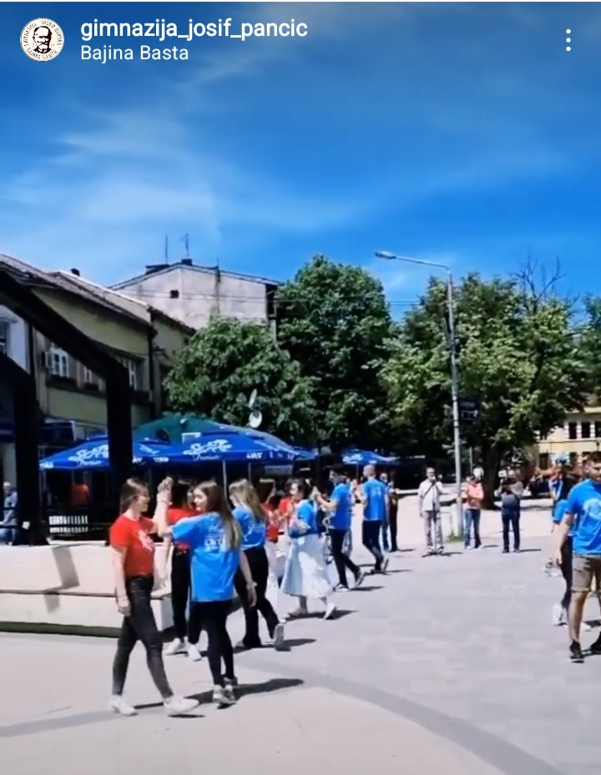

Ове школске године, ученици парламента су окитили јелку у холу школе

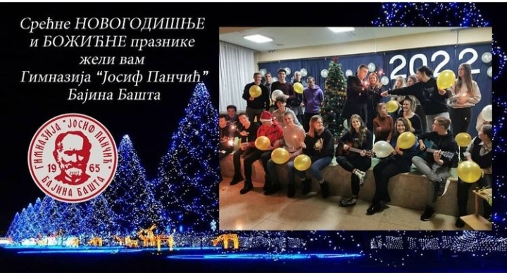

Извештај о раду кутка за активизам

У школској 2021/2022. је као пројектна активност Националне асоцијације наставника/ца грађанског васпитања и сарадника/ца у коју су се укључили и наставници Гимназије „Јосиф Панчић“ отворен Кутак за активизам који има за циљ подстицање партиципације и активног укључивања ученика у живот школе и заједнице и стварање простора за покретање ученичких иницијатива и пројектних активности. Простор је опремљен средствима у оквиру пројекта.
Чланови кутка за активизам у току предходне школске године:
- Рада Тадић- Наставник грађанског васпитања и координатор локалног и регионалног тима асоцијације
- Ивона Цветковски- наставник изборних програма и члан асоцијације
- Катарина Матић- педагог и члан асоцијације
- Тара Марковић- представник ученичког парламента
- Лена Ђуровић- ученик представник грађанског васпитања
На почетку школске године организован је састанак чланова кутка за активизам, предложене и испланиране активности које ће се реализовати у току школске године. Планирани су важни датуми које би треабло обележити. Настављене су активности сарадње са другим регионалним центрима и организовани зум састанци са координаторима. У сарадњи са педагогом планирана је и реализована радионица о учењу са ученицима првог разреда. Неке од предвиђених активности нису реализоване и договорено је да се убаце у план кутка за активизам наредне школске године. Током године је била континуирана сарадња са Канцеларијом за младе која је на почетку представила свој рад, а током године је организовано неколико тематских радионица.

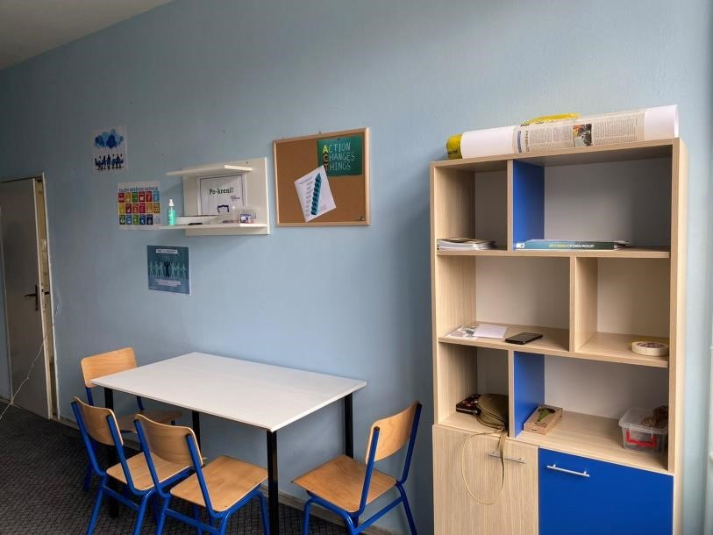
Време реализације | Активност | Начин реализације | Носиоци | Реализација
Септембар | Састанак чланова тима, идеје за активности у току године и израда плана рада  Планирање важних датума које ће кутак обележити | Анализа могућности  кутка, договор и планирање | Чланови локалног тима асоцијације | 16.09.2021.
Октобар | Састанци са осталим регионалним тимовима, анализа оствареног, предлози са сарадњу  Анализа и извештај за пројекат „Пандагогија“ | Састанци | Чланови локалног тима, НАГВИС,  Тим за пројектну наставу | 12.10.2021.
Новембар | Радионица о учењу за први разред | Припрема радионице, анализа литературе, презетација | Педагог, чланови локалног тима | 12.11.2021.
Децембар | Месец друштвених игара | Организовање дана посвећеног друштвеним играма, организација такмичења | Чланови локалног тима, Парламент | Није реализовано
Током године | Тематске радионице | Припрема и организовање | Чланови локалног има | Током године
 |  | тематских радионица у складу са интересовањима ученика
Током године | Радионица филма, серије | Анализа одгледаног филма, серије | Чланови локалног тима | Није реализовано
Током године | Радионица анализе прочитане књиге | Заједничка анализа одабране књиге | Чланови локалног тима
Током године | Сарадња са Канцеларијом за младе | Подстицање ученика на активно учешће и волонтирање, организовање заједничких активности | Чланови локалног тима, координатор  КЗМ | Током године
Јун | Извештај о оствареним активностима Кутка за активизам | Анализа остварених активности, идеје за даљи рад | Чланови локалног тима | 16.06.2022.

Извештај о раду секција

Извештај о раду спортских секција

Гимназија „Јосиф Панчић“ из Бајине Баште учествовала је са својим екипама на такмичењима које спроводи савез са школски спорт Србије и постигла запажене резултате. Епидемиолошка ситуација је у великој мери утицала на селекцију и формирање секција због донесених мера. Часови спортских секција реализовани су у мери колико је то било могуће. Учешће на такичењима узеле су следеће екипе наше школе:
- Мушка екипа гимназије Јосиф Панчић у футсалу,
- Женска екипа гимназије Јосиф Панчић у одбојци
- Појединачно учешће ученика гимазије Јосиф Панчић у каратеу,
- Појединачно учешће ученика гимназије Јосиф Панчић у стоном тенису,
- Мушка екипа гимназије Јосиф Пaнчић у атлетици,
- Женска екипа гимназије Јосиф Панчић у атлетици.

Прво је наступила мушка футсал екипа на општинском где је у финалу поражена од техничке школе из Бајине Баште и освојила је друго место.
Женска екипа у одбојци освојила је прво место на окружном тамичењу у Пожези и на тај начин постала шампион окружног такмичења. Женска екипа се након тога пласирала на међуокружно такмичење где је потом освојила одлично друго место.
Појединачно учешће у каратеу остварили су Маша Селинић и Сара Радовановић, ученице првог разреда гимназије. Маша је била најуспешнија освајила је 1.место на општинском, окружном и међуокружном такмичењу док је на републичком такмичењу у изузетној конкуренцији освојила сјајно 2. место. Што се тиче појединачног учешћа ученика из стони тениса нашу школу су представљали Драгана Јелисавчић и Немања Нешковић, ученици четвртог разреда. Драгана је била веома успешна и освојила је 2. место у појединачној конкуренцији за нашу школу.
Екипе наше школе у атлетици освариле су одличне резултате. Након освајања првог места на општинском такмичењу у обе конкуренције , екипе су узеле учешће на окружном такмичењу у Прибоју. Екипе су забележиле одличан наступ, Женска екипа освојила је одлично 2. место а мушка 3. место.
Треба напоменути да су све спортске екипе наше школе биле убедљиво најмлађе, чинили су их углавног ученици првог и другог разреда.
Ако се узме у обзир каква је била ситуација са пандемијом ученици су имали много успеха на спортским такмичењима ове школске године. Следеће школске године очекујемо да постигнемо још боље резултате.
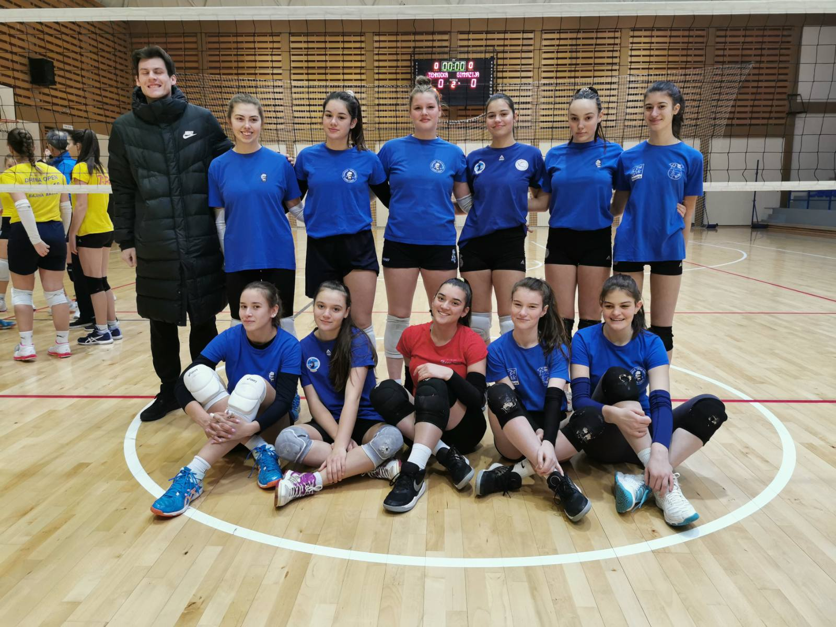

Извештај о раду биолошке секције

Билошка секција, 22.априла обележен Међународни дан планете Земље
17.априла поводом Дана школе у школском дворишту у оквиру „Мини врта Тара“ засађено стабло Панчићеве оморике.
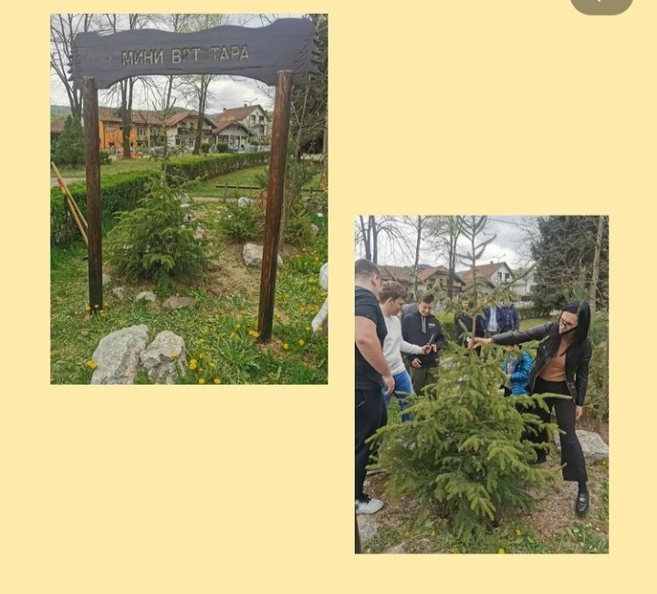

Извештај о раду Дебатног клуба

Ове школске године одржано је укупно 9 дебата, Дебатни клуб је водила наставница Драгица Сенић
1.Дебата "За абортус и против абортуса"
Афирмативни тим: Лука Јовановић;Лена Ђуровић и Мина Мандић
Негативни тим:Александра Петровић;Сандра Стојановић и Иван Богдановић
2."За легализацију марихуане и против легализације марихуане"
Афирмативни тим:Гагић Немања;Мина Мандић и Јована Мијаиловић
Негативни тим:Иван Богдановић;Дрина Марковић и Урош Злојутро
3."Одбрана државе-избор или обавеза"
Афирмативни тим: Урош Злојутро; Јовановић Лука и Гложански Лазар
Негативни тим: Богдановић Иван;Никола Миловановић и Марко Јаковљевић
4."Убице треба погубити"
Афирмативни тим: Иван Богдановић,Лука Јовановић и Виктор Глишић
Негативни тим:Никола Миловановић,Дрина Марковић и Ена Савељић
5."Графити-вандализам или уметност"
Афирмативни тим:Немања Јовановић;Наташа Живановић и Катарина Ђурић
Негативни тим:Тара Марковић;Нађа Чолић и Нела Радивојевић
6."Рециклажа-осигуравање будућности или пропаганда садашњости"
Афирмативни тим:Лука Јовановић;Наташа Живановић и Лука Гагић
Негативни тим:Урош Злојутро;Тара Марковић и Нађа Чолић
7."Социјалне мреже кваре емоције"
Афирмативни тим:Ена Савељић;Андреа Пантелић и Сандра Стојановић
Негативни тим:Тара Марковић;Николија Вуковић и Теодора Јовановић
8."Oловка је моћнија од мача"
Афирмативни тим: Лука Јовановић;Иван Богдановић и Немања Нешковић
Негативни тим:Наташа Живановић;Јована Мијаиловић и Милош Стевановић
9."Свака власт квари човека"
Афирмативни тим: Теодора Јовановић;Лука Јовановић и Немања Нешковић
Негативни тим:Теодора Јовановић;Иван Богдановић и Никола Миловановић

Извештај о раду новинарске секције Гимназија „Јосиф Панчић“
Време одржавања | Садржај | Носиоци активности
септембар/октобар | -Пријем нових чланова и упознавање са планом рада у школи. Планирање рада секције на основу идеје ученика и плана наставника.  -Упознавање са основним облицима новинарског изражавања (вест, извештај)  - Подела тема  - Праћење актуелних културних догађаја у граду (ученици као део манифестације Дани Раче украј Дрине прикупљају материјал на основу којег пишу текстове као извештај овог културног дешавања) | Ученици:  Iа : Ксенија Јанковић, Мина Лазаревић, Ивана Леонтијевић, Андреја Пантовић, Сара Станојевић, Емилија Тешић  Iв: Јована Стојилковић  IIа: Вања Јевтић  IIв: Јелена Злопорубовић  IVб: Лука Обрадовић  Професор:  Мојковић Даница
Новембар | - Ученици  -Прикупљање, ишчитавање и уређивање материјала за нови број школског листа.Избор радова за објаву  - Лектура  - Објава новог броја
Децембар | - Писање новинског чланка на слободну тему (вежбање)  - Облици новинарског истаживања (репортажа и нтервју);  - Праћење и анализа дебате која се одржава унутар школе са проф. Филозофије Драгицом Сенић; на основу прикупљеног материјала писање новинског чланка.  - Учествовање у организацији, прикупљању и састављању питања за „Библиотека квиз“ који се одржва последњу недељу децембра.
Јануар/ фебруар | -праћење и извештавање активности које су везану за прославу Савиндана.  -Анализа прикупљеног материјала
Март/ април | -Прикупљање и преглед новог материјала;  -Избор радова за објаву;  -Праћење актуелних догађаја и резултата из предметних такичења;  -Договор о теми и садржајима за нови број школског листа
Мај | -Прикупљање текстова за нови број школсог листа;  -Читање и ажурирање новог материјала;  -Припрема пред штампу;  -Објава новог броја
Јун | -Сумирање резултата рада новинарске секције;  -Извештај рада новинарске секције
Новинарска секција Гимназије „Јосиф Панчић“ окупља ученике који желе да се баве актуелностима, да трагају за значајним и занимљивим информацијама, да промовишу своје идеје и достигнућа, као и достигнућа ученика и саме школе. Секција је у школској 2020/2021. бројала 5 ученика. Секцију је водила професорка српског језика и књижевности Даница Мојковић.
Радом и ангажовањем у Новинарској секцији, ученици усвајају новинарски стил и ближе се упознају са различитим новинарским и књижевнопублицистичким жанровима. Као резултат рада имамо два броја школског часописа „Аргус“. Својим чланцима, ученици су пропратили многобројне догађаје који су обележили претходну годину (успеси на такмичењима, пројектне активности ученика и наставника, културну манифестацију „Дани Раче украј Дрине“, Фестивал кратког играног филма „Башта Фест“ који се сваке године одржава почетком јула у Бајиној Башти, као и активности везане за промоцију школе). Ученици су у потпуности одговорили на све задатке, па су и новине због тога биле актуелне, пуне разноврсних текстова и свеобухватне што се тиче и тема и жанрова.

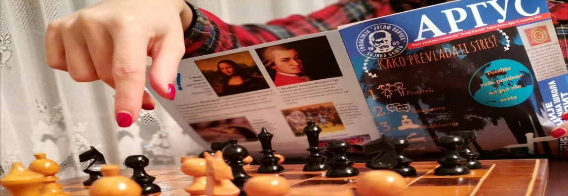

Извештај о реализацији екскурзије

Екскурзија за ученике трећег разреда Гимназије одвијала се од 19 до 21 (недеља-уторак) јуна 2022.године. 64 ученика су кренула на екскурзију (по одељењима 3А-19, 3Б-17, 3В-28 ученика), троје разредних старешина, професорице Тамара Ђурић и Ивана Ковачевић и др Јасминка Вукашиновић. Испред агенције Беосоник имали смо туристичког водича.
Релација је била Бајина Башта-Трбиње у дужини од 268 км. Полазак је био у 6;00 испред спортске хале. Уз два задржавања-после границе у Вишеграду-краће задржавање и на Тјентишту-90мин. у Требиње смо стигли у 15:00.
Након што смо се сместили у хотел ИН у 17:00 смо кренули у панорамски обилазак града (православна црква св Преображења, католичка катедрала, Осман пашина џамија, споменик Ј.Дучића, споменик Његошу, Трг под платинама, Анђелкина капија).
У 19:30 смо се вратили у хотел на вечеру. Ученици су после вечере имали слободно време и одмор.
Другог дана после доручка у 9:00 кренули смо у обилазак Херцеговачке Грачанице (гробно место Ј.дучића) и комплекс Црквина са прелепим видиковцем на цео град и брдо Леотар.
Потом смо обишли манастир Тврдош из 16 века, где је замонашен Василије Острошки. После ових обилазака у пратњи локалног водича обишли смо такође и град у њеној пратњи све до 14:00. Објашњења локалног водича била су исцрпна и адекватна за сваки део града понаособ. Водич је била госпођа која је кустос Музеја у Требињу па је ко је желео могао гратис да обиђе и поставке у Музеју.
После ручка који је био у 15:00 ученици су се организовали за купање на градским базенима или шетњу и слободно време.
У 19:00 сви смо били у хотелу, вечера и слободно време.
Следећег дана-уторак, после доручка у 9:00 кренули смо ка Вишеграду и Бајиној Башти. У Вишеград смо стигли око14:00 уз обилазак Ћуприје и Каменграда задржали смо се до 16:30. У Вишеграду смо имали организован ручак у ресторану и у 16:30 смо кренули из Вишеграда.
Око 18:30 смо стигли у Бајину Башту.
Сматрам, да су по Правилнику о организацији екскурзија у Средњој школи, и члану 4, остварени задаци екскурзије.
Сви ученици имали су пристојно понашање, одговорно и у аутобусу и на свим местима које смо посећивали. Били су тачни, тј. на договорено место долазили су на време. Увече су се враћали у хотел у договором предвиђено време.
Хотел задовољава услуге хотела ове категоријешто се тиче и смештаја, исхране и безбедности. Особље хотела је љубазно, осим самог власника хотела за кога бих изнела само речи критике после једног непријатног дешавања и нестанка струје у хотелу.
Што се тиче саме агенције Беосник истакла бих љубазност, организованост водича, и што се њих тиче план и програм као и цео договор везан за извођење екскурзије је испоштован.
Свака препорука стоји за извођење ове маршруте од стране наставника, али и препорука за даљу сарадњу са овом агенцијом.
Можда би било добро и корисно сачинити анкету за ученике о самој екскурзији и овој маршрути.

ИЗВЕШТАЈ О РАДУ ОДЕЉЕЊСКИХ СТАРЕШИНА
Планови рада одељенских старешина су реализовани у потпуности, а евиденција о њима се налази у дневницима образовно-васпитног рада.

ИЗВЕШТАЈ О РЕАЛИЗОВАНОСТИ ОСТАЛИХ ПРОГРАМА

Извештај о реализованости програма стручног усавршавања наставника
ОБУКА | ИМЕ И ПРЕЗИМЕ | ОСТВАРЕНИ САТИ/БОДОВИ | КОМПЕТЕНЦИЈА/  ПРИОРИТЕТНА ОБЛАСТ
Програм обуке наставника за реализацију наставе оријентисане ка исходима учења | - Слободанка Милинковић  - Ивона Цветковски | 24  24 | Одобрено од стране МПНТР
Програм обуке за запослене у образовању/дигитална учионица/дигитално компетентан наставник-увођење електронских уџбеника и дигиталних образовних материјала | - Даница Мојковић | 19,5
Државни семинар о настави математике и рачунарства Друштво математичара Србије | - Гордана Вранић  - Радован Гавриловић  - Јелена Стојкановић  - Драгана Драгојловић | 16  16  16  16 | К1
Формативно оцењивање и његова примена у дигиталном окружењу | - Јован Ђурић  - Петар Чолић  - Катарина Матић  - Невенка Стојадиновић  - Наташа Савић  - Бранко Стевановић  - Рада Тадић  - Ивона Цветковски  - Божидар Марковић | 12  12  12  12  12  12  12 | К2,3,4
Праћење, вредновање и подстицање напредовања ученика у складу са образовним стандардима | - Ивана Селинић  - Милинковић Слободанка | 8  8
Републички семинар о настави физике | Никола Јовановић | 24 | К2П3
Обука запослених у основним и средњим школама за примену инструмента за самовредновање и процену дигиталних капацитета школе- СЕЛФИ | Катарина Матић  Рада Тадић

ИЗВЕШТАЈ О САРАДЊИ СА РОДИТЕЉИМА И ДРУШТВЕНОМ СРЕДИНОМ

Извештај о раду Савета родитеља

Чланови савета родитеља по одељењима:

 | Име и презиме | Представник одељења:
 | Зорица Лазаревић | 1а
 | Гордана Димитријевић | 1б
 | Милан Живановић | 1в
 | Драган Савић | 2а
 | Милосављевић Соња | 2б
 | Славиша Новаковић | 2в
 | Наташа Маринковић | 3а
 | Маја Јанковић | 3б
 | Гордана Ђурић | 3в
 | Снежана Марковић | 4а
 | Јевтић Весна | 4б
 | Ана Јанковић | 4в

Време реализације | Активности/теме | Начин реализације: | Носиоци реализације | Извештај о реализацији
септембар | - Усвајање записника се предходне седнице Савета родитеља  - Конституисање Савета и пријем нових чланова;  - Разматрање Извештаја о раду школе за школску 2020/2021. годину  - Разматрање извештаја о самовредновању рада школе за 2021/2021;  - Разматрање извештаја о остваривању Развојног плана на годишњем нивоу;  - Разматрање Анекса Школског програма за 2021/2022. годину.  - Разматрање Годишњег плана рада за школску 2021/2022. годину;  - Разматрање понуда у вези са осигурањем ученика за школску 2021/2022. годину;  Обавештавање Савета родитеља о ибору уџбеника и одлука о промени | Извештавање и дискусија | Председник савета родитеља,  Педагог | 15.9.2021.
децембар | - Усвајање записника са претходне седнице Савета родитеља 15. 09. 2021. године;  - Упознавање са извештајем и активностима са општинског састанка о сарадњи институција на превенцији и поступању у случајевима насиља, злостављања и занемаривања;  - Разно; | Извештавање и дискусија | Председник савета родитеља,  Педагог | 23.12.2021.
март | - Усвајање записника са претходне седнице Савета родитеља 23. 12. 2021. године;  - Извештај о успеху на крају првог полугодишта школске 2021/22.године;  - Давање мишљења на захтев наставника Јелене Стојкановић за стицање звања педагошки саветник;  - Давање сагласности за програм екскурзије за ученике 3.и 4.разреда;  - Разно | Извештавање и дискусија | Председник савета родитеља,  Педагог | 15.3.2022.

Извештај о родитељским састанцима

Извештаји родитељских састанака се налазе у есДневнику у виду записника
- индивидуални састанци
По распореду пријема родитеља за сва одељења

Извештај о сарадњи са друштвеном средином

Сарадња са друштвеном средином одвијала се кроз следеће активности

Време реализације | Активности/теме | Носиоци реализације | Извор доказа
Октобар | Активности биолошке секције | Национални парк Тара, професор биологије | Дневник рада секција
Октобар | Систематски прегледи ученика | Дом здравља, педијатар | Извештај Дома здравља о обављеном прегледу
Новембар | Добровољно давање крви | Црвени крст, одељенске старешине | Ученици добили картице
Новембар | Израда буџета | Локална заједница, директор | Буџет школе
Децембар | Превенција полнопреносивих болести(АИДС) | Црвени крст, професор биологије, педагог | Није реализовано
Јануар | Организација спортских такмичења | Друге школе у општини, професор физичког | такмичења
Април | Организација спортских такмичења | Друге школе у општини, професор физичког | такмичења
Мај | Посета постројењима | Хидроелектрана, професор физике | Није реализовано
Мај | Предавања за ученике (Правилна исхрана, хигијена, злупотреба никотина, алкохола и других психоактивних супстанци..) | Дом здравља, одељенске старешине, педагог | Радионице у оквиру предмета Здравље и спорт
Мај | Предавања о трговини људима, насиљу и др | Министарство унутрашњих послова, педагог | Извештај о раду Тима за ШРП
Мај | Добровољно давање крви | Црвени крст, одељенске старешине
Мај | Презентација школе | Друге школе у општини, директор, педагог | Презентација, извештај Тима за промоцију школе
Мај | План уписа | директор | Извештај Наставничког већа
Јул | Награђивање ученика и професора | Локална заједница, директор
Током године | Стручна педагошка пракса за студенте | Професори
Током године | Социјална заштита ученика | Центар за социјални рад, педагог | Није било потребе
Током године | Превенција и интервенција у случају насиља | Министарство унутрашњих послова, директор и Тим за насиље | Дневник рада Тима за насиље
Током године | Сарадња са Канцеларијом за младе(организација разних активности, манифестација,професионална оријентација...) | Канцеларија за младе, педагог, одељенске старешине | Дневник рада школског педагога, извештај Тима за ШРП
Током године | Хуманитарне акције | Ученички парламент | Извештај
Током године | Размена књига,  реализација књижевних и поетских вечери |  | Дневник рада секција
  Градска
  библиотека
Током године | Позоришне и биоскопске представе  Концерти и друге манифестације  трибине | Установа културе | Дневник рада секција,
Током године | размена информација од значаја за рад школе | Мин.просвете-Шк.управа Ужице, наставно и ваннаставно особље

12.ИЗВЕШТАЈ О РЕАЛИЗАЦИЈИ ПРОГРАМА ШКОЛСКОГ МАРКЕТИНГА

Извештај о реализацији плана интерног маркетинга

Садржај | Време | Носиоци | Реализација
Ажурирање школског сајта | Током године | Марко Ковачевић  Владимир Лазаревић | Реализовано
Ажурирање Фејсбук странице | Током године | Олгица Филиповић, Рада Тадић, Катарина Матић | Реализовано
Ажурирање Инстаграма | Током године | Олгица Филиповић  Рада Тадић | Реализовано
Изложба ликовних радова ученика | Током године | Наставник ликовне културе | Реализовано
Пројектна настава  Изложбе и презентације | Током године | Изборни програми | реализовано

Извештај о реализацији плана екстерног маркетинга школе

Садржај | Време | Носиоци | Реализација
Ажурирање школског сајта | Током године | Марко Ковачевић | реализовано
Ажурирање фајсбук странице и инстаграма | Током године | Рада Тадић,  Олгица Филиповић, Катарина Матић | реализовано
Промовисање школе путем плаката и рекламног филма | април-мај, јун | Тим за промоцију | Реализовано
Сарадња са локалним медијима (Новине, ТВ, Радио ). Информисање и промоција | током године | Директор, чланови тима за промоцију | реализовано

ИЗВЕШТАЈ О ПРАЋЕЊУ И ЕВАЛУАЦИЈИ ГОДИШЊЕГ ПЛАНА РАДА ШКОЛЕ
За праћење остваривања Годишњег плана рада били су задужени:
- Одељенска већа, која прате рад у првом и другом полугодишту, степен реализације, предлажу и доносе мере за даљи рад
- Стручна већа , према свом плану прате степен остварености програмских садржаја по предметима
- Наставничко веће, прати и ставља на дневни ред питања и проблеме који се јављају у току реализације, разматра извештај о раду и успеху ученика и предлаже мере за даљи рад
Школски одбор разматра степен остварености Годишњег плана рада.
Комисија за праћење Годишњег плана рада:
- Директор школе
- Руководиоци одељенских већа
Комисија има задатак да припрема анализе, извештаје и предлоге мера стручним и управним органима школе.

Анекс

